TÀI LIỆU HƯỚNG DẪN SỬ DỤNG ODTS

Yêu cầu tài khoản
- Tài khoản người dùng cấp huyện có quyền xét duyệt chế độ.

Cách vào trang xét duyệt
- Chọn ODTS trên thanh menu, sau đó chọn “Xét duyệt chế độ” như hình.

;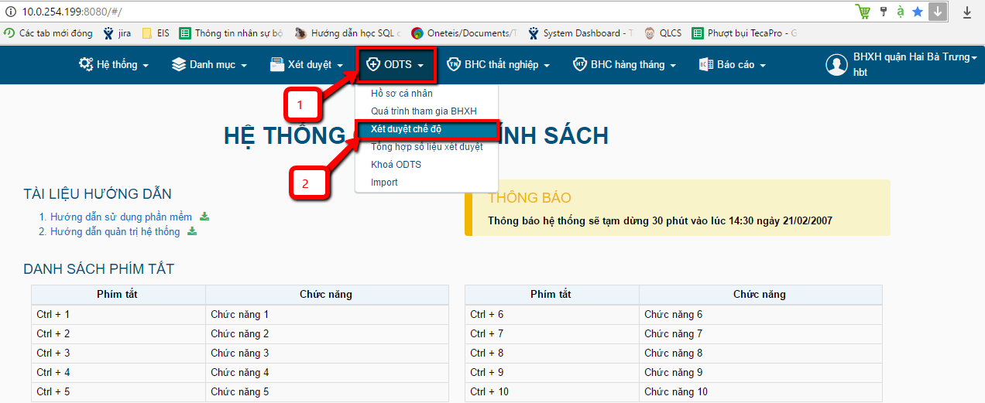

Thêm mới đợt xét duyệt
Bước 1: Chọn Đợt quyết toán của 1 đơn vị cần xét duyệt.
Bước 2: Nhấn chuột vào biểu tượng . Màn hình hiển thị trang như hình bên dưới.

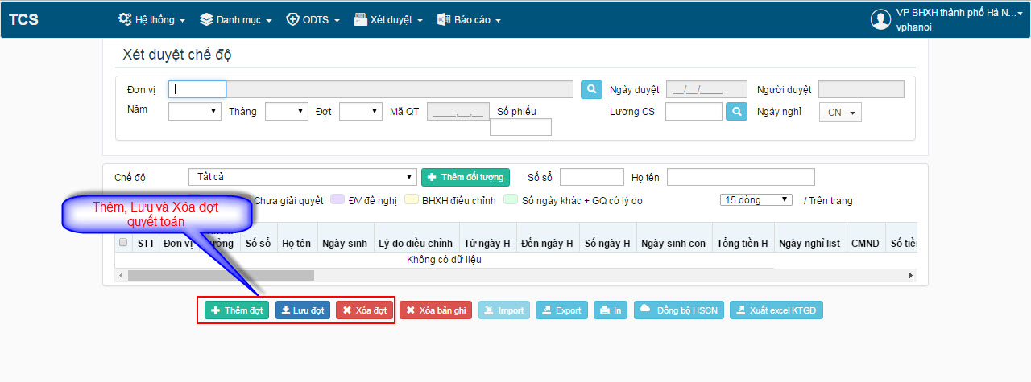

Bước 3: Người dùng nhập Số phiếu, chọn mức lương CS, ngày nghỉ. Sau khi hoàn tất nhập, nhấn chuột vào biểu tượng để hoàn tất tạo Đợt quyết toán mới.
Muốn xóa Đợt quyết toán vừa tạo, nhấn chuột vào biểu tượng . Hệ thống hiển thị thông báo “ Xác nhận xóa dữ liệu “. Người dùng tích chọn để xóa dữ liệu, tích chọn để hủy bỏ thao tác.
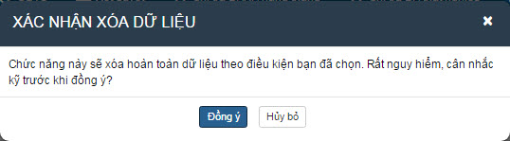

Xét duyệt chế độ
Các bước xét duyệt 1 chế độ:
Bước 1: Chọn Đợt quyết toán của 1 đơn vị cần xét duyệt
Bước 2: Chọn Mã chế độ cần xét duyệt
Bước 3: Nhấn Thêm đối tượng: Màn hình hiển thị trang chi tiết Chế độ xét duyệt
Bước 4: Nhập các thông tin xét duyệt tương ứng với từng chế độ: Hệ thống kiểm tra, tính toán đối với từng chế độ.
Bước 5: Kiểm tra lại thông tin xét duyêt, thông tin đơn vị đề nghị, BHXH duyệt.
Bước 6: Nhấn button “ Lưu” để hoàn thành quá trình xét duyệt chế độ.

  - Chế độ Mẹ chết
Mục đích: Dùng để xét duyệt chế độ cho các đối tượng hưởng chế độ Mẹ chết sau sinh. Từ thông tin đầu vào, chúng ta biết được các thông tin mà đối tượng cần xét duyệt được hưởng như: Hưởng từ ngày nào đến ngày nào, số ngày được hưởng, số ngày chế độ, số tiền được hưởng.
+ Vào màn hình xét duyệt chế độ, chọn chế độ: Mẹ chết sau khi sinh
+ Màn hình hiển thị trang xét duyệt Mẹ chết sau khi sinh như hình sau: 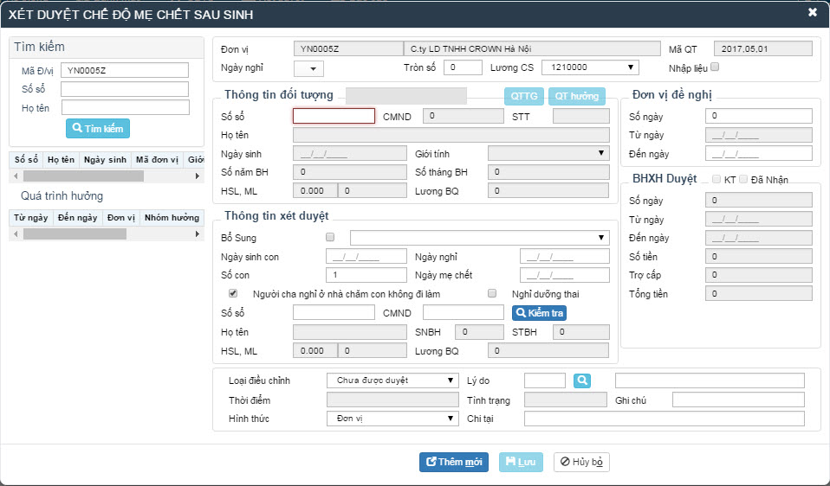
TH1: Xét duyệt chế độ mới
Bước 1: Nhập số sổ vào ô Số sổ trong mục Thông tin đối tượng
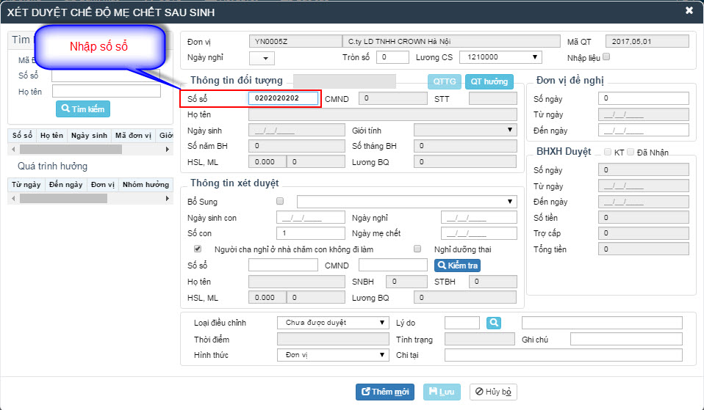

Sau đó nhấn phím ”Tab”: Hệ thống tự động cập nhật từ bên TST về thông tin đối tượng: Họ tên, CMND, Ngày sinh, Giới tính của đối tượng theo số sổ vừa nhập.
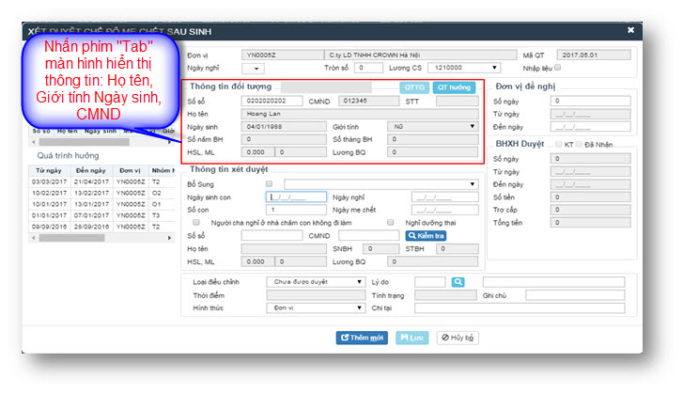
Bước 2: Nhập thông tin Xét duyệt
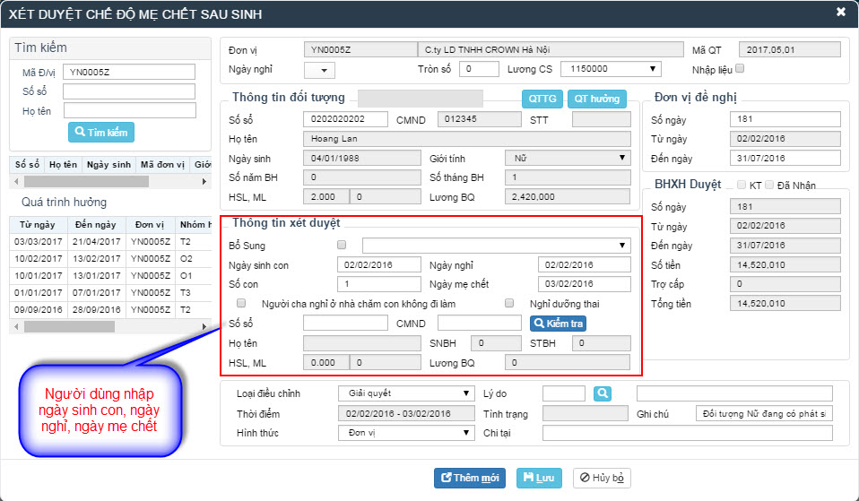
Người dùng nhập số Ngày sinh con… Ngày nghỉ … Ngày mẹ chết… vào phần thông tin xét duyệt

+ Đồng thời hệ thống sẽ lấy thông tin đối tượng từ TST về theo: Số năm BH, LBQ HS , ML và Lương BQ của đối tượng.

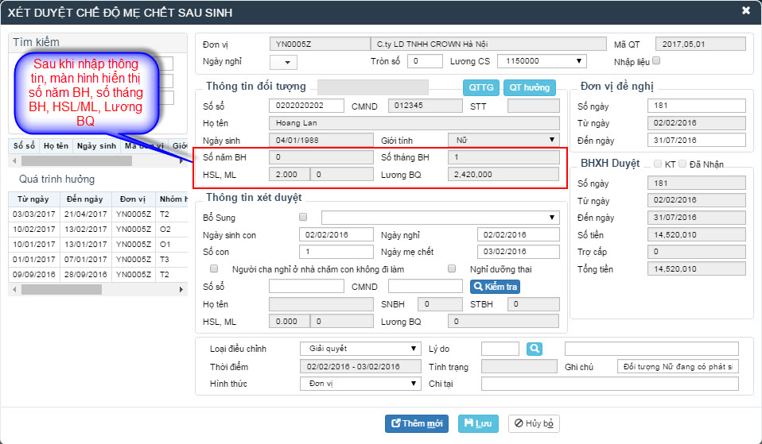
- Người dùng có thể xem quá trình tham gia của đối tượng bằng cách : Nhấp vào biểu tượng , hệ thống lấy dữ liệu từ TST và hiển thị quá trình tham gia bảo hiểm của đối tượng.

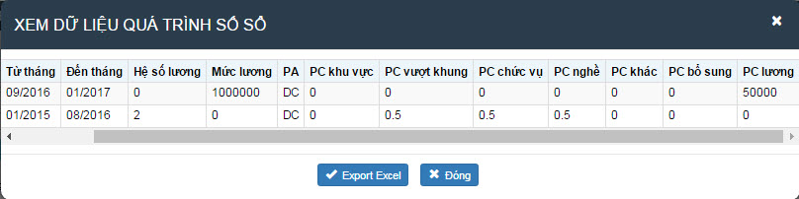
+ Để tắt form dữ liệu quá trình, nhấn vào biểu tượng .
- Người dùng có thể xem Quá trình xét duyệt của đối tượng bẳng cách: Nhấp vào biểu tượng , hệ thống sẽ lấy dữ liệu từ TST và hiển thị quá trình xét duyệt số sổ của đối tượng

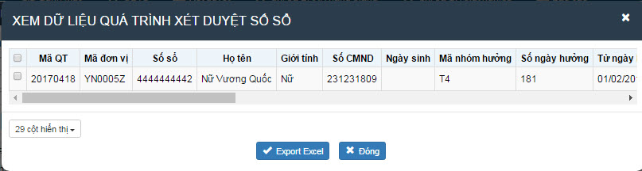
+ Hệ thống có chức năng export dữ liệu quá trình số sổ ra file excel. Người dùng có thể kiểm tra dễ dàng hơn bằng cách nhấn vào biểu tượng .
+ Để tắt form dữ liệu quá trình, nhấn vào biểu tượng .
- Người dùng có thể nhập Số sổ hoặc CMTND để có thể check được thông tin Người cha/ Mẹ có đang tham gia BHXH không, nếu có hệ thống sẽ tự động trả về thông tin của người cha/mẹ gồm: Họ tên, SNBH, STBH, HSL/ML, Lương BQ.
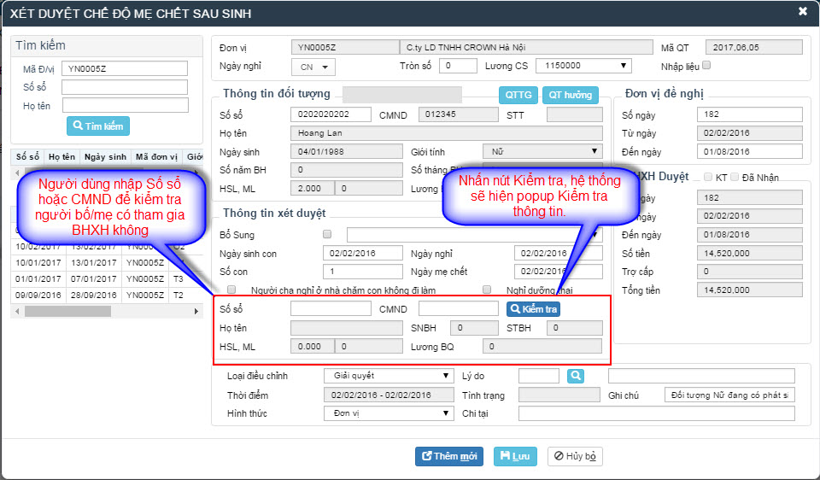

Người dùng nhấn nút nếu số sổ hoặc CMND của người cha/mẹ có tham gia BHXH, màn hình sẽ hiển thị popup như hình bên dưới:
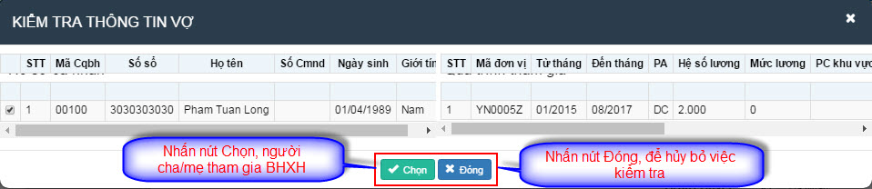

+ Sau khi chọn hệ thống cũng tự động trả về thông tin số sổ mình vừa kiểm tra. Đồng thời tự động xét duyệt tính tiền và hiện thông tin ở mục BHXH duyệt, nếu sai sẽ xuất hiện cảnh báo vàng ở góc phải trên cùng màn hình và không được xét duyệt.
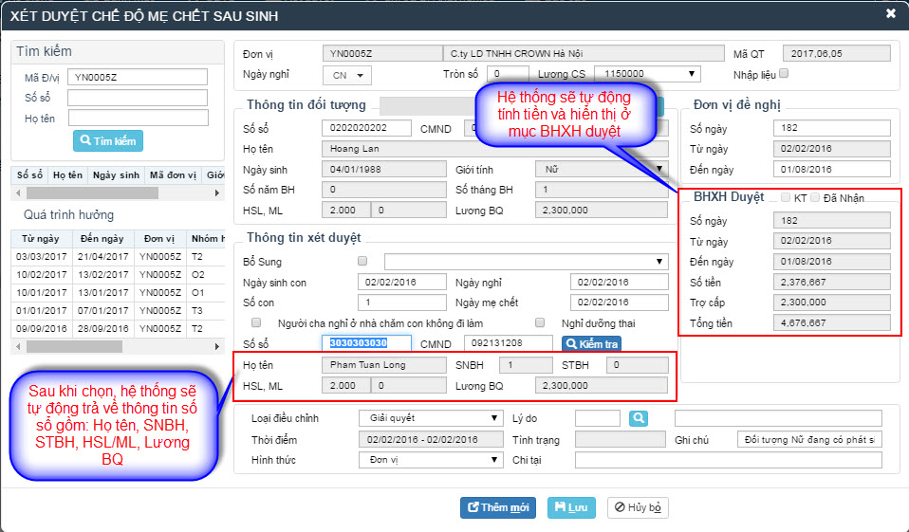

- Các trường hợp cảnh báo :
- Không tham gia bảo hiểm xã hội: Hiển thị cảnh báo ” Không có quá trình tham gia BHXH”.

- Trong thời gian nghỉ hưởng chế độ có ngày trùng với ngày đã hưởng của 1 chế độ bất kì thuộc cùng 1 số sổ: hiển thị cảnh báo:”Nghỉ trùng chế độ, đối tượng đang nghỉ hưởng chế độ … từ ngày… đến ngày….”.
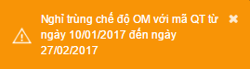

- Hết ngày chế độ: Hiển thị cảnh báo ”Hết số ngày chế độ”.

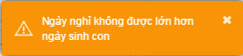
- Nhập ngày nghỉ lớn hơn ngày sinh con: Hiển thị cảnh báo “Ngày nghỉ không được lớn hơn ngày sinh con

Bước 3: Chỉnh sửa thông tin đơn vị đề nghị
- Nhấn phím Tab: Con trỏ chuột nhảy đến số ngày đơn vị đề nghị, hệ thống cập nhật thông tin đơn vị đề nghị:
- Số ngày: Bằng tổng số ngày bác sĩ cho nghỉ, người dùng thay đổi số ngày theo thông tin đơn vị đề nghị. Sau khi thay đổi hệ thống sẽ tự động cập nhật mục Đến ngày trong phần Đơn vị đề nghị
- Từ ngày: Lấy ngày bác sĩ cho nghỉ, người dùng thay đổi từ ngày theo thông tin đơn vị đề nghị.
- Đến ngày: Lấy ngày cuối cùng bác sĩ cho nghỉ, người dùng có thể thay đổi đến ngày theo thông tin đơn vị đề nghị. Sau đó hệ thống sẽ tự động cập nhật lại mục Số ngày trong mục Đơn vị đề nghị.
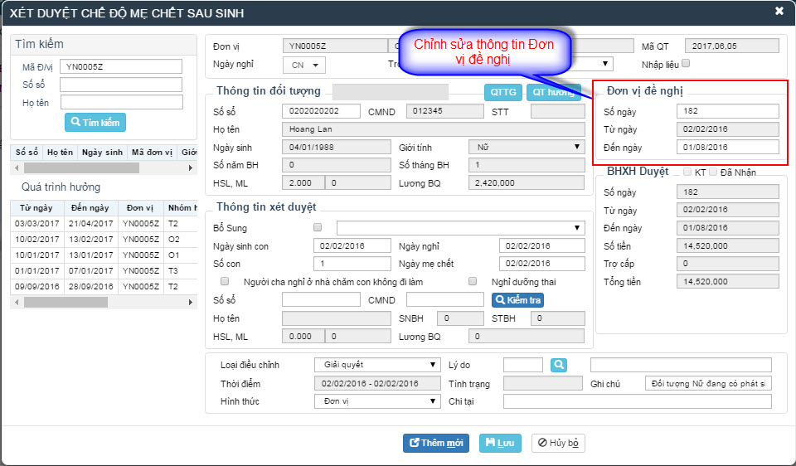

Bước 4 : Kiểm tra thông tin BHXH duyệt
- Trường hợp không có cảnh báo, nhấn phím “Tab”, hệ thống sẽ cập nhật thông tin BHXH duyệt.
- Số ngày: Tổng số ngày nghỉ của đối tượng
- Từ ngày: Lấy ngày đầu tiên bác sĩ cho nghỉ
- Đến ngày: Lấy ngày cuối cùng của hưởng chế độ . Số tiền: Hiển thị số tiền được BHXH duyệt.
- SN Lũy kế: Hiển thị số ngày đã được hưởng trước đó
- Trợ cấp: Số tiền được trợ cấp
- Số tiền: Số tiền BHXH duyệt
- Tổng tiền = Số tiền BHXH duyệt + Số tiền được trợ cấp

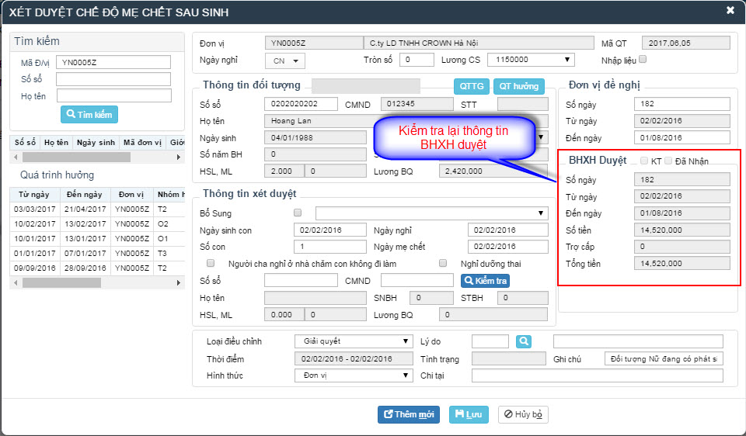
Bước 5 : Kết quả xét duyệt
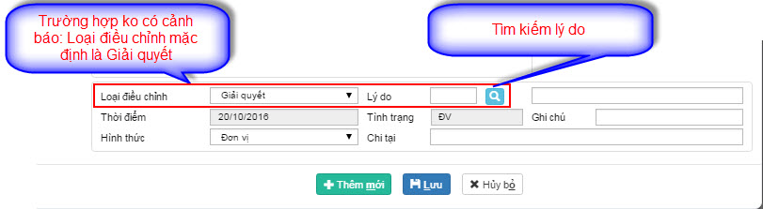
- Loại điều chỉnh: Giải quyết và chưa giải quyết.Với trường hợp duyệt mới đúng, mặc định loại điều chỉnh là giải quyết.

- Lý do: Người dùng có thể gõ trực tiếp mã lý do hoặc tìm kiếm bằng cách nhấn vào biểu tượng .


+ Màn hình sẽ hiển thị trang “Tìm kiếm danh mục lý do điều chỉnh”. Gồm Mã lý do , Tên lý do và ô tìm kiếm lý do
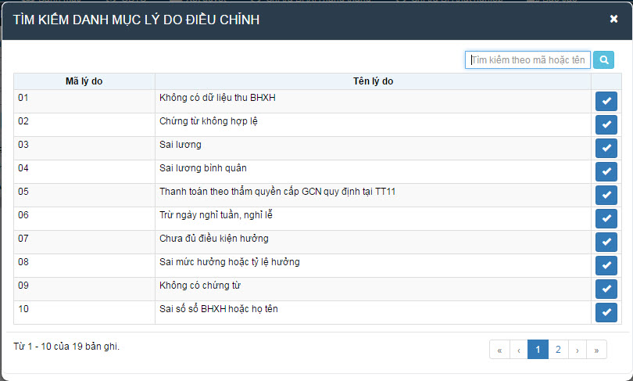
+ Sau khi hiển thị các Lý do trong danh mục . Muốn tìm Lý do cần tìm , người dùng có thể tìm lần lượt trong các bản ghi. Mỗi bản ghi sẽ hiển thị 10 Lý do điều chỉnh.
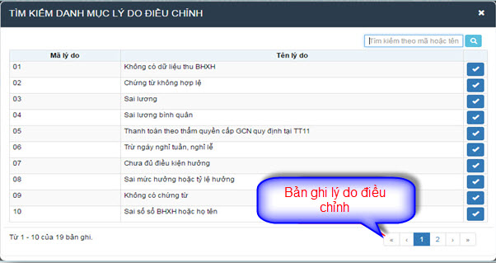
Hoặc người dùng có thể gõ tìm kiếm Tên lý do hoặc Mã lý do trong ô Tìm kiếm ở góc phải trang hiển thị
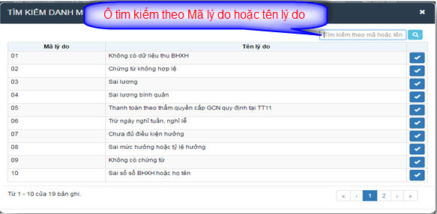

+ Sau khi tìm được Tên Lý do điều chỉnh cần thiết , người dùng bấm chọn biểu tượng để chọn Lý do đó . Màn hình hiển thị trang Xét duyệt chế độ :Mã lý do hiển thị trong mục Lý do

- Ô bên cạnh mục Lý do là phần Tên Lý do : Giúp người dùng có thể biết được
Tên lý do xét duyệt được chọn .
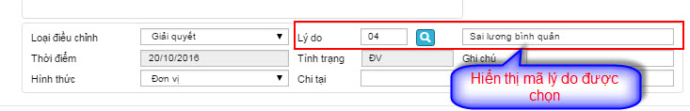
+ Tình trạng : hiển thi Tên bệnh được chọn ở phần Thông tin xét duyệt.
+ Mục Ghi chú: người dùng thập thêm thông tin miêu tả .
+ Hình thức : Người dùng có thể chọn Hình nhức để nhận BHXH gồm
- Đơn vị
- Tài khoản cá nhân
- BHXH
- DVBH (Dịch vụ bảo hiểm)
Sau khi chọn ở mục Chi tại sẽ hiển thị Hình thức mình đã chọn
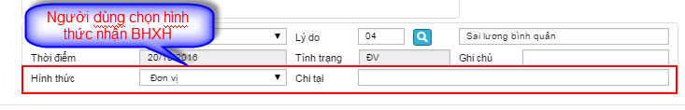
Bước 6 : Lưu thông tin xét duyệt

- Người dùng nhấn biểu tượng xét duyệt chế độ. Hệ thống sẽ hiển thị thông báo “Thêm mới thành công “ nếu thông tin đối tượng chính xác .

- Người dùng nhấn biểu tượng để hủy bỏ xét duyệt chế độ.
- Khi muốn thêm mới để xét duyệt tiếp chế độ: người dùng nhấn biểu tượng để thêm mới xét duyệt chế độ.
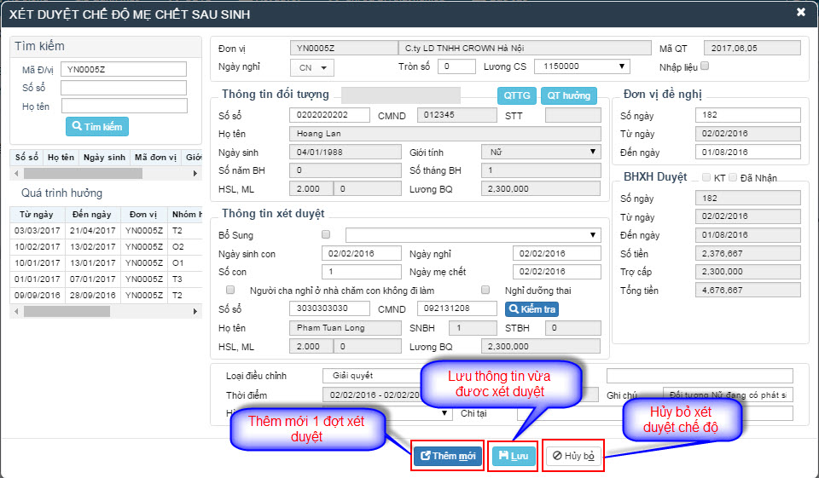

TH2: Xét duyệt bổ sung
Điều kiện: Xét duyệt các bản ghi đã chuyển kế toán

- Bước 1: Nhập Số sổ sau đó nhấn Tab
Lấy thông tin gồm: Họ tên, Số cmnd, STT, Ngày sinh, Giới tính của đối tượng.
- Bước 2: Tích chọn Bổ sung, sau đó chọn đợt xét duyệt cần bổ sung
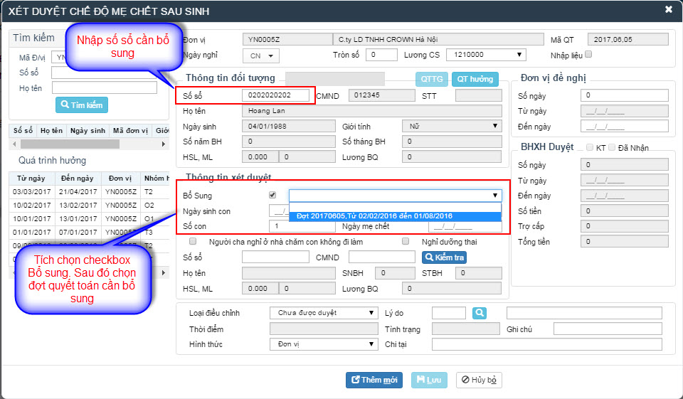
+ Sau khi chọn đợt quyết toán cần bổ sung, các thông tin được xét duyệt sẽ được tự động cập nhật lên màn hình:
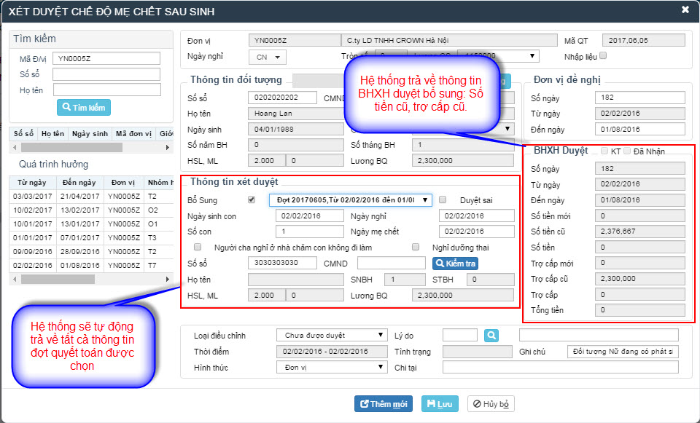
- Bước 3: Chỉnh sửa thông tin đợt bổ sung
- Người dùng chỉnh sửa thông tin ngày Sinh con, Ngày nghỉ, Ngày mẹ chết. Sau khi nhập thông tin hệ thống sẽ cập nhật lại thông tin BHXH duyệt theo các điều kiện hưởng.
- Số tiền = Số tiền đợt xét duyệt bổ sung – số tiền đợt xét duyệt được bổ sung.
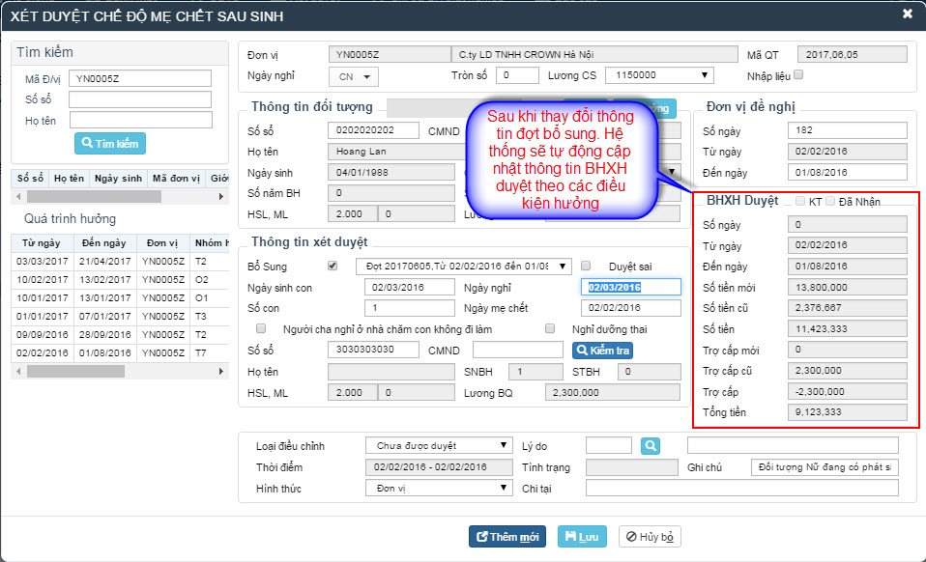
- Bước 4: Kết quả xét duyệt
- Loại điều chỉnh: Chưa được duyệt / Đơn vị Điều chỉnh/BHXH điều chỉnh.

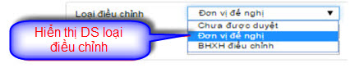

- Lý do: người dùng có thể chọn lý do xét duyệt chế độ trong bảng danh sách lý do bằng cách nhấn vào biểu tượng . Có thể tìm Lý do như TH Xét duyệt chế độ mới.
- Cảnh báo, thời điểm, tình trạng, ghi chú, hình thức nhận BHXH như TH Xét duyệt chế độ mới

- Bước 5: Lưu thông tin xét duyệt
- Người dùng nhấn biểu tượng xét duyệt chế độ. Hệ thống sẽ hiển thị thông báo lưu thành công xét duyệt chế độ:


- Người dùng nhấn biểu tượng để hủy bỏ xét duyệt chế độ.
- Khi muốn thêm mới để xét duyệt tiếp chế độ: người dùng nhấn biểu tượng để thêm mới xét duyệt chế độ.

Chế độ Dưỡng sức
Mục đích: Dùng để xét duyệt chế độ cho các đối tượng hưởng chế độ Dưỡng sức. Từ thông tin đầu vào, chúng ta biết được các thông tin mà đối tượng cần xét duyệt được hưởng như: Hưởng từ ngày nào đến ngày nào, số ngày được hưởng, số ngày chế độ, số tiền được hưởng.
Vào màn hình xét duyệt chế độ, chọn chế độ: Dưỡng sức
Màn hình hiển thị trang xét duyệt Dưỡng sức như hình sau:
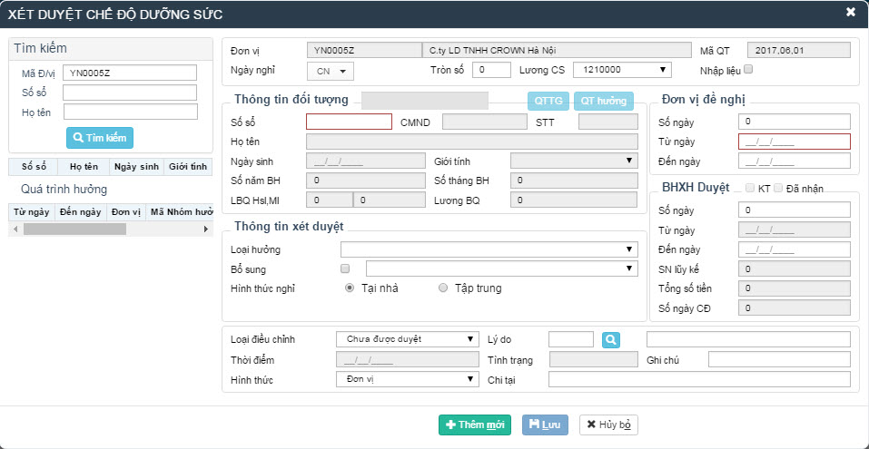
TH1: Xét duyệt chế độ mới
Bước 1: Nhập số sổ vào ô Số sổ trong mục Thông tin đối tượng
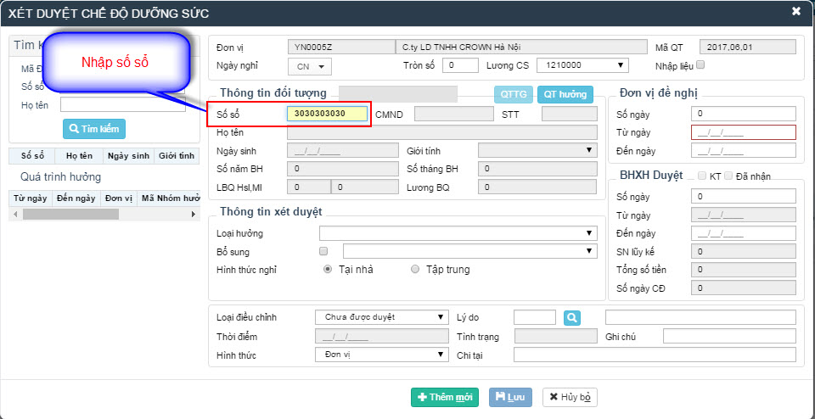
Sau đó nhấn phím ”Tab”: Hệ thống tự động cập nhật từ bên TST về thông tin đối tượng: Họ tên, CMND, Ngày sinh, Giới tính của đối tượng theo số sổ vừa nhập.
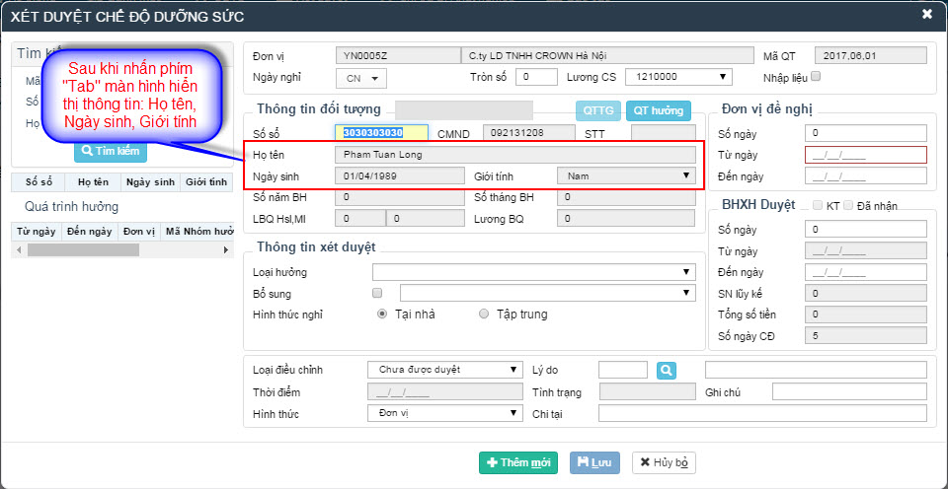
Bước 2: Nhập thông tin Xét duyệt
Người dùng chọn Loại hưởng để xét duyệt thông tin.
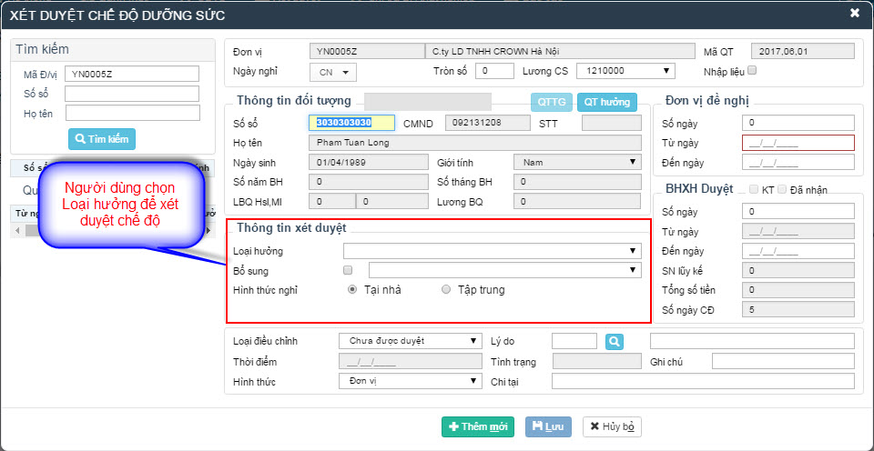
Đối với loại hưởng Dưỡng sức là Ốm và Sau sinh thì người dùng phải nhập thông tin vào mục Đơn vị đề nghị.
  - Số ngày
  - Từ ngày
  - Đến ngày
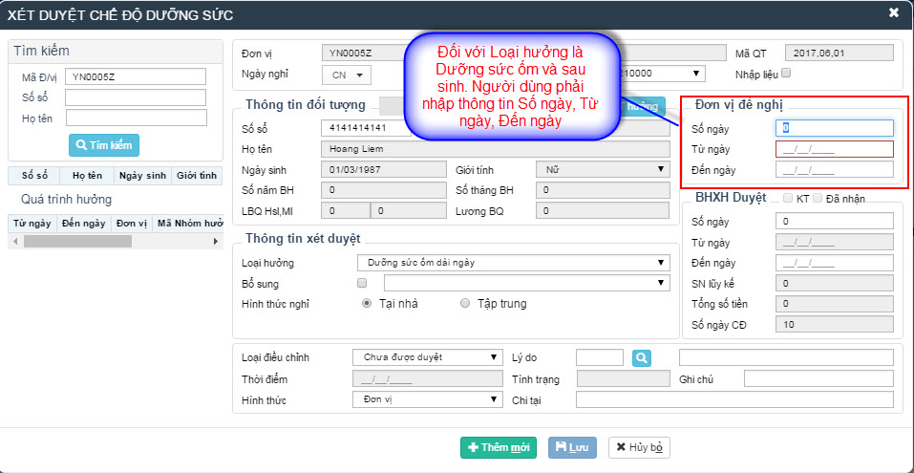
+ Người dùng nhập Ngày giám định và Tỷ lệ % suy giảm KNLD đối với loại hưởng suy giảm KNLD.
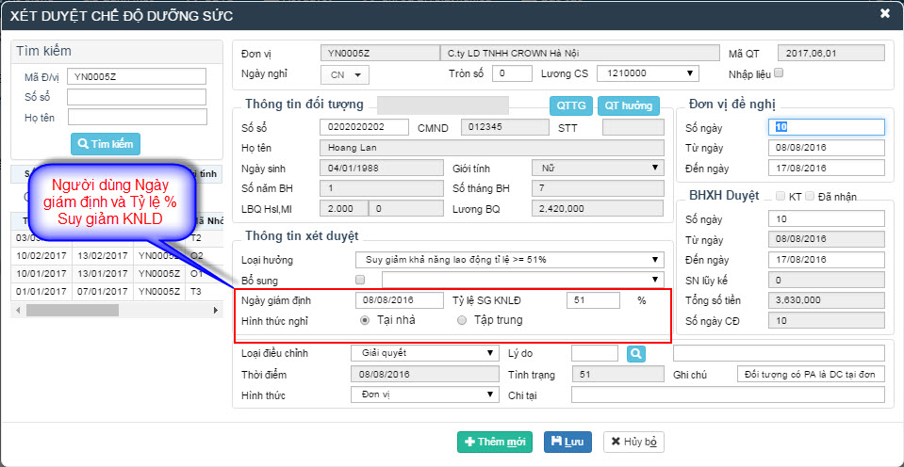

+ Đồng thời hệ thống sẽ lấy thông tin đối tượng từ TST về theo: Số năm BH, LBQ HS , ML và Lương BQ của đối tượng.
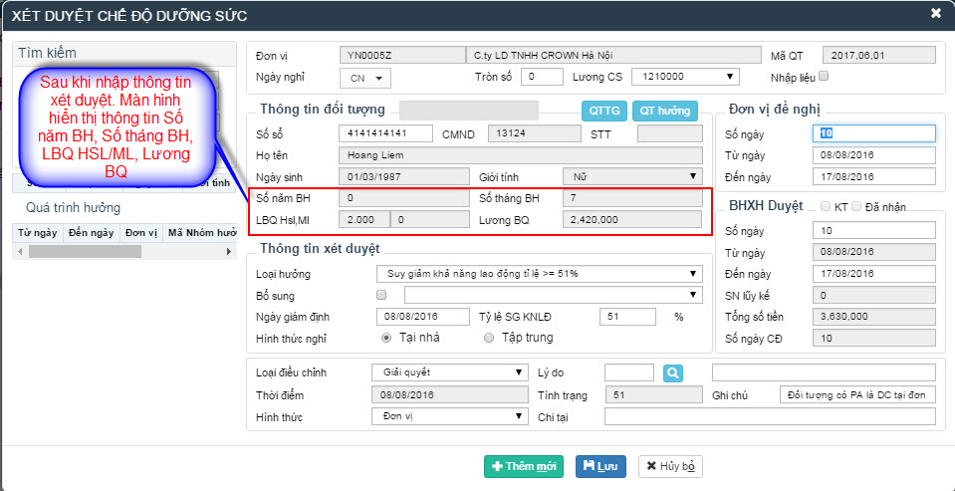
- Người dùng có thể xem quá trình tham gia của đối tượng bằng cách : Nhấp vào biểu tượng , hệ thống lấy dữ liệu từ TST và hiển thị quá trình tham gia bảo hiểm của đối tượng.


+ Để tắt form dữ liệu quá trình, nhấn vào biểu tượng .
- Người dùng có thể xem Quá trình xét duyệt của đối tượng bẳng cách: Nhấp vào biểu tượng , hệ thống sẽ lấy dữ liệu từ TST và hiển thị quá trình xét duyệt số sổ của đối tượng


+ Hệ thống có chức năng export dữ liệu quá trình số sổ ra file excel. Người dùng có thể kiểm tra dễ dàng hơn bằng cách nhấn vào biểu tượng .
+ Để tắt form dữ liệu quá trình, nhấn vào biểu tượng .

- Các trường hợp cảnh báo :
- Không tham gia bảo hiểm xã hội: Hiển thị cảnh báo ” Không có quá trình tham gia BHXH”.

- Trong thời gian nghỉ hưởng chế độ có ngày trùng với ngày đã hưởng của 1 chế độ bất kì thuộc cùng 1 số sổ: hiển thị cảnh báo:”Nghỉ trùng chế độ, đối tượng đang nghỉ hưởng chế độ … từ ngày… đến ngày….”.


- Hết ngày chế độ: Hiển thị cảnh báo ”Hết số ngày chế độ”.

- Chưa hưởng chế độ Ốm dài ngày: Hiển thị cảnh báo “ Chưa hưởng ốm trong vòng 30 ngày”
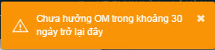
- Chưa hưởng chế độ Sinh con: Hiển thị cảnh báo “Chưa hưởng TS trong vòng 30 ngày”
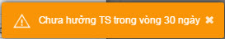
Bước 3: Chỉnh sửa thông tin đơn vị đề nghị đối với chọn loại hưởng Tỷ lệ suy giảm KNLD
- Nhấn phím Tab: Con trỏ chuột nhảy đến số ngày đơn vị đề nghị, hệ thống cập nhật thông tin đơn vị đề nghị:
- Số ngày: Bằng tổng số ngày bác sĩ cho nghỉ, người dùng thay đổi số ngày theo thông tin đơn vị đề nghị. Sau khi thay đổi hệ thống sẽ tự động cập nhật mục Đến ngày trong phần Đơn vị đề nghị
- Từ ngày: Lấy ngày bác sĩ cho nghỉ, người dùng thay đổi từ ngày theo thông tin đơn vị đề nghị.
- Đến ngày: Lấy ngày cuối cùng bác sĩ cho nghỉ, người dùng có thể thay đổi đến ngày theo thông tin đơn vị đề nghị. Sau đó hệ thống sẽ tự động cập nhật lại mục Số ngày trong mục Đơn vị đề nghị.

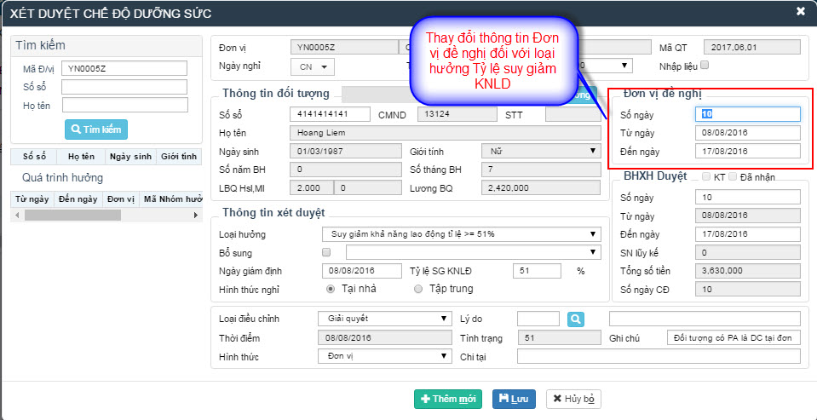
Bước 4: Kiểm tra thông tin BHXH duyệt
- Trường hợp không có cảnh báo, nhấn phím “Tab”, hệ thống sẽ cập nhật thông tin BHXH duyệt.
- Số ngày: Tổng số ngày nghỉ của đối tượng
- Từ ngày: Lấy ngày đầu tiên bác sĩ cho nghỉ
- Đến ngày: Lấy ngày cuối cùng của hưởng chế độ . Số tiền: Hiển thị số tiền được BHXH duyệt.
- SN Lũy kế: Số ngày đã được hưởng trước đó
- Số tiền BHXH duyệt
- Số ngày CĐ

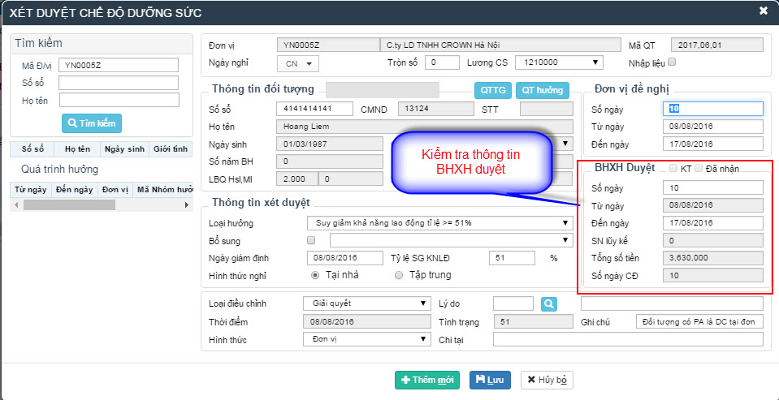
Bước 5 : Kết quả xét duyệt
- Loại điều chỉnh: Giải quyết và chưa giải quyết

Với trường hợp duyệt mới đúng, mặc định loại điều chỉnh là giải quyết.


- Lý do: Người dùng có thể gõ trực tiếp mã lý do hoặc tìm kiếm bằng cách nhấn vào biểu tượng .

+ Màn hình sẽ hiển thị trang “Tìm kiếm danh mục lý do điều chỉnh”. Gồm Mã lý do , Tên lý do và ô tìm kiếm lý do

+ Sau khi hiển thị các Lý do trong danh mục . Muốn tìm Lý do cần tìm , người dùng có thể tìm lần lượt trong các bản ghi. Mỗi bản ghi sẽ hiển thị 10 Lý do điều chỉnh.

Hoặc người dùng có thể gõ tìm kiếm Tên lý do hoặc Mã lý do trong ô Tìm kiếm ở góc phải trang hiển thị


+ Sau khi tìm được Tên Lý do điều chỉnh cần thiết , người dùng bấm chọn biểu tượng để chọn Lý do đó . Màn hình hiển thị trang Xét duyệt chế độ :Mã lý do hiển thị trong mục Lý do
- Ô bên cạnh mục Lý do là phần Tên Lý do : Giúp người dùng có thể biết được
Tên lý do xét duyệt được chọn .

+ Tình trạng : hiển thi Tên bệnh được chọn ở phần Thông tin xét duyệt.
+ Mục Ghi chú: người dùng thập thêm thông tin miêu tả .
+ Hình thức : Người dùng có thể chọn Hình nhức để nhận BHXH gồm
- Đơn vị
- Tài khoản cá nhân
- BHXH
- DVBH (Dịch vụ bảo hiểm)
Sau khi chọn ở mục Chi tại sẽ hiển thị Hình thức mình đã chọn

Bước 6 : Lưu thông tin xét duyệt

- Người dùng nhấn biểu tượng xét duyệt chế độ. Hệ thống sẽ hiển thị thông báo “Thêm mới thành công “ nếu thông tin đối tượng chính xác .

- Người dùng nhấn biểu tượng để hủy bỏ xét duyệt chế độ.
- Khi muốn thêm mới để xét duyệt tiếp chế độ: người dùng nhấn biểu tượng để thêm mới xét duyệt chế độ.

TH2: Xét duyệt bổ sung
Điều kiện: Xét duyệt các bản ghi đã chuyển kế toán. Các bước giống như ở chế độ Mẹ chết sau sinh

- Bước 1: Nhập Số sổ sau đó nhấn Tab
Lấy thông tin gồm: Họ tên, Số cmnd, STT, Ngày sinh, Giới tính của đối tượng.
- Bước 2: Tích chọn Bổ sung, sau đó chọn đợt xét duyệt cần bổ sung

+ Sau khi chọn đợt quyết toán cần bổ sung, các thông tin được xét duyệt sẽ được tự động cập nhật lên màn hình:

- Bước 3: Chỉnh sửa thông tin đợt bổ sung
- Người dùng chỉnh sửa thông tin. Sau khi nhập thông tin hệ thống sẽ cập nhật lại thông tin BHXH duyệt theo các điều kiện hưởng.
- Số tiền = Số tiền đợt xét duyệt bổ sung – số tiền đợt xét duyệt được bổ sung.

- Bước 4: Kết quả xét duyệt
- Loại điều chỉnh: Chưa được duyệt / Đơn vị Điều chỉnh/BHXH điều chỉnh.



- Lý do: người dùng có thể chọn lý do xét duyệt chế độ trong bảng danh sách lý do bằng cách nhấn vào biểu tượng . Có thể tìm Lý do như TH Xét duyệt chế độ mới.
- Cảnh báo, thời điểm, tình trạng, ghi chú, hình thức nhận BHXH như TH Xét duyệt chế độ mới

- Bước 5: Lưu thông tin xét duyệt
- Người dùng nhấn biểu tượng xét duyệt chế độ. Hệ thống sẽ hiển thị thông báo lưu thành công xét duyệt chế độ:


- Người dùng nhấn biểu tượng để hủy bỏ xét duyệt chế độ.
- Khi muốn thêm mới để xét duyệt tiếp chế độ: người dùng nhấn biểu tượng để thêm mới xét duyệt chế độ.

  - Chế độ BT Ốm
Mục đích: Dùng để xét duyệt chế độ cho các đối tượng hưởng chế độ Bản thân ốm. Từ thông tin đầu vào, chúng ta biết được các thông tin mà đối tượng cần xét duyệt được hưởng như: Hưởng từ ngày nào đến ngày nào, số ngày được hưởng, số ngày chế độ, số tiền được hưởng.
Vào màn hình xét duyệt chế độ, chọn chế độ: Bản thân ốm.
Màn hình hiển thị trang xét duyệt Bản thân ốm như hình sau:
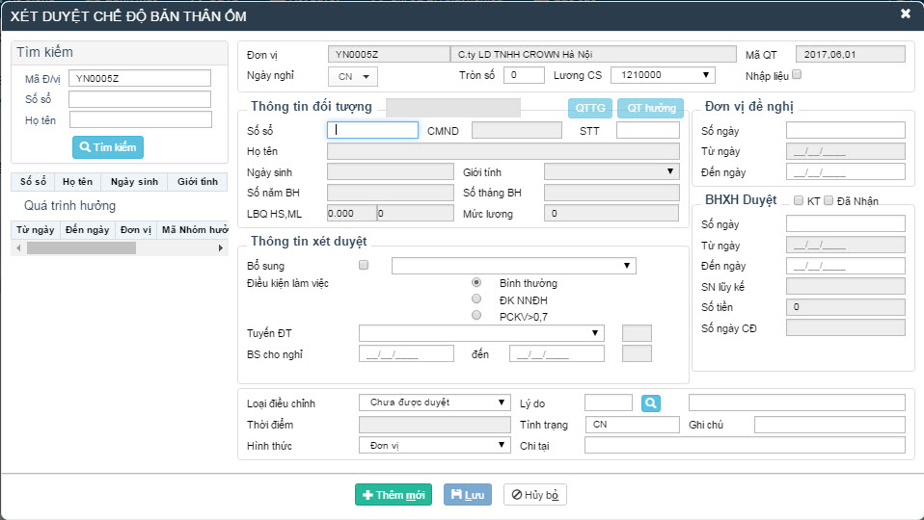
TH1: Xét duyệt chế độ mới
Bước 1: Nhập số sổ vào ô Số sổ trong mục Thông tin đối tượng
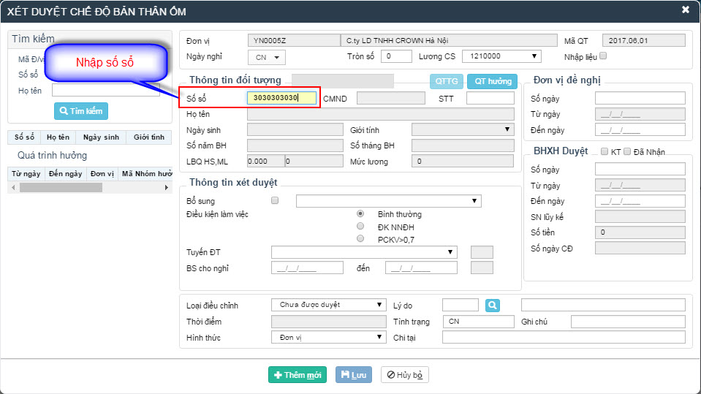
Sau đó nhấn phím ”Tab”: Hệ thống tự động cập nhật từ bên TST về thông tin đối tượng: Họ tên, CMND, Ngày sinh, Giới tính của đối tượng theo số sổ vừa nhập.
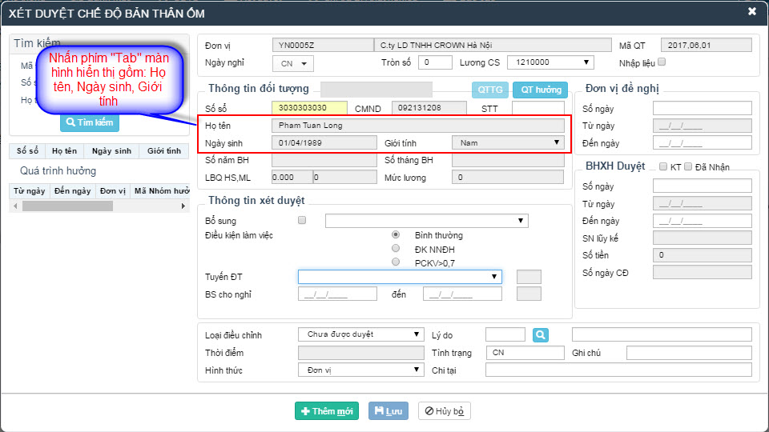
Bước 2: Nhập thông tin Xét duyệt
Người dùng nhập số Ngày bs cho nghỉ: Từ ngày… Đến ngày.., Ngày con sinh, chọn thông tin Tuyến điều trị, Điều kiện làm việc vào phần thông tin xét duyệt
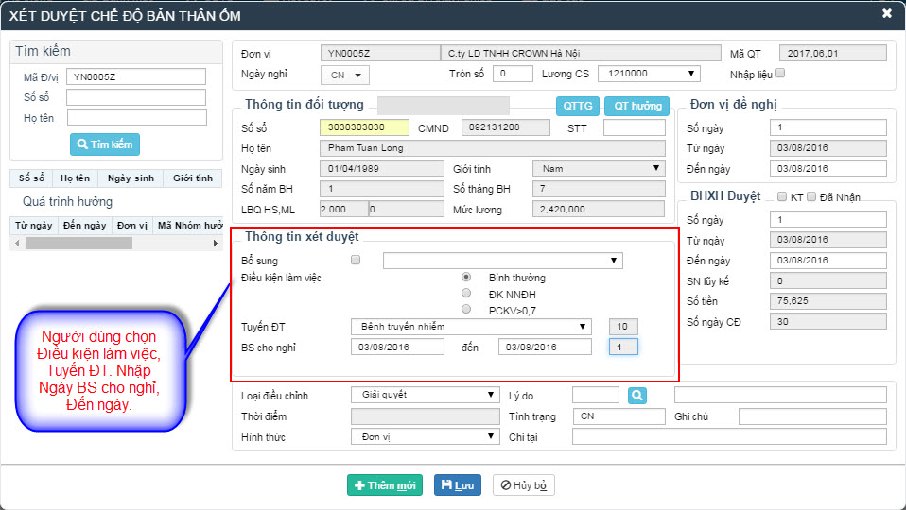
+ Đồng thời hệ thống sẽ lấy thông tin đối tượng từ TST về theo: Số năm BH, LBQ HS , ML và Lương BQ của đối tượng.
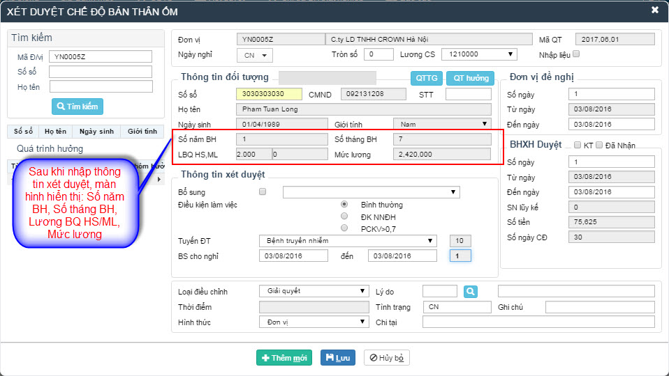
- Người dùng có thể xem quá trình tham gia của đối tượng bằng cách : Nhấp vào biểu tượng , hệ thống lấy dữ liệu từ TST và hiển thị quá trình tham gia bảo hiểm của đối tượng.


+ Để tắt form dữ liệu quá trình, nhấn vào biểu tượng .
- Người dùng có thể xem Quá trình xét duyệt của đối tượng bẳng cách: Nhấp vào biểu tượng , hệ thống sẽ lấy dữ liệu từ TST và hiển thị quá trình xét duyệt số sổ của đối tượng


+ Hệ thống có chức năng export dữ liệu quá trình số sổ ra file excel. Người dùng có thể kiểm tra dễ dàng hơn bằng cách nhấn vào biểu tượng .
+ Để tắt form dữ liệu quá trình, nhấn vào biểu tượng .
- Các trường hợp cảnh báo :
- Không tham gia bảo hiểm xã hội: Hiển thị cảnh báo ” Không có quá trình tham gia BHXH”.

- Trong thời gian nghỉ hưởng chế độ có ngày trùng với ngày đã hưởng của 1 chế độ bất kì thuộc cùng 1 số sổ: hiển thị cảnh báo:”Nghỉ trùng chế độ, đối tượng đang nghỉ hưởng chế độ … từ ngày… đến ngày….”.


- Hết ngày chế độ: Hiển thị cảnh báo ”Hết số ngày chế độ”.

Bước 3: Chỉnh sửa thông tin đơn vị đề nghị
- Nhấn phím Tab: Con trỏ chuột nhảy đến số ngày đơn vị đề nghị, hệ thống cập nhật thông tin đơn vị đề nghị:
- Số ngày: Bằng tổng số ngày bác sĩ cho nghỉ, người dùng thay đổi số ngày theo thông tin đơn vị đề nghị. Sau khi thay đổi hệ thống sẽ tự động cập nhật mục Đến ngày trong phần Đơn vị đề nghị
- Từ ngày: Lấy ngày bác sĩ cho nghỉ, người dùng thay đổi từ ngày theo thông tin đơn vị đề nghị.
- Đến ngày: Lấy ngày cuối cùng bác sĩ cho nghỉ, người dùng có thể thay đổi đến ngày theo thông tin đơn vị đề nghị. Sau đó hệ thống sẽ tự động cập nhật lại mục Số ngày trong mục Đơn vị đề nghị.

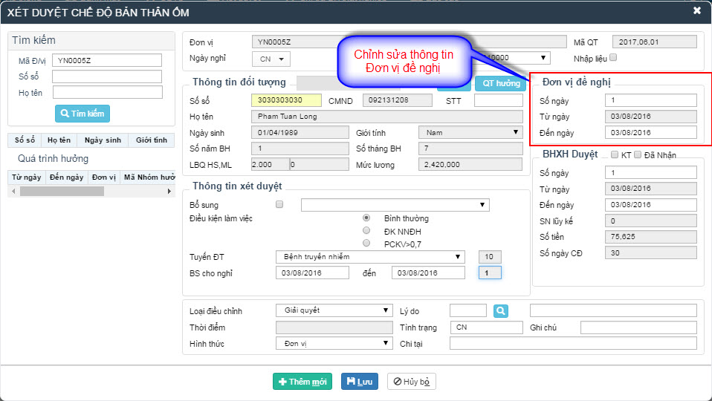
Bước 4: Kiểm tra thông tin BHXH duyệt
- Trường hợp không có cảnh báo, nhấn phím “Tab”, hệ thống sẽ cập nhật thông tin BHXH duyệt.
- Số ngày: Tổng số ngày nghỉ của đối tượng
- Từ ngày: Lấy ngày đầu tiên bác sĩ cho nghỉ
- Đến ngày: Lấy ngày cuối cùng của hưởng chế độ . Số tiền: Hiển thị số tiền được BHXH duyệt.
- SN Lũy kế: Số ngày đã được hưởng trước đó
- Số tiền BHXH duyệt
- Số ngày CĐ

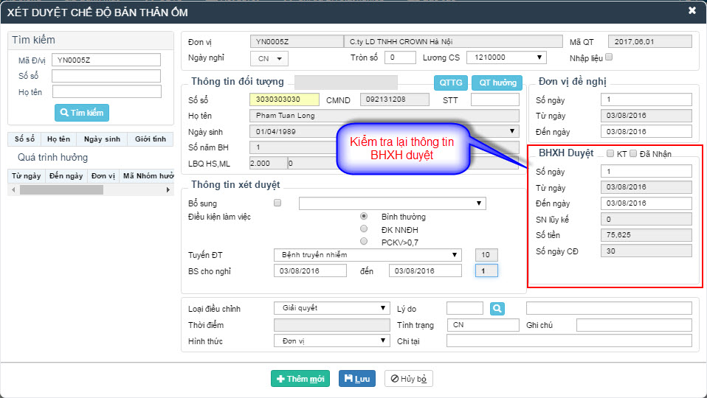
Bước 5 : Kết quả xét duyệt
- Loại điều chỉnh: Giải quyết và chưa giải quyết.Với trường hợp duyệt mới đúng, mặc định loại điều chỉnh là giải quyết.



- Lý do: Người dùng có thể gõ trực tiếp mã lý do hoặc tìm kiếm bằng cách nhấn vào biểu tượng .

+ Màn hình sẽ hiển thị trang “Tìm kiếm danh mục lý do điều chỉnh”. Gồm Mã lý do , Tên lý do và ô tìm kiếm lý do

+ Sau khi hiển thị các Lý do trong danh mục . Muốn tìm Lý do cần tìm , người dùng có thể tìm lần lượt trong các bản ghi. Mỗi bản ghi sẽ hiển thị 10 Lý do điều chỉnh.

Hoặc người dùng có thể gõ tìm kiếm Tên lý do hoặc Mã lý do trong ô Tìm kiếm ở góc phải trang hiển thị


+ Sau khi tìm được Tên Lý do điều chỉnh cần thiết , người dùng bấm chọn biểu tượng để chọn Lý do đó . Màn hình hiển thị trang Xét duyệt chế độ :Mã lý do hiển thị trong mục Lý do.
- Ô bên cạnh mục Lý do là phần Tên Lý do : Giúp người dùng có thể biết được
Tên lý do xét duyệt được chọn .

+ Tình trạng : hiển thi Tên bệnh được chọn ở phần Thông tin xét duyệt.
+ Mục Ghi chú: người dùng thập thêm thông tin miêu tả .
+ Hình thức : Người dùng có thể chọn Hình nhức để nhận BHXH gồm
- Đơn vị
- Tài khoản cá nhân
- BHXH
- DVBH (Dịch vụ bảo hiểm)
Sau khi chọn ở mục Chi tại sẽ hiển thị Hình thức mình đã chọn

Bước 6 : Lưu thông tin xét duyệt

- Người dùng nhấn biểu tượng xét duyệt chế độ. Hệ thống sẽ hiển thị thông báo “Thêm mới thành công “ nếu thông tin đối tượng chính xác .

- Người dùng nhấn biểu tượng để hủy bỏ xét duyệt chế độ.
- Khi muốn thêm mới để xét duyệt tiếp chế độ: người dùng nhấn biểu tượng để thêm mới xét duyệt chế độ.
TH2: Xét duyệt bổ sung
Điều kiện: Xét duyệt các bản ghi đã chuyển kế toán. Các bước giống như ở chế độ Mẹ chết sau sinh
- Bước 1: Nhập Số sổ sau đó nhấn Tab
Lấy thông tin gồm: Họ tên, Số cmnd, STT, Ngày sinh, Giới tính của đối tượng.
- Bước 2: Tích chọn Bổ sung, sau đó chọn đợt xét duyệt cần bổ sung

+ Sau khi chọn đợt quyết toán cần bổ sung, các thông tin được xét duyệt sẽ được tự động cập nhật lên màn hình:

- Bước 3: Chỉnh sửa thông tin đợt bổ sung
- Người dùng chỉnh sửa thông tin. Sau khi nhập thông tin hệ thống sẽ cập nhật lại thông tin BHXH duyệt theo các điều kiện hưởng.
- Số tiền = Số tiền đợt xét duyệt bổ sung – số tiền đợt xét duyệt được bổ sung.

- Bước 4: Kết quả xét duyệt
- Loại điều chỉnh: Chưa được duyệt / Đơn vị Điều chỉnh/BHXH điều chỉnh.



- Lý do: người dùng có thể chọn lý do xét duyệt chế độ trong bảng danh sách lý do bằng cách nhấn vào biểu tượng . Có thể tìm Lý do như TH Xét duyệt chế độ mới.
- Cảnh báo, thời điểm, tình trạng, ghi chú, hình thức nhận BHXH như TH Xét duyệt chế độ mới

- Bước 5: Lưu thông tin xét duyệt
- Người dùng nhấn biểu tượng xét duyệt chế độ. Hệ thống sẽ hiển thị thông báo lưu thành công xét duyệt chế độ:


- Người dùng nhấn biểu tượng để hủy bỏ xét duyệt chế độ.
- Khi muốn thêm mới để xét duyệt tiếp chế độ: người dùng nhấn biểu tượng để thêm mới xét duyệt chế độ.

  - Chế độ Ốm dài ngày
Mục đích : Dùng để xét duyệt chế độ cho các đối tượng Ốm dài ngày. Từ thông tin đầu vào, chúng ta biết được các thông tin mà đối tượng cần xét duyệt được hưởng như: Hưởng từ ngày nào đến ngày nào, số ngày được hưởng, số ngày lũy kế, số tiền được hưởng.
Vào màn hình xét duyệt chế độ, chọn chế độ: Ốm dài ngày
Màn hình hiển thị trang xét duyệt Ốm dài ngày như hình sau:

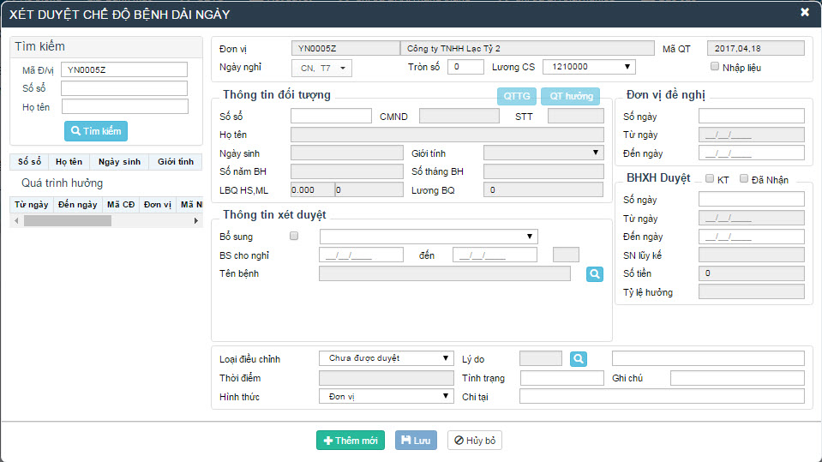TH1: Xét duyệt chế độ mới
Bước 1: Nhập số sổ vào ô Số sổ trong mục Thông tin đối tượng
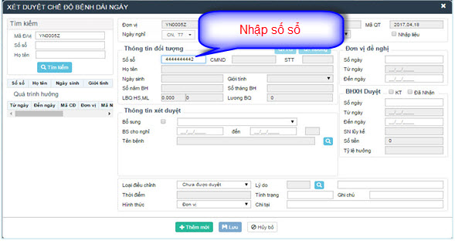

Sau đó nhấn phím ”Tab”: Hệ thống tự động cập nhật từ bên TST về thông tin đối tượng: Họ tên, CMND, Ngày sinh, Giới tính của đối tượng theo số sổ vừa nhập.
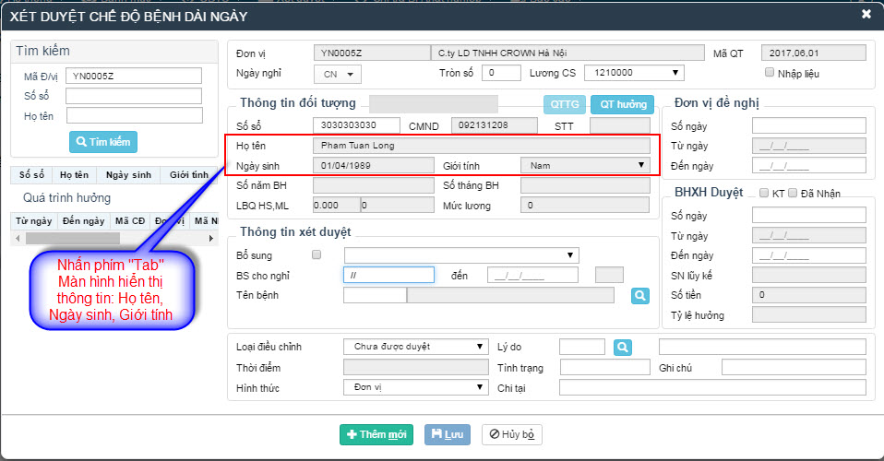
Bước 2: Nhập thông tin Xét duyệt
Người dùng nhập số ngày BS cho nghỉ từ ngày …. Đến ngày …, Tên bệnh Màn hình hiển thị như hình bên dưới.
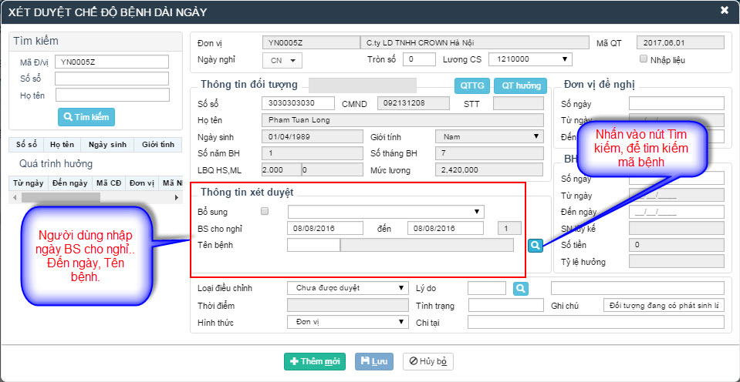

Đồng thời hệ thống sẽ lấy thông tin đối tượng từ TST về theo: Số năm BH, LBQ HS , ML và Lương BQ của đối tượng.
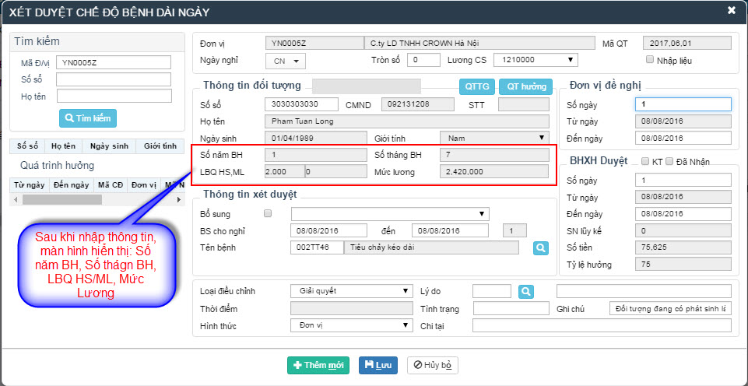
- Người dùng có thể xem quá trình tham gia của đối tượng bằng cách : Nhấp vào biểu tượng , hệ thống lấy dữ liệu từ TST và hiển thị quá trình tham gia bảo hiểm của đối tượng.


+ Để tắt form dữ liệu quá trình, nhấn vào biểu tượng .
- Người dùng có thể xem Quá trình xét duyệt của đối tượng bẳng cách: Nhấp vào biểu tượng , hệ thống sẽ lấy dữ liệu từ TST và hiển thị quá trình xét duyệt số sổ của đối tượng


+ Hệ thống có chức năng export dữ liệu quá trình số sổ ra file excel. Người dùng có thể kiểm tra dễ dàng hơn bằng cách nhấn vào biểu tượng .
+ Để tắt form dữ liệu quá trình, nhấn vào biểu tượng .
- Chọn tên bệnh
Người dùng click chọn hình sẽ hiện lên trang Danh mục bệnh dài ngày . Gồm mã bệnh , Tên bệnh , Mã ICD.
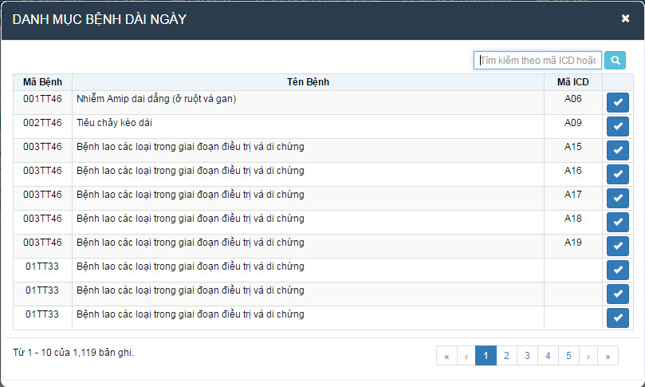

Sau khi hiển thị các bệnh trong danh mục. Muốn tìm Tên bệnh cần tìm , người dùng có thể tìm lần lượt trong các bản ghi. Mỗi bản ghi sẽ hiển thị 10 Tên Bệnh
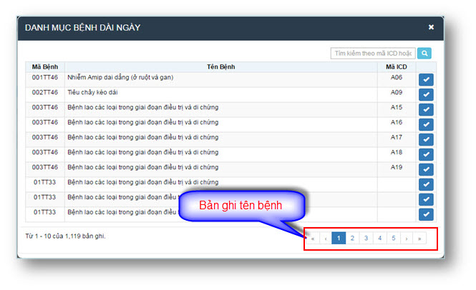
Hoặc người dùng có thể Tìm kiếm bằng cách nhập vào ô Tìm kiếm mã ICD hoặc Tên bệnh cần tìm , sau đó click chuột vào biểu tượng .
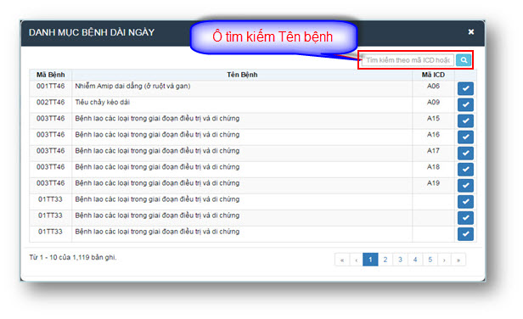
Sau khi Tìm kiếm được tên bệnh cần thiết, người dùng click chuột vào biểu tượng để chọn Tên bệnh đó. Màn hình hiển thị trang Xét duyệt chế độ Bệnh dài ngày:Tên bệnh đã chọn được hiển thị trong mục Tên bệnh.
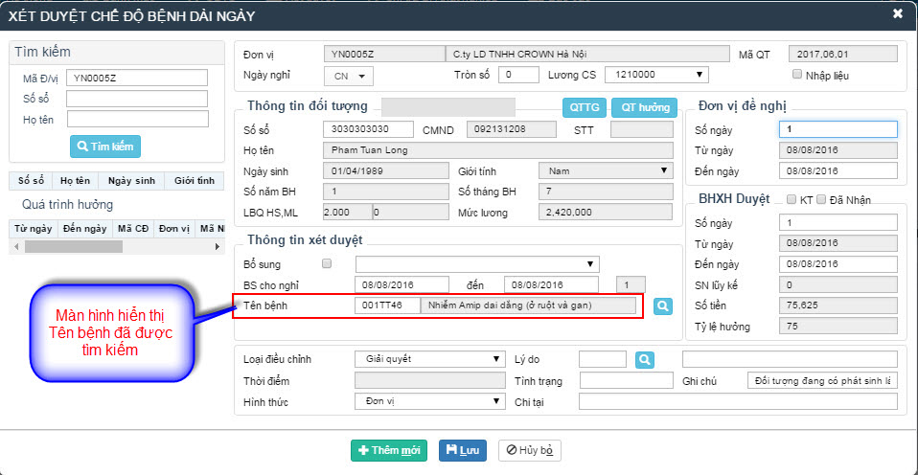

- Các trường hợp cảnh báo :
- Nhập ngày BS cho nghỉ Đến nhỏ hơn ngày bắt đầu nghỉ: Hiển thị cảnh báo “ Đến ngày bác sĩ không được nhỏ hơn từ ngày”


- Nhập sai định dạng ngày BS cho nghỉ: Hiển thị cảnh báo : “Ngày , tháng , năm ko hợp lệ”
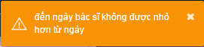

- Không tham gia bảo hiểm xã hội: Hiển thị cảnh báo ” Không có quá trình tham gia BHXH”.

- Trong thời gian nghỉ hưởng chế độ có ngày trùng với ngày đã hưởng của 1 chế độ bất kì thuộc cùng 1 số sổ: hiển thị cảnh báo:”Nghỉ trùng chế độ, đối tượng đang nghỉ hưởng chế độ … từ ngày… đến ngày….”.


- Hết ngày chế độ: hiển thị cảnh báo:”Hết số ngày chế độ”.


Bước 3: Chỉnh sửa thông tin đơn vị đề nghị
- Nhấn phím Tab: Con trỏ chuột nhảy đến số ngày đơn vị đề nghị, hệ thống cập nhật thông tin đơn vị đề nghị:
- Số ngày: Bằng tổng số ngày bác sĩ cho nghỉ, người dùng thay đổi số ngày theo thông tin đơn vị đề nghị. Sau khi thay đổi hệ thống sẽ tự động cập nhật mục Đến ngày trong phần Đơn vị đề nghị
- Từ ngày: Lấy ngày bác sĩ cho nghỉ, người dùng thay đổi từ ngày theo thông tin đơn vị đề nghị.
- Đến ngày: Lấy ngày cuối cùng bác sĩ cho nghỉ, người dùng có thể thay đổi đến ngày theo thông tin đơn vị đề nghị. Sau đó hệ thống sẽ tự động cập nhật lại mục Số ngày trong mục Đơn vị đề nghị.
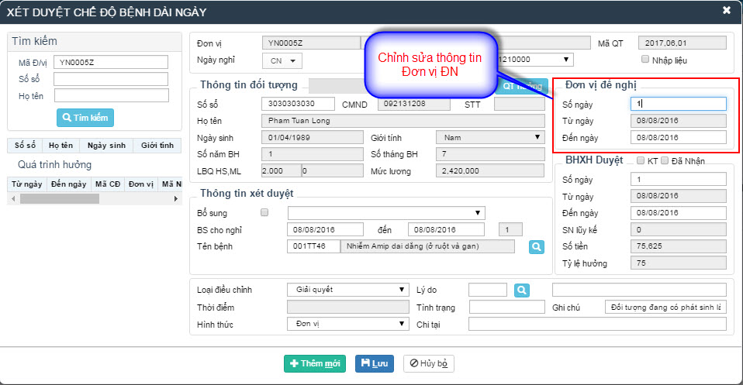

Bước 4 : Kiểm tra thông tin BHXH duyệt
- Trường hợp không có cảnh báo, nhấn phím “Tab”, hệ thống sẽ cập nhật thông tin BHXH duyệt.
- Số ngày: Tổng số ngày nghỉ của đối tượng Người dùng thay đổi được , sau khi thay đổi hệ thống sẽ tự động cập nhật mục Đến ngày trong phần BHXH duyệt
- Từ ngày: Lấy ngày đầu tiên bác sĩ cho nghỉ
- Đến ngày: Lấy ngày cuối cùng của hưởng chế độ . Người dùng thay đổi được , sau khi thay đổi hệ thống sẽ tự động cập nhật mục Số ngày trong phần BHXH duyệt. Đến ngày phải lớn hơn Số ngày.
- Số tiền: Hiển thị số tiền được BHXH duyệt.
- Tỷ lệ hưởng: Theo mức BHXH duyệt.
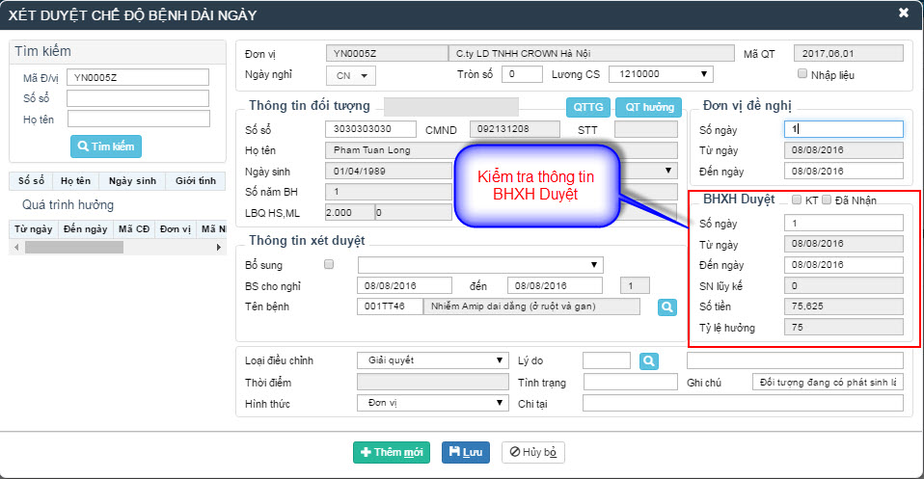
Bước 5 : Kết quả xét duyệt
- Loại điều chỉnh: Giải quyết và chưa giải quyết

Với trường hợp duyệt mới đúng, mặc định loại điều chỉnh là giải quyết.


- Lý do: Người dùng có thể gõ trực tiếp mã lý do hoặc tìm kiếm bằng cách nhấn vào biểu tượng .

+ Màn hình sẽ hiển thị trang “Tìm kiếm danh mục lý do điều chỉnh”. Gồm Mã lý do , Tên lý do và ô tìm kiếm lý do

+ Sau khi hiển thị các Lý do trong danh mục . Muốn tìm Lý do cần tìm , người dùng có thể tìm lần lượt trong các bản ghi. Mỗi bản ghi sẽ hiển thị 10 Lý do điều chỉnh.

Hoặc người dùng có thể gõ tìm kiếm Tên lý do hoặc Mã lý do trong ô Tìm kiếm ở góc phải trang hiển thị


+ Sau khi tìm được Tên Lý do điều chỉnh cần thiết , người dùng bấm chọn biểu tượng để chọn Lý do đó . Màn hình hiển thị trang Xét duyệt chế độ :Mã lý do hiển thị trong mục Lý do

- Ô bên cạnh mục Lý do là phần Tên Lý do : Giúp người dùng có thể biết được
Tên lý do xét duyệt được chọn .

+ Tình trạng : hiển thi Tên bệnh được chọn ở phần Thông tin xét duyệt.
+ Mục Ghi chú: người dùng thập thêm thông tin miêu tả .
+ Hình thức : Người dùng có thể chọn Hình nhức để nhận BHXH gồm
- Đơn vị
- Tài khoản cá nhân
- BHXH
- DVBH (Dịch vụ bảo hiểm)
Sau khi chọn ở mục Chi tại sẽ hiển thị Hình thức mình đã chọn

Bước 6 : Lưu thông tin xét duyệt

- Người dùng nhấn biểu tượng xét duyệt chế độ. Hệ thống sẽ hiển thị thông báo “Thêm mới thành công “ nếu thông tin đối tượng chính xác .

- Người dùng nhấn biểu tượng để hủy bỏ xét duyệt chế độ.
- Khi muốn thêm mới để xét duyệt tiếp chế độ: người dùng nhấn biểu tượng để thêm mới xét duyệt chế độ.
TH2: Xét duyệt bổ sung
Điều kiện: Xét duyệt các bản ghi đã chuyển kế toán. Các bước giống như ở chế độ Mẹ chết sau sinh

- Bước 1: Nhập Số sổ sau đó nhấn Tab
Lấy thông tin gồm: Họ tên, Số cmnd, STT, Ngày sinh, Giới tính của đối tượng.
- Bước 2: Tích chọn Bổ sung, sau đó chọn đợt xét duyệt cần bổ sung

+ Sau khi chọn đợt quyết toán cần bổ sung, các thông tin được xét duyệt sẽ được tự động cập nhật lên màn hình:

- Bước 3: Chỉnh sửa thông tin đợt bổ sung
- Người dùng chỉnh sửa thông tin. Sau khi nhập thông tin hệ thống sẽ cập nhật lại thông tin BHXH duyệt theo các điều kiện hưởng.
- Số tiền = Số tiền đợt xét duyệt bổ sung – số tiền đợt xét duyệt được bổ sung.

- Bước 4: Kết quả xét duyệt
- Loại điều chỉnh: Chưa được duyệt / Đơn vị Điều chỉnh/BHXH điều chỉnh.



- Lý do: người dùng có thể chọn lý do xét duyệt chế độ trong bảng danh sách lý do bằng cách nhấn vào biểu tượng . Có thể tìm Lý do như TH Xét duyệt chế độ mới.
- Cảnh báo, thời điểm, tình trạng, ghi chú, hình thức nhận BHXH như TH Xét duyệt chế độ mới

- Bước 5: Lưu thông tin xét duyệt
- Người dùng nhấn biểu tượng xét duyệt chế độ. Hệ thống sẽ hiển thị thông báo lưu thành công xét duyệt chế độ:


- Người dùng nhấn biểu tượng để hủy bỏ xét duyệt chế độ.
- Khi muốn thêm mới để xét duyệt tiếp chế độ: người dùng nhấn biểu tượng để thêm mới xét duyệt chế độ.

Chế độ Con ốm
Mục đích: Dùng để xét duyệt chế độ cho các đối tượng hưởng chế độ Con Ốm. Từ thông tin đầu vào, chúng ta biết được các thông tin mà đối tượng cần xét duyệt được hưởng như: Hưởng từ ngày nào đến ngày nào, số ngày được hưởng, số ngày chế độ, số tiền được hưởng.
Vào màn hình xét duyệt chế độ, chọn chế độ: Con Ốm
Màn hình hiển thị trang xét duyệt Con Ốm như hình sau:
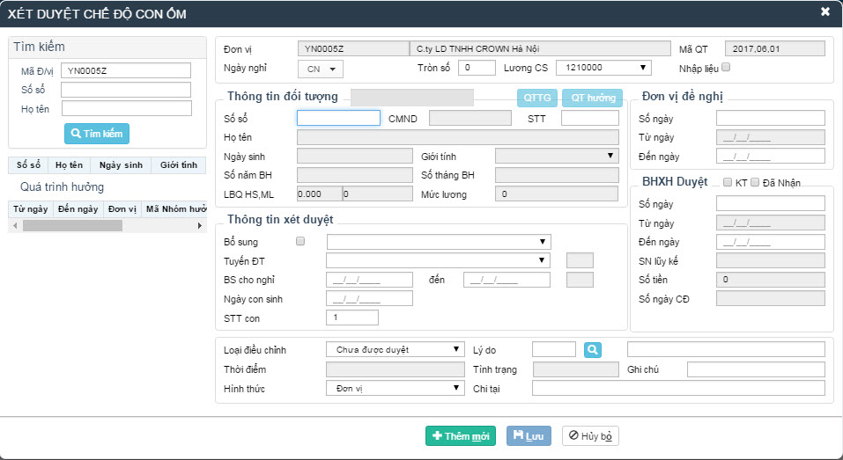
TH1: Xét duyệt chế độ mới
Bước 1: Nhập số sổ vào ô Số sổ trong mục Thông tin đối tượng
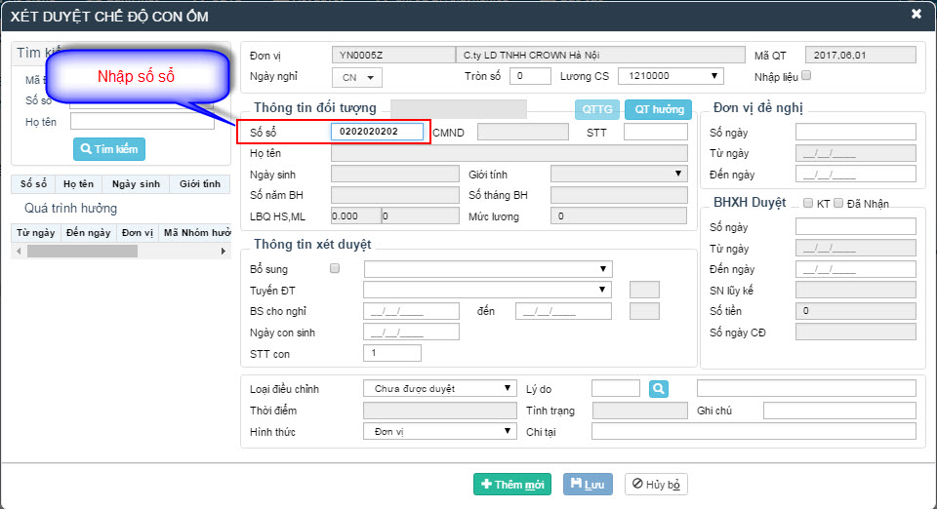
Sau đó nhấn phím ”Tab”: Hệ thống tự động cập nhật từ bên TST về thông tin đối tượng: Họ tên, CMND, Ngày sinh, Giới tính của đối tượng theo số sổ vừa nhập.
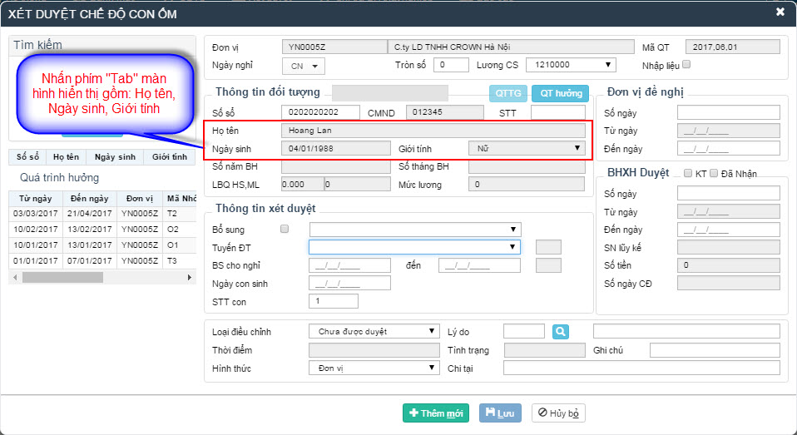

Bước 2: Nhập thông tin Xét duyệt
Người dùng nhập số Ngày bs cho nghỉ: Từ ngày… Đến ngày.., Ngày con sinh, chọn thông tin Tuyến điều trị vào phần thông tin xét duyệt
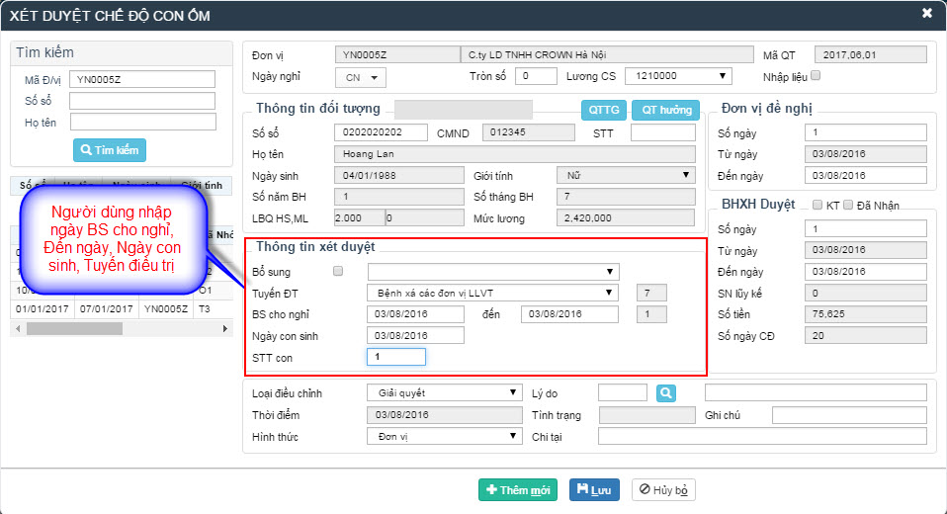

Đồng thời hệ thống sẽ lấy thông tin đối tượng từ TST về theo: Số năm BH, LBQ HS , ML và Lương BQ của đối tượng.
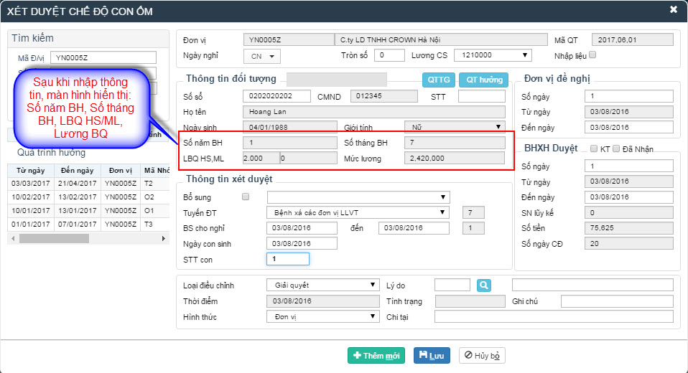
- Người dùng có thể xem quá trình tham gia của đối tượng bằng cách : Nhấp vào biểu tượng , hệ thống lấy dữ liệu từ TST và hiển thị quá trình tham gia bảo hiểm của đối tượng.


+ Để tắt form dữ liệu quá trình, nhấn vào biểu tượng .
- Người dùng có thể xem Quá trình xét duyệt của đối tượng bẳng cách: Nhấp vào biểu tượng , hệ thống sẽ lấy dữ liệu từ TST và hiển thị quá trình xét duyệt số sổ của đối tượng


+ Hệ thống có chức năng export dữ liệu quá trình số sổ ra file excel. Người dùng có thể kiểm tra dễ dàng hơn bằng cách nhấn vào biểu tượng .
+ Để tắt form dữ liệu quá trình, nhấn vào biểu tượng .

- Các trường hợp cảnh báo :
- Không tham gia bảo hiểm xã hội: Hiển thị cảnh báo ” Không có quá trình tham gia BHXH”.

- Trong thời gian nghỉ hưởng chế độ có ngày trùng với ngày đã hưởng của 1 chế độ bất kì thuộc cùng 1 số sổ: hiển thị cảnh báo:”Nghỉ trùng chế độ, đối tượng đang nghỉ hưởng chế độ … từ ngày… đến ngày….”.


- Hết ngày chế độ: Hiển thị cảnh báo ”Hết số ngày chế độ”.

Bước 3: Chỉnh sửa thông tin đơn vị đề nghị
- Nhấn phím Tab: Con trỏ chuột nhảy đến số ngày đơn vị đề nghị, hệ thống cập nhật thông tin đơn vị đề nghị:
- Số ngày: Bằng tổng số ngày bác sĩ cho nghỉ, người dùng thay đổi số ngày theo thông tin đơn vị đề nghị. Sau khi thay đổi hệ thống sẽ tự động cập nhật mục Đến ngày trong phần Đơn vị đề nghị
- Từ ngày: Lấy ngày bác sĩ cho nghỉ, người dùng thay đổi từ ngày theo thông tin đơn vị đề nghị.
- Đến ngày: Lấy ngày cuối cùng bác sĩ cho nghỉ, người dùng có thể thay đổi đến ngày theo thông tin đơn vị đề nghị. Sau đó hệ thống sẽ tự động cập nhật lại mục Số ngày trong mục Đơn vị đề nghị.

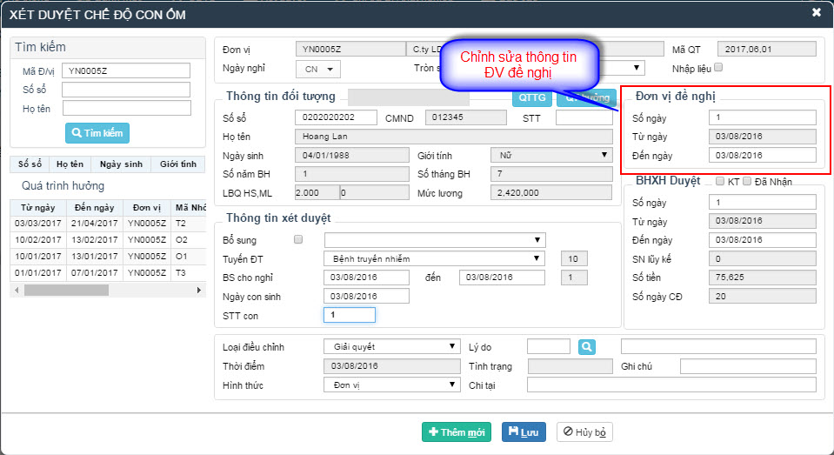
Bước 4: Kiểm tra thông tin BHXH duyệt
- Trường hợp không có cảnh báo, nhấn phím “Tab”, hệ thống sẽ cập nhật thông tin BHXH duyệt.
- Số ngày: Tổng số ngày nghỉ của đối tượng
- Từ ngày: Lấy ngày đầu tiên bác sĩ cho nghỉ
- Đến ngày: Lấy ngày cuối cùng của hưởng chế độ . Số tiền: Hiển thị số tiền được BHXH duyệt.
- SN Lũy kế: Số ngày đã được hưởng trước đó
- Số tiền BHXH duyệt
- Số ngày CĐ

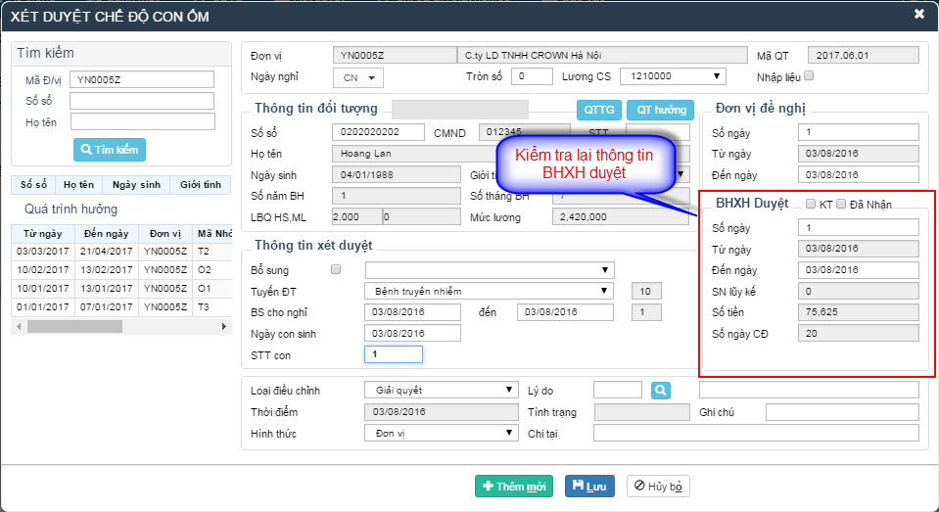
Bước 5 : Kết quả xét duyệt
- Loại điều chỉnh: Giải quyết và chưa giải quyết

Với trường hợp duyệt mới đúng, mặc định loại điều chỉnh là giải quyết.


- Lý do: Người dùng có thể gõ trực tiếp mã lý do hoặc tìm kiếm bằng cách nhấn vào biểu tượng .

+ Màn hình sẽ hiển thị trang “Tìm kiếm danh mục lý do điều chỉnh”. Gồm Mã lý do , Tên lý do và ô tìm kiếm lý do

+ Sau khi hiển thị các Lý do trong danh mục . Muốn tìm Lý do cần tìm , người dùng có thể tìm lần lượt trong các bản ghi. Mỗi bản ghi sẽ hiển thị 10 Lý do điều chỉnh.

Hoặc người dùng có thể gõ tìm kiếm Tên lý do hoặc Mã lý do trong ô Tìm kiếm ở góc phải trang hiển thị


+ Sau khi tìm được Tên Lý do điều chỉnh cần thiết , người dùng bấm chọn biểu tượng để chọn Lý do đó . Màn hình hiển thị trang Xét duyệt chế độ :Mã lý do hiển thị trong mục Lý do

- Ô bên cạnh mục Lý do là phần Tên Lý do : Giúp người dùng có thể biết được
Tên lý do xét duyệt được chọn .

+ Tình trạng : hiển thi Tên bệnh được chọn ở phần Thông tin xét duyệt.
+ Mục Ghi chú: người dùng thập thêm thông tin miêu tả .
+ Hình thức : Người dùng có thể chọn Hình nhức để nhận BHXH gồm
- Đơn vị
- Tài khoản cá nhân
- BHXH
- DVBH (Dịch vụ bảo hiểm)
Sau khi chọn ở mục Chi tại sẽ hiển thị Hình thức mình đã chọn

Bước 6 : Lưu thông tin xét duyệt

- Người dùng nhấn biểu tượng xét duyệt chế độ. Hệ thống sẽ hiển thị thông báo “Thêm mới thành công “ nếu thông tin đối tượng chính xác .

- Người dùng nhấn biểu tượng để hủy bỏ xét duyệt chế độ.
- Khi muốn thêm mới để xét duyệt tiếp chế độ: người dùng nhấn biểu tượng để thêm mới xét duyệt chế độ.

TH2: Xét duyệt bổ sung
Điều kiện: Xét duyệt các bản ghi đã chuyển kế toán. Các bước giống như ở chế độ Mẹ chết sau sinh

- Bước 1: Nhập Số sổ sau đó nhấn Tab
Lấy thông tin gồm: Họ tên, Số cmnd, STT, Ngày sinh, Giới tính của đối tượng.
- Bước 2: Tích chọn Bổ sung, sau đó chọn đợt xét duyệt cần bổ sung

+ Sau khi chọn đợt quyết toán cần bổ sung, các thông tin được xét duyệt sẽ được tự động cập nhật lên màn hình:

- Bước 3: Chỉnh sửa thông tin đợt bổ sung
- Người dùng chỉnh sửa thông tin. Sau khi nhập thông tin hệ thống sẽ cập nhật lại thông tin BHXH duyệt theo các điều kiện hưởng.
- Số tiền = Số tiền đợt xét duyệt bổ sung – số tiền đợt xét duyệt được bổ sung.

- Bước 4: Kết quả xét duyệt
- Loại điều chỉnh: Chưa được duyệt / Đơn vị Điều chỉnh/BHXH điều chỉnh.



- Lý do: người dùng có thể chọn lý do xét duyệt chế độ trong bảng danh sách lý do bằng cách nhấn vào biểu tượng . Có thể tìm Lý do như TH Xét duyệt chế độ mới.
- Cảnh báo, thời điểm, tình trạng, ghi chú, hình thức nhận BHXH như TH Xét duyệt chế độ mới

- Bước 5: Lưu thông tin xét duyệt
- Người dùng nhấn biểu tượng xét duyệt chế độ. Hệ thống sẽ hiển thị thông báo lưu thành công xét duyệt chế độ:


- Người dùng nhấn biểu tượng để hủy bỏ xét duyệt chế độ.
- Khi muốn thêm mới để xét duyệt tiếp chế độ: người dùng nhấn biểu tượng để thêm mới xét duyệt chế độ.

Chế độ Khám Thai
Mục đích: Dùng để xét duyệt chế độ cho các đối tượng hưởng chế độ Khám thai. Từ thông tin đầu vào, chúng ta biết được các thông tin mà đối tượng cần xét duyệt được hưởng như: Hưởng từ ngày nào đến ngày nào, số ngày được hưởng, số ngày chế độ, số tiền được hưởng.
Vào màn hình xét duyệt chế độ, chọn chế độ: Khám thai
Màn hình hiển thị trang xét duyệt Khám thai như hình sau:
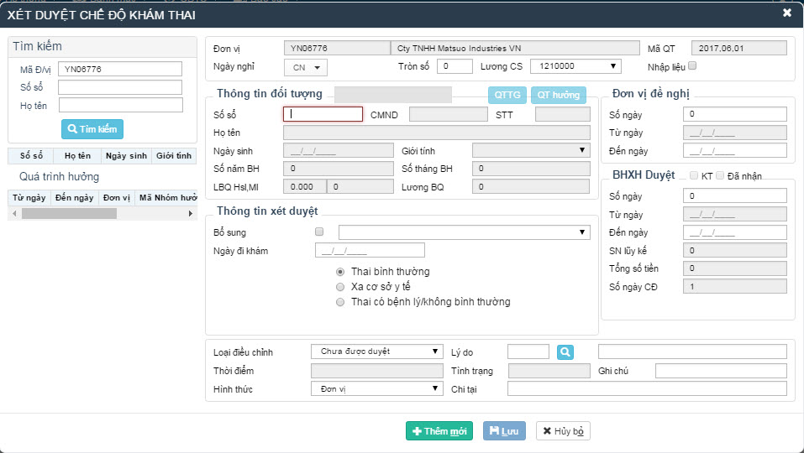
TH1: Xét duyệt chế độ mới
Bước 1: Nhập số sổ vào ô Số sổ trong mục Thông tin đối tượng
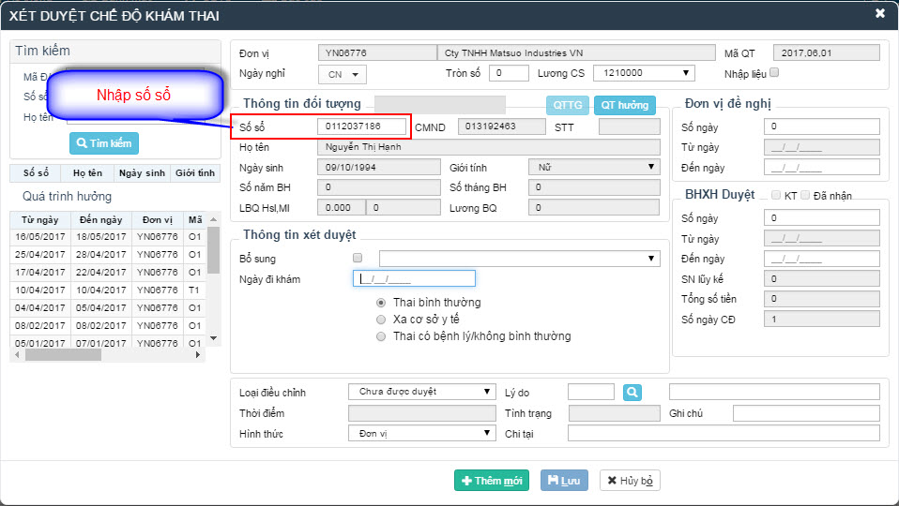
Sau đó nhấn phím ”Tab”: Hệ thống tự động cập nhật từ bên TST về thông tin đối tượng: Họ tên, CMND, Ngày sinh, Giới tính của đối tượng theo số sổ vừa nhập.
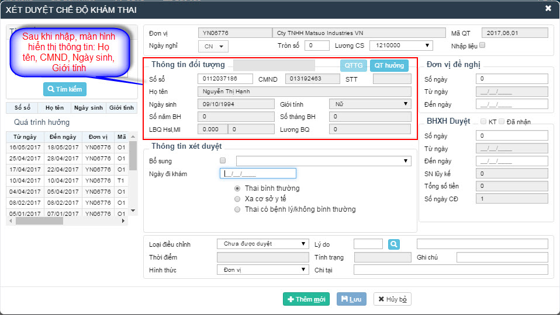
Bước 2: Nhập thông tin Xét duyệt
Người dùng nhập Ngày đi khám vào mục Thông tin xét duyệt
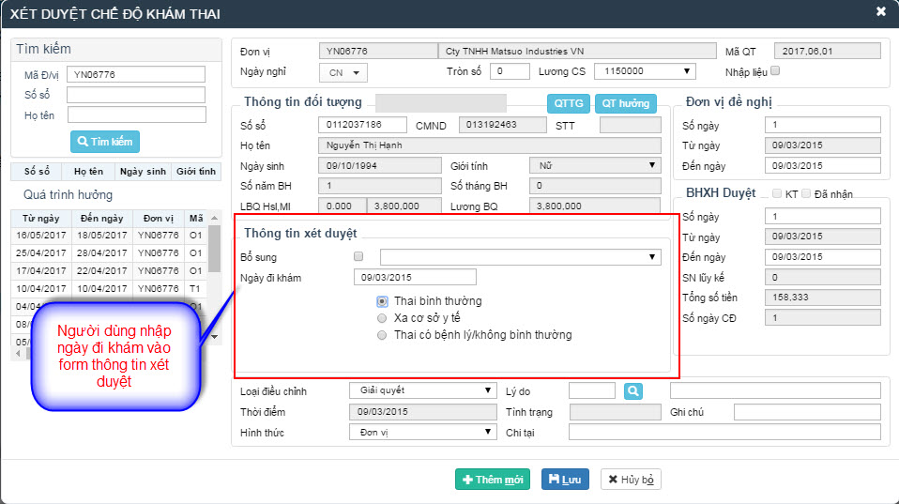

Đồng thời hệ thống sẽ lấy thông tin đối tượng từ TST về theo: Số năm BH, LBQ HS , ML và Lương BQ của đối tượng.
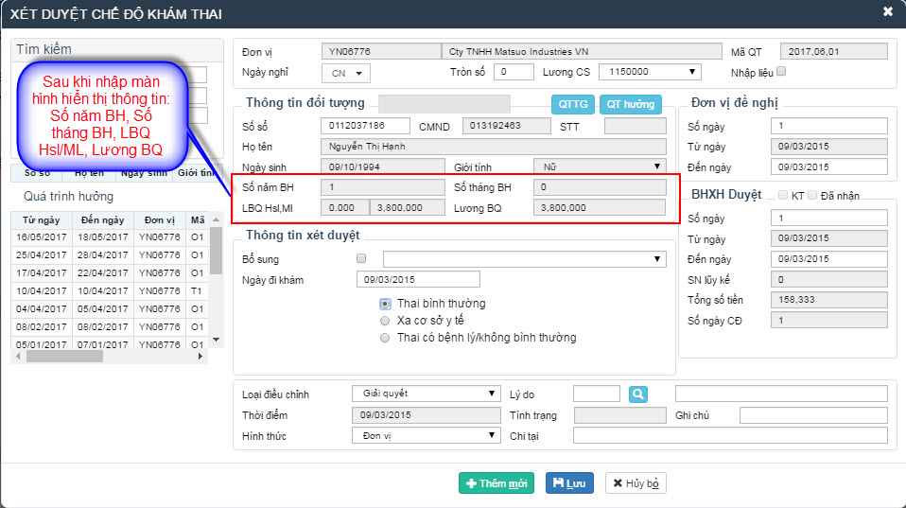
- Người dùng có thể xem quá trình tham gia của đối tượng bằng cách : Nhấp vào biểu tượng , hệ thống lấy dữ liệu từ TST và hiển thị quá trình tham gia bảo hiểm của đối tượng.


+ Để tắt form dữ liệu quá trình, nhấn vào biểu tượng .
- Người dùng có thể xem Quá trình xét duyệt của đối tượng bẳng cách: Nhấp vào biểu tượng , hệ thống sẽ lấy dữ liệu từ TST và hiển thị quá trình xét duyệt số sổ của đối tượng


+ Hệ thống có chức năng export dữ liệu quá trình số sổ ra file excel. Người dùng có thể kiểm tra dễ dàng hơn bằng cách nhấn vào biểu tượng .
+ Để tắt form dữ liệu quá trình, nhấn vào biểu tượng .
- Các trường hợp cảnh báo :
- Không tham gia bảo hiểm xã hội: Hiển thị cảnh báo ” Không có quá trình tham gia BHXH”.

- Trong thời gian nghỉ hưởng chế độ có ngày trùng với ngày đã hưởng của 1 chế độ bất kì thuộc cùng 1 số sổ: hiển thị cảnh báo:”Nghỉ trùng chế độ, đối tượng đang nghỉ hưởng chế độ … từ ngày… đến ngày….”.


- Hết ngày chế độ: Hiển thị cảnh báo ”Hết số ngày chế độ”.

Bước 3: Chỉnh sửa thông tin đơn vị đề nghị
- Nhấn phím Tab: Con trỏ chuột nhảy đến số ngày đơn vị đề nghị, hệ thống cập nhật thông tin đơn vị đề nghị:
- Số ngày: Bằng tổng số ngày bác sĩ cho nghỉ, người dùng thay đổi số ngày theo thông tin đơn vị đề nghị. Sau khi thay đổi hệ thống sẽ tự động cập nhật mục Đến ngày trong phần Đơn vị đề nghị
- Từ ngày: Lấy ngày bác sĩ cho nghỉ, người dùng thay đổi từ ngày theo thông tin đơn vị đề nghị.
- Đến ngày: Lấy ngày cuối cùng bác sĩ cho nghỉ, người dùng có thể thay đổi đến ngày theo thông tin đơn vị đề nghị. Sau đó hệ thống sẽ tự động cập nhật lại mục Số ngày trong mục Đơn vị đề nghị.

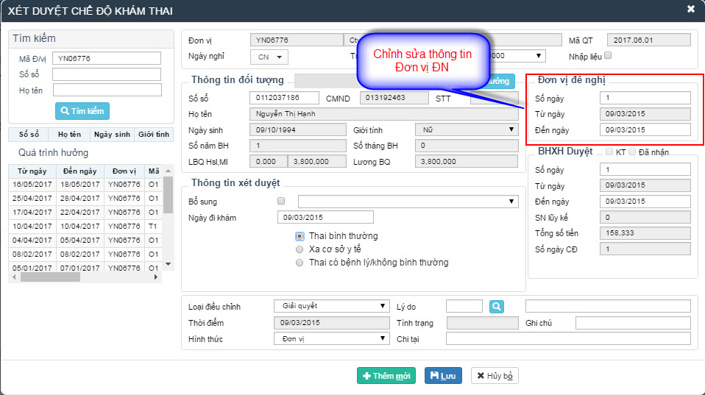
Bước 4: Kiểm tra thông tin BHXH duyệt
- Trường hợp không có cảnh báo, nhấn phím “Tab”, hệ thống sẽ cập nhật thông tin BHXH duyệt.
- Số ngày: Tổng số ngày nghỉ của đối tượng
- Từ ngày: Lấy ngày đầu tiên bác sĩ cho nghỉ
- Đến ngày: Lấy ngày cuối cùng của hưởng chế độ . Số tiền: Hiển thị số tiền được BHXH duyệt.
- Số ngày lũy kế
- Tổng số tiền
- Số ngày CĐ

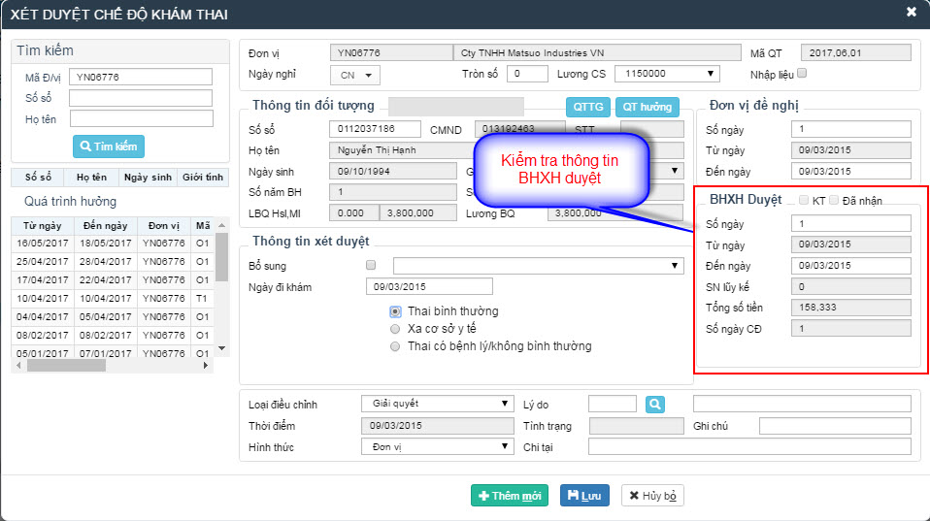
Bước 5 : Kết quả xét duyệt
- Loại điều chỉnh: Giải quyết và chưa giải quyết.Với trường hợp duyệt mới đúng, mặc định loại điều chỉnh là giải quyết.



- Lý do: Người dùng có thể gõ trực tiếp mã lý do hoặc tìm kiếm bằng cách nhấn vào biểu tượng .

+ Màn hình sẽ hiển thị trang “Tìm kiếm danh mục lý do điều chỉnh”. Gồm Mã lý do , Tên lý do và ô tìm kiếm lý do

+ Sau khi hiển thị các Lý do trong danh mục . Muốn tìm Lý do cần tìm , người dùng có thể tìm lần lượt trong các bản ghi. Mỗi bản ghi sẽ hiển thị 10 Lý do điều chỉnh.

Hoặc người dùng có thể gõ tìm kiếm Tên lý do hoặc Mã lý do trong ô Tìm kiếm ở góc phải trang hiển thị


+ Sau khi tìm được Tên Lý do điều chỉnh cần thiết , người dùng bấm chọn biểu tượng để chọn Lý do đó . Màn hình hiển thị trang Xét duyệt chế độ :Mã lý do hiển thị trong mục Lý do

- Ô bên cạnh mục Lý do là phần Tên Lý do : Giúp người dùng có thể biết được
Tên lý do xét duyệt được chọn .

+ Tình trạng : hiển thi Tên bệnh được chọn ở phần Thông tin xét duyệt.
+ Mục Ghi chú: người dùng thập thêm thông tin miêu tả .
+ Hình thức : Người dùng có thể chọn Hình nhức để nhận BHXH gồm
- Đơn vị
- Tài khoản cá nhân
- BHXH
- DVBH (Dịch vụ bảo hiểm)
Sau khi chọn ở mục Chi tại sẽ hiển thị Hình thức mình đã chọn

Bước 6: Lưu thông tin xét duyệt

- Người dùng nhấn biểu tượng xét duyệt chế độ. Hệ thống sẽ hiển thị thông báo “Thêm mới thành công “ nếu thông tin đối tượng chính xác .

- Người dùng nhấn biểu tượng để hủy bỏ xét duyệt chế độ.
- Khi muốn thêm mới để xét duyệt tiếp chế độ: người dùng nhấn biểu tượng để thêm mới xét duyệt chế độ.

TH2: Xét duyệt bổ sung
Điều kiện: Xét duyệt các bản ghi đã chuyển kế toán. Các bước giống như ở chế độ Mẹ chết sau sinh

- Bước 1: Nhập Số sổ sau đó nhấn Tab
Lấy thông tin gồm: Họ tên, Số cmnd, STT, Ngày sinh, Giới tính của đối tượng.
- Bước 2: Tích chọn Bổ sung, sau đó chọn đợt xét duyệt cần bổ sung

+ Sau khi chọn đợt quyết toán cần bổ sung, các thông tin được xét duyệt sẽ được tự động cập nhật lên màn hình:

- Bước 3: Chỉnh sửa thông tin đợt bổ sung
- Người dùng chỉnh sửa thông tin. Sau khi nhập thông tin hệ thống sẽ cập nhật lại thông tin BHXH duyệt theo các điều kiện hưởng.
- Số tiền = Số tiền đợt xét duyệt bổ sung – số tiền đợt xét duyệt được bổ sung.

- Bước 4: Kết quả xét duyệt
- Loại điều chỉnh: Chưa được duyệt / Đơn vị Điều chỉnh/BHXH điều chỉnh.



- Lý do: người dùng có thể chọn lý do xét duyệt chế độ trong bảng danh sách lý do bằng cách nhấn vào biểu tượng . Có thể tìm Lý do như TH Xét duyệt chế độ mới.
- Cảnh báo, thời điểm, tình trạng, ghi chú, hình thức nhận BHXH như TH Xét duyệt chế độ mới

- Bước 5: Lưu thông tin xét duyệt
- Người dùng nhấn biểu tượng xét duyệt chế độ. Hệ thống sẽ hiển thị thông báo lưu thành công xét duyệt chế độ:


- Người dùng nhấn biểu tượng để hủy bỏ xét duyệt chế độ.
- Khi muốn thêm mới để xét duyệt tiếp chế độ: người dùng nhấn biểu tượng để thêm mới xét duyệt chế độ.

Chế độ Mang thai hộ
Mục đích: Dùng để xét duyệt chế độ cho các đối tượng hưởng chế độ Mang thai hộ. Từ thông tin đầu vào, chúng ta biết được các thông tin mà đối tượng cần xét duyệt được hưởng như: Hưởng từ ngày nào đến ngày nào, số ngày được hưởng, số ngày chế độ, số tiền được hưởng.
Vào màn hình xét duyệt chế độ, chọn chế độ: Mang thai hộ

Màn hình hiển thị trang xét duyệt Mang thai hộ như hình sau:
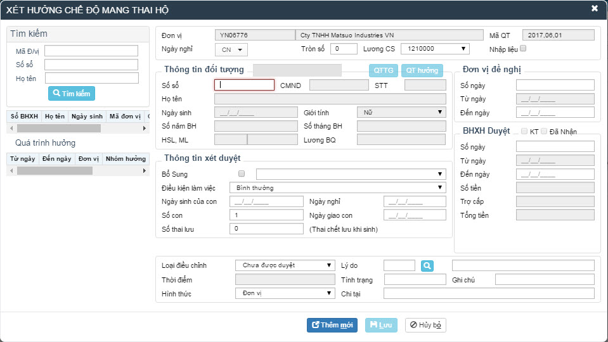
TH1: Xét duyệt chế độ mới
Bước 1: Nhập số sổ vào ô Số sổ trong mục Thông tin đối tượng
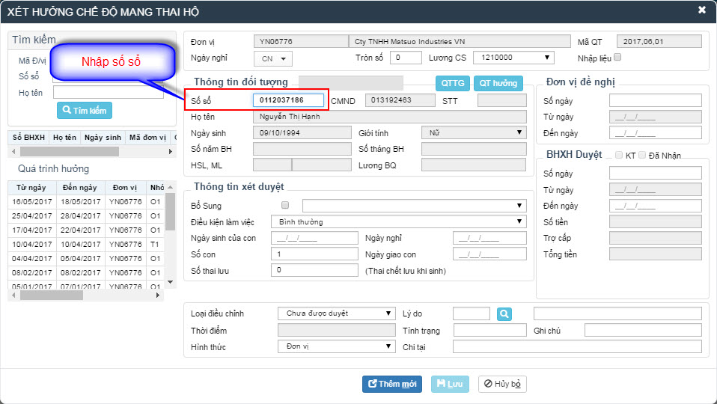
Sau đó nhấn phím ”Tab”: Hệ thống tự động cập nhật từ bên TST về thông tin đối tượng: Họ tên, CMND, Ngày sinh, Giới tính của đối tượng theo số sổ vừa nhập.
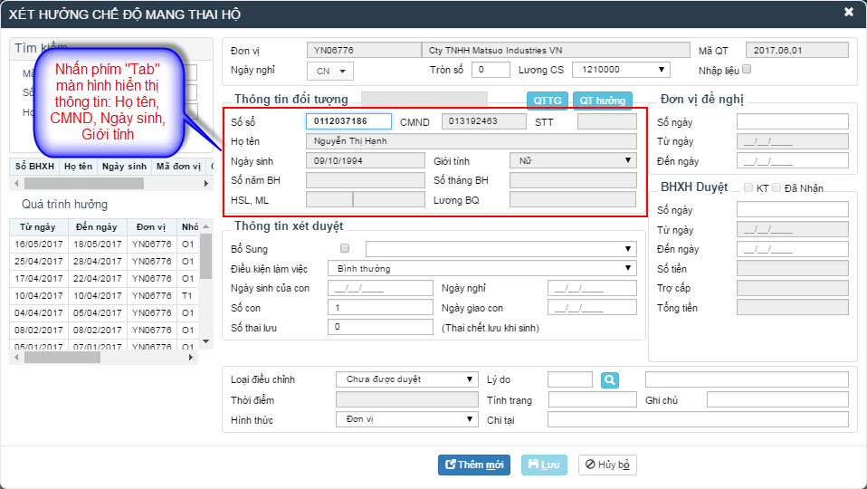
Bước 2: Nhập thông tin Xét duyệt
Người dùng nhập Ngày sinh của con, Ngày nghỉ, Ngày giao con, số con vào form thông tin xét duyệt
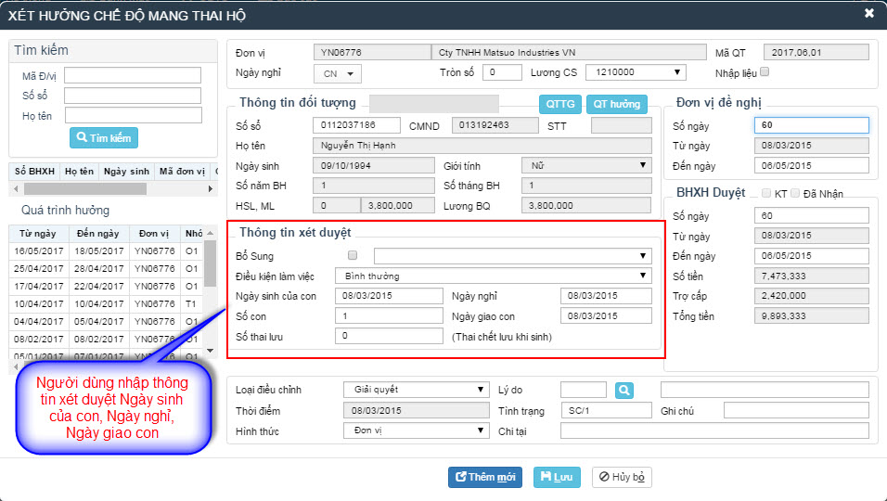

Đồng thời hệ thống sẽ lấy thông tin đối tượng từ TST về theo: Số năm BH, LBQ HS , ML và Lương BQ của đối tượng.
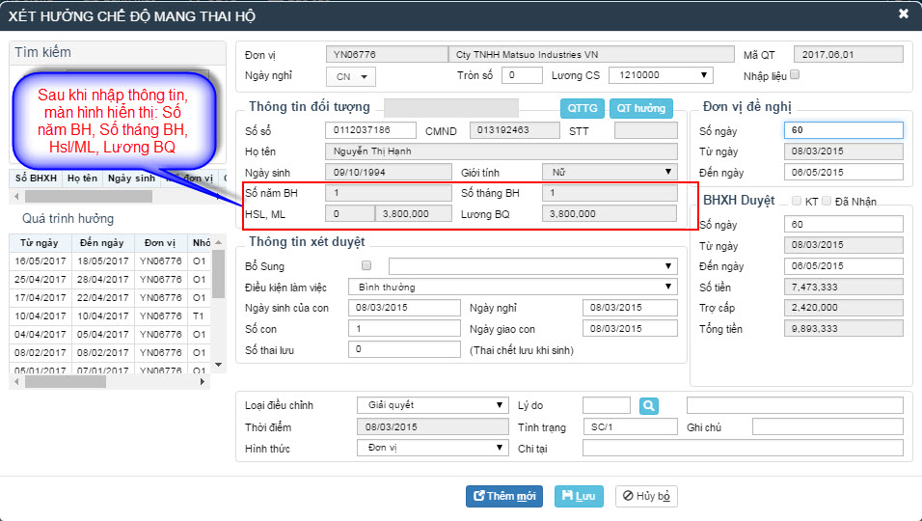
- Người dùng có thể xem quá trình tham gia của đối tượng bằng cách : Nhấp vào biểu tượng , hệ thống lấy dữ liệu từ TST và hiển thị quá trình tham gia bảo hiểm của đối tượng.


+ Để tắt form dữ liệu quá trình, nhấn vào biểu tượng .
- Người dùng có thể xem Quá trình xét duyệt của đối tượng bẳng cách: Nhấp vào biểu tượng , hệ thống sẽ lấy dữ liệu từ TST và hiển thị quá trình xét duyệt số sổ của đối tượng


+ Hệ thống có chức năng export dữ liệu quá trình số sổ ra file excel. Người dùng có thể kiểm tra dễ dàng hơn bằng cách nhấn vào biểu tượng .
+ Để tắt form dữ liệu quá trình, nhấn vào biểu tượng .

- Các trường hợp cảnh báo :
- Không tham gia bảo hiểm xã hội: Hiển thị cảnh báo ” Không có quá trình tham gia BHXH”.

- Trong thời gian nghỉ hưởng chế độ có ngày trùng với ngày đã hưởng của 1 chế độ bất kì thuộc cùng 1 số sổ: hiển thị cảnh báo:”Nghỉ trùng chế độ, đối tượng đang nghỉ hưởng chế độ … từ ngày… đến ngày….”.


- Hết ngày chế độ: Hiển thị cảnh báo ”Hết số ngày chế độ”.

Bước 3: Chỉnh sửa thông tin đơn vị đề nghị
- Nhấn phím Tab: Con trỏ chuột nhảy đến số ngày đơn vị đề nghị, hệ thống cập nhật thông tin đơn vị đề nghị:
- Số ngày: Bằng tổng số ngày bác sĩ cho nghỉ, người dùng thay đổi số ngày theo thông tin đơn vị đề nghị. Sau khi thay đổi hệ thống sẽ tự động cập nhật mục Đến ngày trong phần Đơn vị đề nghị
- Từ ngày: Lấy ngày bác sĩ cho nghỉ, người dùng thay đổi từ ngày theo thông tin đơn vị đề nghị.
- Đến ngày: Lấy ngày cuối cùng bác sĩ cho nghỉ, người dùng có thể thay đổi đến ngày theo thông tin đơn vị đề nghị. Sau đó hệ thống sẽ tự động cập nhật lại mục Số ngày trong mục Đơn vị đề nghị.

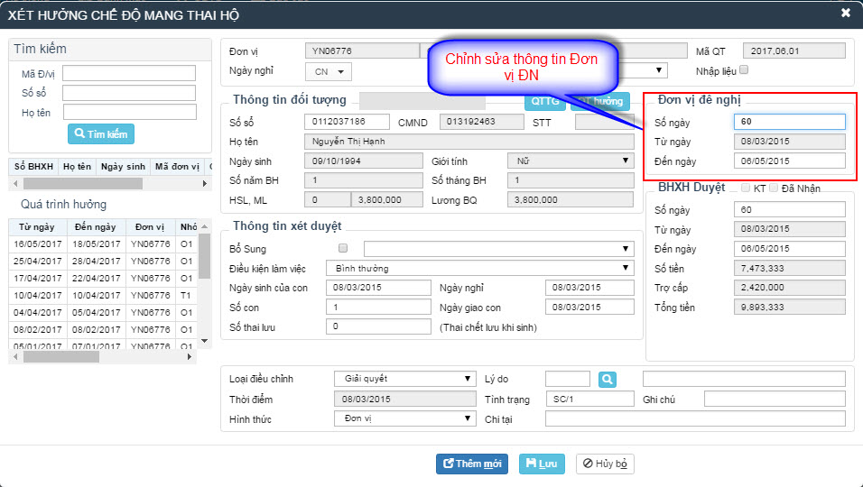
Bước 4: Kiểm tra thông tin BHXH duyệt
- Trường hợp không có cảnh báo, nhấn phím “Tab”, hệ thống sẽ cập nhật thông tin BHXH duyệt.
- Số ngày: Tổng số ngày nghỉ của đối tượng
- Từ ngày: Lấy ngày đầu tiên bác sĩ cho nghỉ
- Đến ngày: Lấy ngày cuối cùng của hưởng chế độ . Số tiền: Hiển thị số tiền được BHXH duyệt.
- Số tiền BHXH duyệt
- Trợ cấp
- Tổng tiền

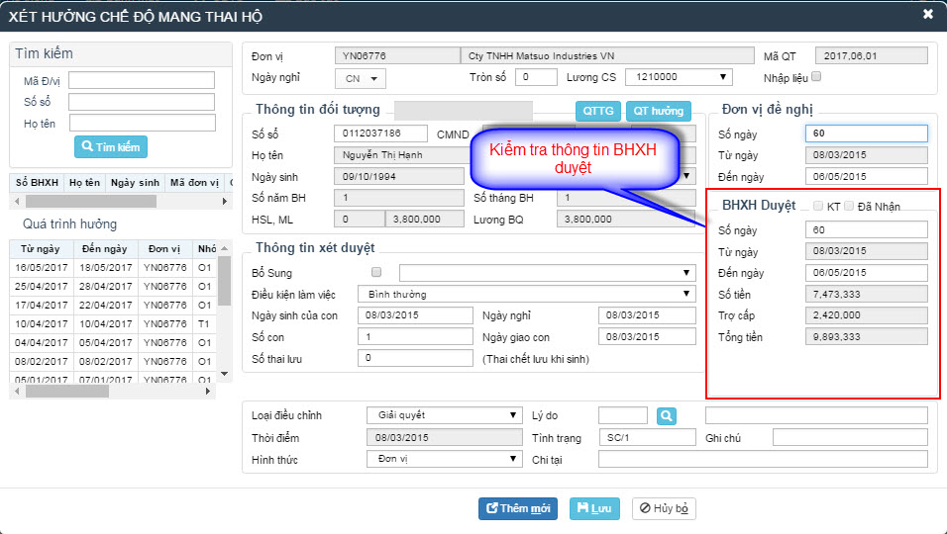
Bước 5 : Kết quả xét duyệt
- Loại điều chỉnh: Giải quyết và chưa giải quyết
Với trường hợp duyệt mới đúng, mặc định loại điều chỉnh là giải quyết.



- Lý do: Người dùng có thể gõ trực tiếp mã lý do hoặc tìm kiếm bằng cách nhấn vào biểu tượng .

+ Màn hình sẽ hiển thị trang “Tìm kiếm danh mục lý do điều chỉnh”. Gồm Mã lý do , Tên lý do và ô tìm kiếm lý do

+ Sau khi hiển thị các Lý do trong danh mục . Muốn tìm Lý do cần tìm , người dùng có thể tìm lần lượt trong các bản ghi. Mỗi bản ghi sẽ hiển thị 10 Lý do điều chỉnh.

Hoặc người dùng có thể gõ tìm kiếm Tên lý do hoặc Mã lý do trong ô Tìm kiếm ở góc phải trang hiển thị


+ Sau khi tìm được Tên Lý do điều chỉnh cần thiết , người dùng bấm chọn biểu tượng để chọn Lý do đó . Màn hình hiển thị trang Xét duyệt chế độ :Mã lý do hiển thị trong mục Lý do

- Ô bên cạnh mục Lý do là phần Tên Lý do : Giúp người dùng có thể biết được
Tên lý do xét duyệt được chọn .

+ Tình trạng : hiển thi Tên bệnh được chọn ở phần Thông tin xét duyệt.
+ Mục Ghi chú: người dùng thập thêm thông tin miêu tả .
+ Hình thức : Người dùng có thể chọn Hình nhức để nhận BHXH gồm
- Đơn vị
- Tài khoản cá nhân
- BHXH
- DVBH (Dịch vụ bảo hiểm)
Sau khi chọn ở mục Chi tại sẽ hiển thị Hình thức mình đã chọn

Bước 6 : Lưu thông tin xét duyệt

- Người dùng nhấn biểu tượng xét duyệt chế độ. Hệ thống sẽ hiển thị thông báo “Thêm mới thành công “ nếu thông tin đối tượng chính xác .

- Người dùng nhấn biểu tượng để hủy bỏ xét duyệt chế độ.
- Khi muốn thêm mới để xét duyệt tiếp chế độ: người dùng nhấn biểu tượng để thêm mới xét duyệt chế độ.

TH2: Xét duyệt bổ sung
Điều kiện: Xét duyệt các bản ghi đã chuyển kế toán. Các bước giống như ở chế độ Mẹ chết sau sinh

- Bước 1: Nhập Số sổ sau đó nhấn Tab
Lấy thông tin gồm: Họ tên, Số cmnd, STT, Ngày sinh, Giới tính của đối tượng.
- Bước 2: Tích chọn Bổ sung, sau đó chọn đợt xét duyệt cần bổ sung

+ Sau khi chọn đợt quyết toán cần bổ sung, các thông tin được xét duyệt sẽ được tự động cập nhật lên màn hình:

- Bước 3: Chỉnh sửa thông tin đợt bổ sung
- Người dùng chỉnh sửa thông tin. Sau khi nhập thông tin hệ thống sẽ cập nhật lại thông tin BHXH duyệt theo các điều kiện hưởng.
- Số tiền = Số tiền đợt xét duyệt bổ sung – số tiền đợt xét duyệt được bổ sung.

- Bước 4: Kết quả xét duyệt
- Loại điều chỉnh: Chưa được duyệt / Đơn vị Điều chỉnh/BHXH điều chỉnh.



- Lý do: người dùng có thể chọn lý do xét duyệt chế độ trong bảng danh sách lý do bằng cách nhấn vào biểu tượng . Có thể tìm Lý do như TH Xét duyệt chế độ mới.
- Cảnh báo, thời điểm, tình trạng, ghi chú, hình thức nhận BHXH như TH Xét duyệt chế độ mới

- Bước 5: Lưu thông tin xét duyệt
- Người dùng nhấn biểu tượng xét duyệt chế độ. Hệ thống sẽ hiển thị thông báo lưu thành công xét duyệt chế độ:


- Người dùng nhấn biểu tượng để hủy bỏ xét duyệt chế độ.
- Khi muốn thêm mới để xét duyệt tiếp chế độ: người dùng nhấn biểu tượng để thêm mới xét duyệt chế độ.

Chế độ Nhờ mang thai hộ
Mục đích: Dùng để xét duyệt chế độ cho các đối tượng hưởng chế độ Nhờ mang thai hộ. Từ thông tin đầu vào, chúng ta biết được các thông tin mà đối tượng cần xét duyệt được hưởng như: Hưởng từ ngày nào đến ngày nào, số ngày được hưởng, số ngày chế độ, số tiền được hưởng.

Vào màn hình xét duyệt chế độ, chọn chế độ: Nhờ mang thai hộ

Màn hình hiển thị trang xét duyệt Nhờ mang thai hộ như hình sau:
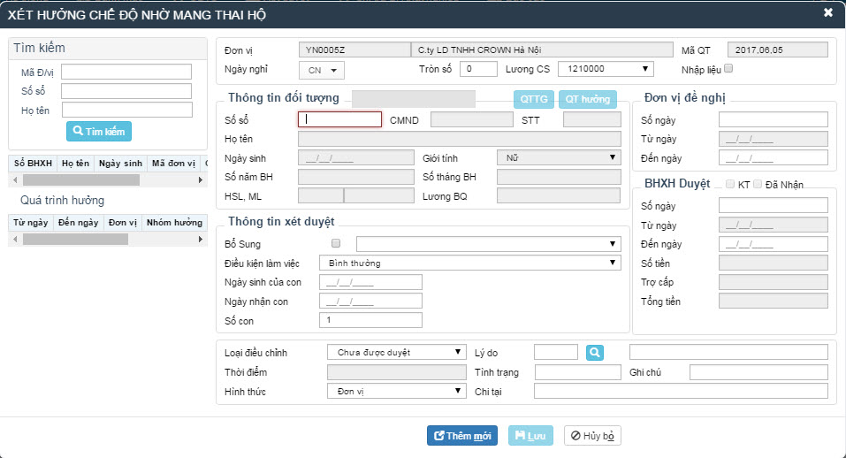
TH1: Xét duyệt chế độ mới
Bước 1: Nhập số sổ vào ô Số sổ trong mục Thông tin đối tượng
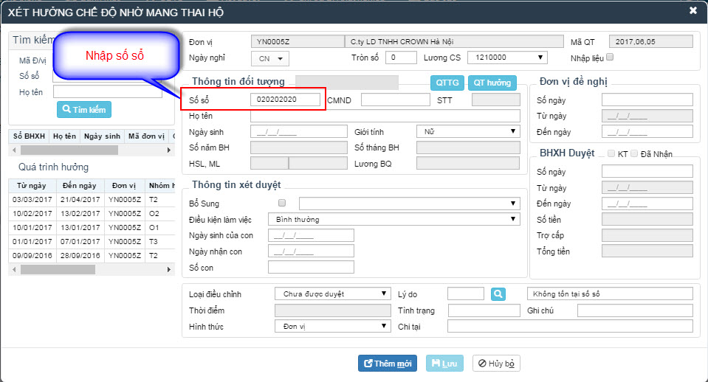
Sau đó nhấn phím ”Tab”: Hệ thống tự động cập nhật từ bên TST về thông tin đối tượng: Họ tên, CMND, Ngày sinh, Giới tính của đối tượng theo số sổ vừa nhập.
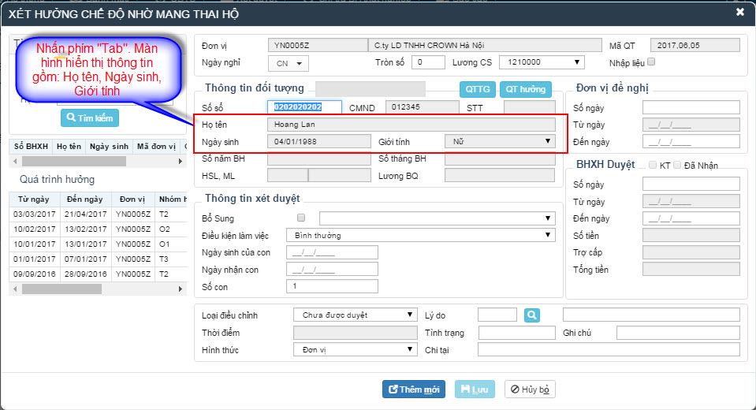

Bước 2: Nhập thông tin Xét duyệt
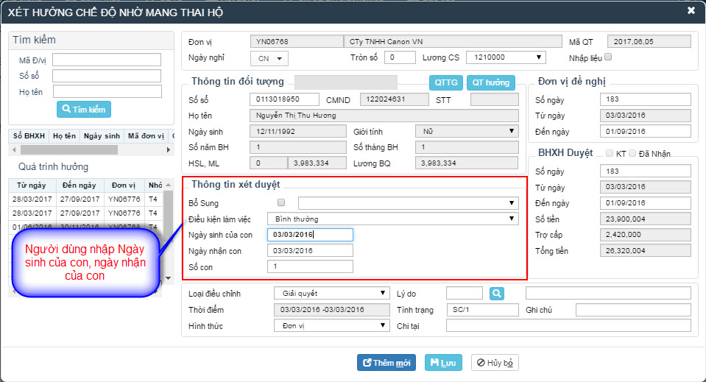
Người dùng nhập số Ngày sinh con… Ngày nhận con… vào phần thông tin xét duyệt

Đồng thời hệ thống sẽ lấy thông tin đối tượng từ TST về theo: Số năm BH, LBQ HS , ML và Lương BQ của đối tượng.
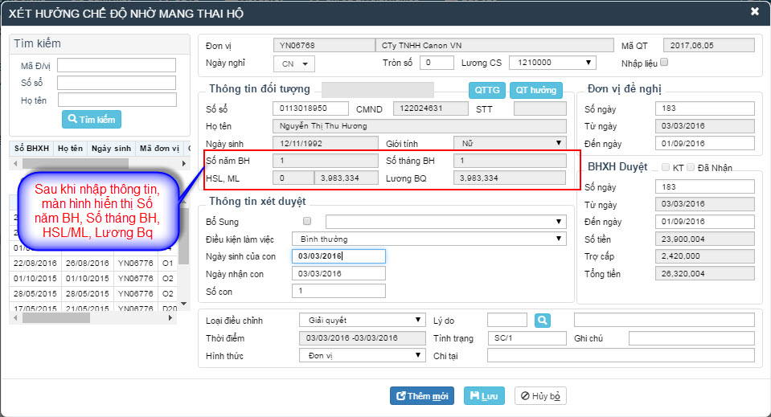
- Người dùng có thể xem quá trình tham gia của đối tượng bằng cách : Nhấp vào biểu tượng , hệ thống lấy dữ liệu từ TST và hiển thị quá trình tham gia bảo hiểm của đối tượng.


+ Để tắt form dữ liệu quá trình, nhấn vào biểu tượng .
- Người dùng có thể xem Quá trình xét duyệt của đối tượng bẳng cách: Nhấp vào biểu tượng , hệ thống sẽ lấy dữ liệu từ TST và hiển thị quá trình xét duyệt số sổ của đối tượng


+ Hệ thống có chức năng export dữ liệu quá trình số sổ ra file excel. Người dùng có thể kiểm tra dễ dàng hơn bằng cách nhấn vào biểu tượng .
+ Để tắt form dữ liệu quá trình, nhấn vào biểu tượng .

- Các trường hợp cảnh báo :
- Không tham gia bảo hiểm xã hội: Hiển thị cảnh báo ” Không có quá trình tham gia BHXH”.

- Trong thời gian nghỉ hưởng chế độ có ngày trùng với ngày đã hưởng của 1 chế độ bất kì thuộc cùng 1 số sổ: hiển thị cảnh báo:”Nghỉ trùng chế độ, đối tượng đang nghỉ hưởng chế độ … từ ngày… đến ngày….”.


- Hết ngày chế độ: Hiển thị cảnh báo ”Hết số ngày chế độ”.


Bước 3: Chỉnh sửa thông tin đơn vị đề nghị
- Nhấn phím Tab: Con trỏ chuột nhảy đến số ngày đơn vị đề nghị, hệ thống cập nhật thông tin đơn vị đề nghị:
- Số ngày: Bằng tổng số ngày bác sĩ cho nghỉ, người dùng thay đổi số ngày theo thông tin đơn vị đề nghị. Sau khi thay đổi hệ thống sẽ tự động cập nhật mục Đến ngày trong phần Đơn vị đề nghị
- Từ ngày: Lấy ngày bác sĩ cho nghỉ, người dùng thay đổi từ ngày theo thông tin đơn vị đề nghị.
- Đến ngày: Lấy ngày cuối cùng bác sĩ cho nghỉ, người dùng có thể thay đổi đến ngày theo thông tin đơn vị đề nghị. Sau đó hệ thống sẽ tự động cập nhật lại mục Số ngày trong mục Đơn vị đề nghị.
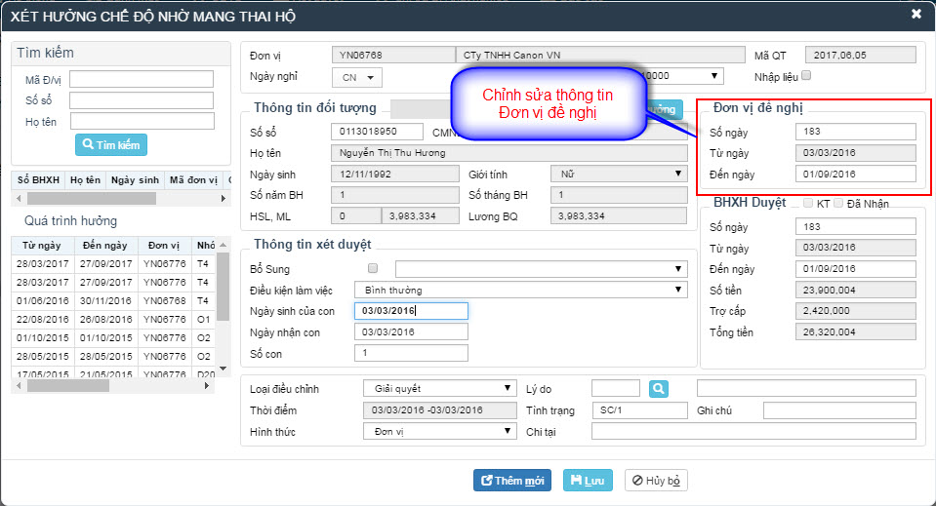

Bước 4 : Kiểm tra thông tin BHXH duyệt
- Trường hợp không có cảnh báo, nhấn phím “Tab”, hệ thống sẽ cập nhật thông tin BHXH duyệt.
- Số ngày: Tổng số ngày nghỉ của đối tượng
- Từ ngày: Lấy ngày đầu tiên bác sĩ cho nghỉ
- Đến ngày: Lấy ngày cuối cùng của hưởng chế độ . Số tiền: Hiển thị số tiền được BHXH duyệt.
- SN Lũy kế: Hiển thị số ngày đã được hưởng trước đó
- Trợ cấp: Số tiền được trợ cấp
- Số tiền: Số tiền BHXH duyệt
- Tổng tiền = Số tiền BHXH duyệt + Số tiền được trợ cấp

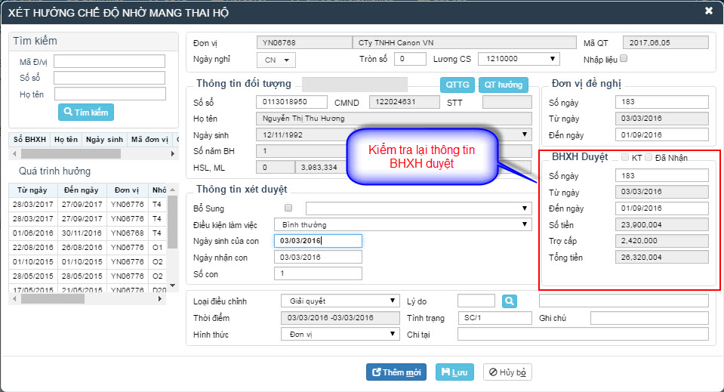
Bước 5 : Kết quả xét duyệt
- Loại điều chỉnh: Giải quyết và chưa giải quyết
Với trường hợp duyệt mới đúng, mặc định loại điều chỉnh là giải quyết.



- Lý do: Người dùng có thể gõ trực tiếp mã lý do hoặc tìm kiếm bằng cách nhấn vào biểu tượng .

+ Màn hình sẽ hiển thị trang “Tìm kiếm danh mục lý do điều chỉnh”. Gồm Mã lý do , Tên lý do và ô tìm kiếm lý do

+ Sau khi hiển thị các Lý do trong danh mục . Muốn tìm Lý do cần tìm , người dùng có thể tìm lần lượt trong các bản ghi. Mỗi bản ghi sẽ hiển thị 10 Lý do điều chỉnh.

Hoặc người dùng có thể gõ tìm kiếm Tên lý do hoặc Mã lý do trong ô Tìm kiếm ở góc phải trang hiển thị


+ Sau khi tìm được Tên Lý do điều chỉnh cần thiết , người dùng bấm chọn biểu tượng để chọn Lý do đó . Màn hình hiển thị trang Xét duyệt chế độ :Mã lý do hiển thị trong mục Lý do

- Ô bên cạnh mục Lý do là phần Tên Lý do : Giúp người dùng có thể biết được
Tên lý do xét duyệt được chọn .

+ Tình trạng : hiển thi Tên bệnh được chọn ở phần Thông tin xét duyệt.
+ Mục Ghi chú: người dùng thập thêm thông tin miêu tả .
+ Hình thức : Người dùng có thể chọn Hình nhức để nhận BHXH gồm
- Đơn vị
- Tài khoản cá nhân
- BHXH
- DVBH (Dịch vụ bảo hiểm)
Sau khi chọn ở mục Chi tại sẽ hiển thị Hình thức mình đã chọn

Bước 6 : Lưu thông tin xét duyệt

- Người dùng nhấn biểu tượng xét duyệt chế độ. Hệ thống sẽ hiển thị thông báo “Thêm mới thành công “ nếu thông tin đối tượng chính xác .

- Người dùng nhấn biểu tượng để hủy bỏ xét duyệt chế độ.
- Khi muốn thêm mới để xét duyệt tiếp chế độ: người dùng nhấn biểu tượng để thêm mới xét duyệt chế độ.

TH2: Xét duyệt bổ sung
Điều kiện: Xét duyệt các bản ghi đã chuyển kế toán. Các bước giống như ở chế độ Mẹ chết sau sinh

- Bước 1: Nhập Số sổ sau đó nhấn Tab
Lấy thông tin gồm: Họ tên, Số cmnd, STT, Ngày sinh, Giới tính của đối tượng.
- Bước 2: Tích chọn Bổ sung, sau đó chọn đợt xét duyệt cần bổ sung

+ Sau khi chọn đợt quyết toán cần bổ sung, các thông tin được xét duyệt sẽ được tự động cập nhật lên màn hình:

- Bước 3: Chỉnh sửa thông tin đợt bổ sung
- Người dùng chỉnh sửa thông tin. Sau khi nhập thông tin hệ thống sẽ cập nhật lại thông tin BHXH duyệt theo các điều kiện hưởng.
- Số tiền = Số tiền đợt xét duyệt bổ sung – số tiền đợt xét duyệt được bổ sung.

- Bước 4: Kết quả xét duyệt
- Loại điều chỉnh: Chưa được duyệt / Đơn vị Điều chỉnh/BHXH điều chỉnh.



- Lý do: người dùng có thể chọn lý do xét duyệt chế độ trong bảng danh sách lý do bằng cách nhấn vào biểu tượng . Có thể tìm Lý do như TH Xét duyệt chế độ mới.
- Cảnh báo, thời điểm, tình trạng, ghi chú, hình thức nhận BHXH như TH Xét duyệt chế độ mới

- Bước 5: Lưu thông tin xét duyệt
- Người dùng nhấn biểu tượng xét duyệt chế độ. Hệ thống sẽ hiển thị thông báo lưu thành công xét duyệt chế độ:


- Người dùng nhấn biểu tượng để hủy bỏ xét duyệt chế độ.
- Khi muốn thêm mới để xét duyệt tiếp chế độ: người dùng nhấn biểu tượng để thêm mới xét duyệt chế độ.

Chế độ Nam nghỉ việc khi vợ sinh
Mục đích: Dùng để xét duyệt chế độ cho các đối tượng hưởng chế độ Nam nghỉ việc khi vợ sinh. Từ thông tin đầu vào, chúng ta biết được các thông tin mà đối tượng cần xét duyệt được hưởng như: Hưởng từ ngày nào đến ngày nào, số ngày được hưởng, số ngày chế độ, số tiền được hưởng.

Vào màn hình xét duyệt chế độ, chọn chế độ: Nam nghỉ việc khi vợ sinh

Màn hình hiển thị trang xét duyệt Nam nghỉ việc khi vợ sinh như hình sau:
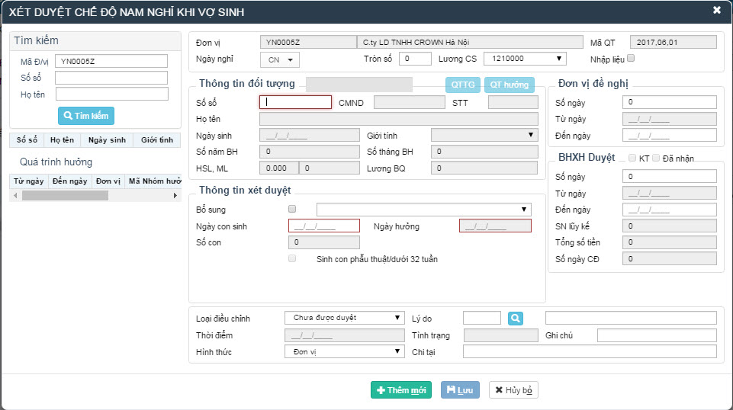
TH1: Xét duyệt chế độ mới
Bước 1: Nhập số sổ vào ô Số sổ trong mục Thông tin đối tượng
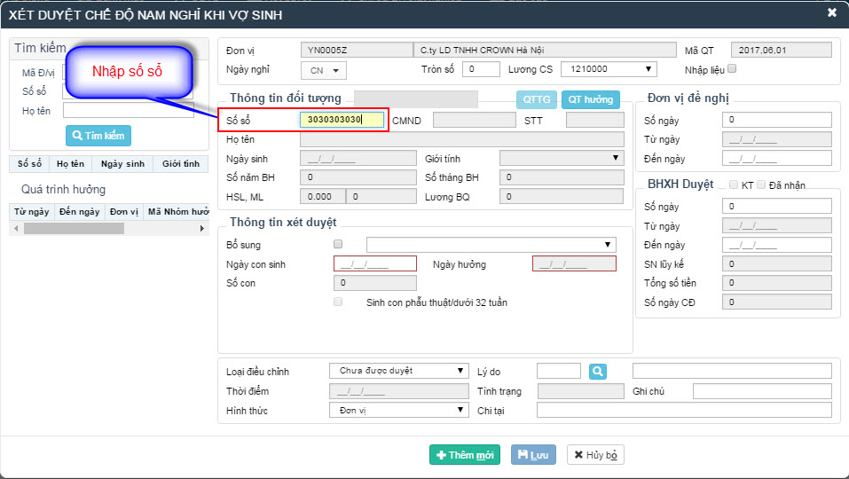

Sau đó nhấn phím ”Tab”: Hệ thống tự động cập nhật từ bên TST về thông tin đối tượng: Họ tên, CMND, Ngày sinh, Giới tính của đối tượng theo số sổ vừa nhập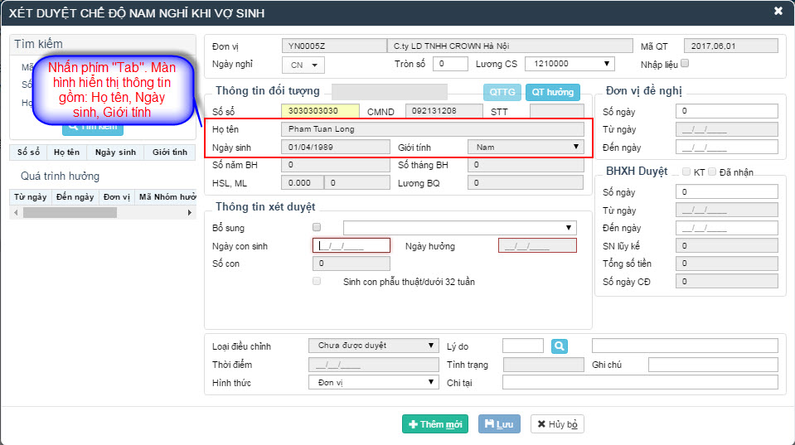

Bước 2: Nhập thông tin Xét duyệt
Người dùng nhập số Ngày con sinh… vào phần thông tin xét duyệt
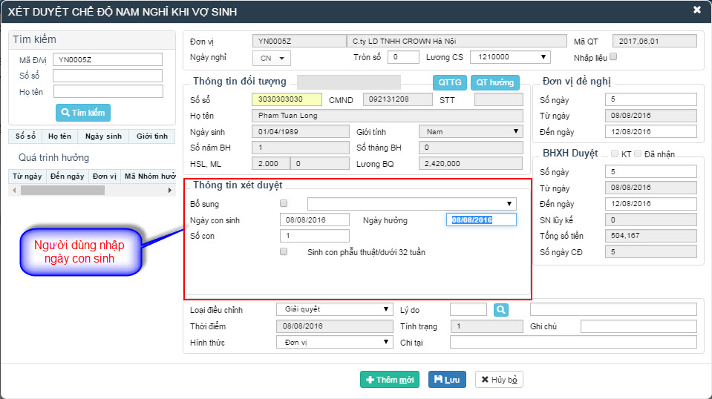

Đồng thời hệ thống sẽ lấy thông tin đối tượng từ TST về theo: Số năm BH, LBQ HS , ML và Lương BQ của đối tượng.
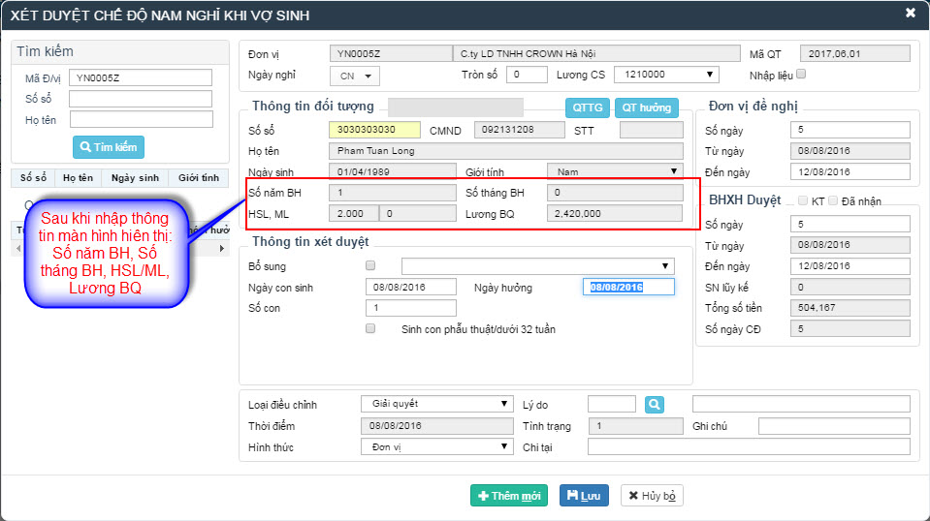
- Người dùng có thể xem quá trình tham gia của đối tượng bằng cách : Nhấp vào biểu tượng , hệ thống lấy dữ liệu từ TST và hiển thị quá trình tham gia bảo hiểm của đối tượng.


+ Để tắt form dữ liệu quá trình, nhấn vào biểu tượng .
- Người dùng có thể xem Quá trình xét duyệt của đối tượng bẳng cách: Nhấp vào biểu tượng , hệ thống sẽ lấy dữ liệu từ TST và hiển thị quá trình xét duyệt số sổ của đối tượng


+ Hệ thống có chức năng export dữ liệu quá trình số sổ ra file excel. Người dùng có thể kiểm tra dễ dàng hơn bằng cách nhấn vào biểu tượng .
+ Để tắt form dữ liệu quá trình, nhấn vào biểu tượng .

- Các trường hợp cảnh báo :
- Không tham gia bảo hiểm xã hội: Hiển thị cảnh báo ” Không có quá trình tham gia BHXH”.

- Trong thời gian nghỉ hưởng chế độ có ngày trùng với ngày đã hưởng của 1 chế độ bất kì thuộc cùng 1 số sổ: hiển thị cảnh báo:”Nghỉ trùng chế độ, đối tượng đang nghỉ hưởng chế độ … từ ngày… đến ngày….”.


- Hết ngày chế độ: Hiển thị cảnh báo ”Hết số ngày chế độ”.

Bước 3: Chỉnh sửa thông tin đơn vị đề nghị
- Nhấn phím Tab: Con trỏ chuột nhảy đến số ngày đơn vị đề nghị, hệ thống cập nhật thông tin đơn vị đề nghị:
- Số ngày: Bằng tổng số ngày bác sĩ cho nghỉ, người dùng thay đổi số ngày theo thông tin đơn vị đề nghị. Sau khi thay đổi hệ thống sẽ tự động cập nhật mục Đến ngày trong phần Đơn vị đề nghị
- Từ ngày: Lấy ngày bác sĩ cho nghỉ, người dùng thay đổi từ ngày theo thông tin đơn vị đề nghị.
- Đến ngày: Lấy ngày cuối cùng bác sĩ cho nghỉ, người dùng có thể thay đổi đến ngày theo thông tin đơn vị đề nghị. Sau đó hệ thống sẽ tự động cập nhật lại mục Số ngày trong mục Đơn vị đề nghị.
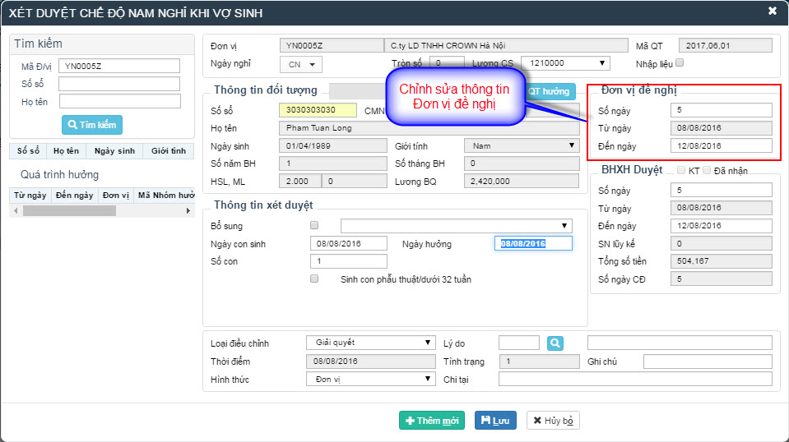

Bước 4 : Kiểm tra thông tin BHXH duyệt
- Trường hợp không có cảnh báo, nhấn phím “Tab”, hệ thống sẽ cập nhật thông tin BHXH duyệt.
- Số ngày: Tổng số ngày nghỉ của đối tượng
- Từ ngày: Lấy ngày đầu tiên bác sĩ cho nghỉ
- Đến ngày: Lấy ngày cuối cùng của hưởng chế độ . Số tiền: Hiển thị số tiền được BHXH duyệt.
- SN Lũy kế: Hiển thị số ngày đã được hưởng trước đó
- Trợ cấp: Số tiền được trợ cấp
- Số tiền: Số tiền BHXH duyệt
- Tổng tiền = Số tiền BHXH duyệt + Số tiền được trợ cấp

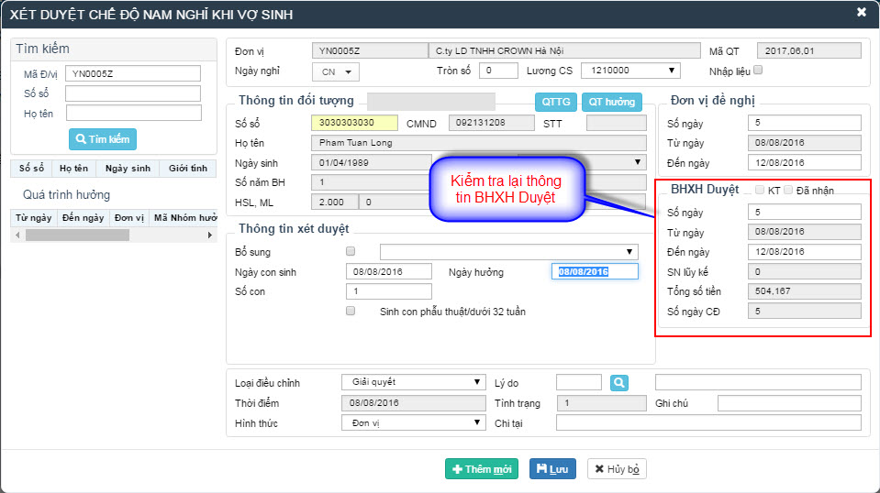
Bước 5 : Kết quả xét duyệt
- Loại điều chỉnh: Giải quyết và chưa giải quyết. Với trường hợp duyệt mới đúng, mặc định loại điều chỉnh là giải quyết.



- Lý do: Người dùng có thể gõ trực tiếp mã lý do hoặc tìm kiếm bằng cách nhấn vào biểu tượng .

+ Màn hình sẽ hiển thị trang “Tìm kiếm danh mục lý do điều chỉnh”. Gồm Mã lý do , Tên lý do và ô tìm kiếm lý do

+ Sau khi hiển thị các Lý do trong danh mục . Muốn tìm Lý do cần tìm , người dùng có thể tìm lần lượt trong các bản ghi. Mỗi bản ghi sẽ hiển thị 10 Lý do điều chỉnh.

Hoặc người dùng có thể gõ tìm kiếm Tên lý do hoặc Mã lý do trong ô Tìm kiếm ở góc phải trang hiển thị


+ Sau khi tìm được Tên Lý do điều chỉnh cần thiết , người dùng bấm chọn biểu tượng để chọn Lý do đó . Màn hình hiển thị trang Xét duyệt chế độ :Mã lý do hiển thị trong mục Lý do

- Ô bên cạnh mục Lý do là phần Tên Lý do : Giúp người dùng có thể biết được
Tên lý do xét duyệt được chọn .

+ Tình trạng : hiển thi Tên bệnh được chọn ở phần Thông tin xét duyệt.
+ Mục Ghi chú: người dùng thập thêm thông tin miêu tả .
+ Hình thức : Người dùng có thể chọn Hình nhức để nhận BHXH gồm
- Đơn vị
- Tài khoản cá nhân
- BHXH
- DVBH (Dịch vụ bảo hiểm)
Sau khi chọn ở mục Chi tại sẽ hiển thị Hình thức mình đã chọn

Bước 6 : Lưu thông tin xét duyệt

- Người dùng nhấn biểu tượng xét duyệt chế độ. Hệ thống sẽ hiển thị thông báo “Thêm mới thành công “ nếu thông tin đối tượng chính xác .

- Người dùng nhấn biểu tượng để hủy bỏ xét duyệt chế độ.
- Khi muốn thêm mới để xét duyệt tiếp chế độ: người dùng nhấn biểu tượng để thêm mới xét duyệt chế độ.

TH2: Xét duyệt bổ sung
Điều kiện: Xét duyệt các bản ghi đã chuyển kế toán. Các bước giống như ở chế độ Mẹ chết sau sinh

- Bước 1: Nhập Số sổ sau đó nhấn Tab
Lấy thông tin gồm: Họ tên, Số cmnd, STT, Ngày sinh, Giới tính của đối tượng.
- Bước 2: Tích chọn Bổ sung, sau đó chọn đợt xét duyệt cần bổ sung

+ Sau khi chọn đợt quyết toán cần bổ sung, các thông tin được xét duyệt sẽ được tự động cập nhật lên màn hình:

- Bước 3: Chỉnh sửa thông tin đợt bổ sung
- Người dùng chỉnh sửa thông tin. Sau khi nhập thông tin hệ thống sẽ cập nhật lại thông tin BHXH duyệt theo các điều kiện hưởng.
- Số tiền = Số tiền đợt xét duyệt bổ sung – số tiền đợt xét duyệt được bổ sung.

- Bước 4: Kết quả xét duyệt
- Loại điều chỉnh: Chưa được duyệt / Đơn vị Điều chỉnh/BHXH điều chỉnh.



- Lý do: người dùng có thể chọn lý do xét duyệt chế độ trong bảng danh sách lý do bằng cách nhấn vào biểu tượng . Có thể tìm Lý do như TH Xét duyệt chế độ mới.
- Cảnh báo, thời điểm, tình trạng, ghi chú, hình thức nhận BHXH như TH Xét duyệt chế độ mới

- Bước 5: Lưu thông tin xét duyệt
- Người dùng nhấn biểu tượng xét duyệt chế độ. Hệ thống sẽ hiển thị thông báo lưu thành công xét duyệt chế độ:


- Người dùng nhấn biểu tượng để hủy bỏ xét duyệt chế độ.
- Khi muốn thêm mới để xét duyệt tiếp chế độ: người dùng nhấn biểu tượng để thêm mới xét duyệt chế độ.

Chế độ Nam hưởng trợ cấp 1 lần khi vợ sinh
Mục đích: Dùng để xét duyệt chế độ cho các đối tượng hưởng chế độ Nam nghỉ hưởng trợ cấp khi vợ sinh. Từ thông tin đầu vào, chúng ta biết được các thông tin mà đối tượng cần xét duyệt được hưởng như: Hưởng từ ngày nào đến ngày nào, số ngày được hưởng, số ngày chế độ, số tiền được hưởng.

Vào màn hình xét duyệt chế độ, chọn chế độ: Nam hưởng trợ cấp khi vợ sinh.
Màn hình hiển thị trang xét duyệt Nam hưởng trợ cấp khi vợ sinh như hình sau:
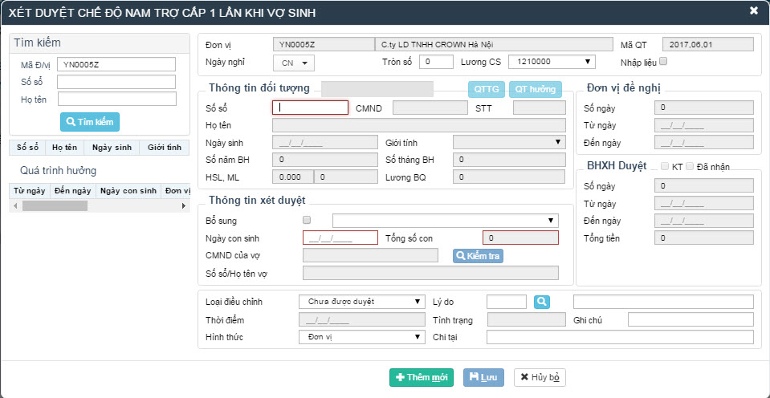
TH1: Xét duyệt chế độ mới
Bước 1: Nhập số sổ vào ô Số sổ trong mục Thông tin đối tượng
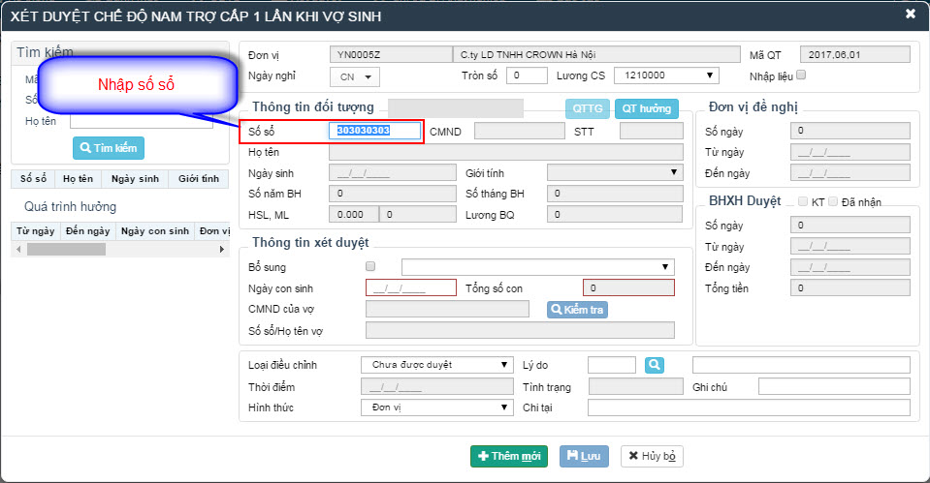
Sau đó nhấn phím ”Tab”: Hệ thống tự động cập nhật từ bên TST về thông tin đối tượng: Họ tên, CMND, Ngày sinh, Giới tính của đối tượng theo số sổ vừa nhập.
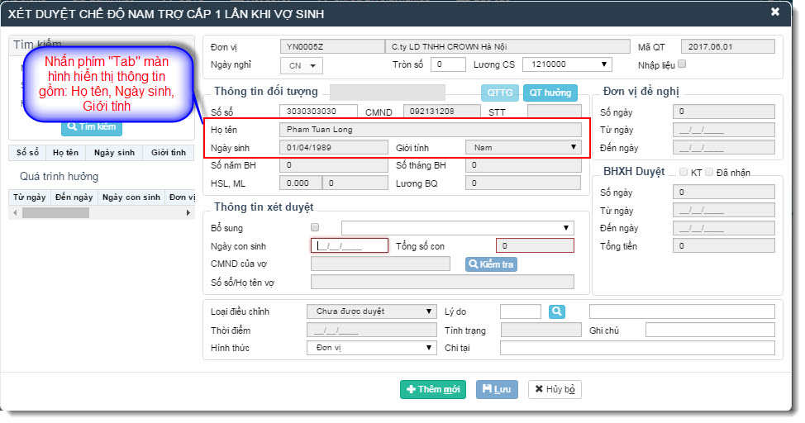

Bước 2: Nhập thông tin Xét duyệt
Người dùng nhập số Ngày con sinh… vào phần thông tin xét duyệt
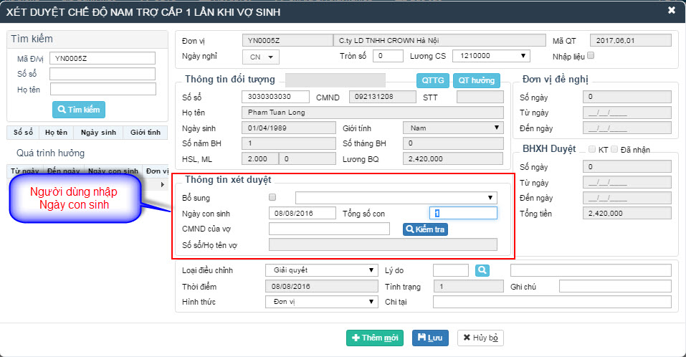

Đồng thời hệ thống sẽ lấy thông tin đối tượng từ TST về theo: Số năm BH, LBQ HS , ML và Lương BQ của đối tượng.
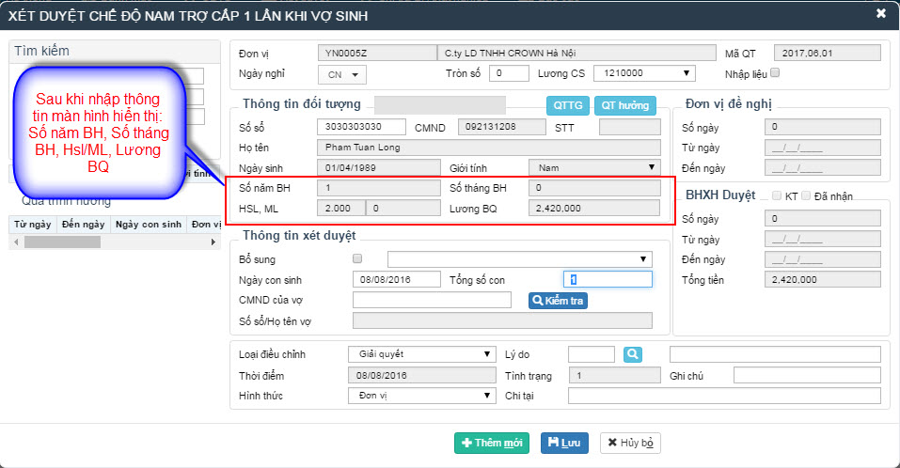
- Người dùng có thể xem quá trình tham gia của đối tượng bằng cách : Nhấp vào biểu tượng , hệ thống lấy dữ liệu từ TST và hiển thị quá trình tham gia bảo hiểm của đối tượng.


+ Để tắt form dữ liệu quá trình, nhấn vào biểu tượng .
- Người dùng có thể xem Quá trình xét duyệt của đối tượng bẳng cách: Nhấp vào biểu tượng , hệ thống sẽ lấy dữ liệu từ TST và hiển thị quá trình xét duyệt số sổ của đối tượng


+ Hệ thống có chức năng export dữ liệu quá trình số sổ ra file excel. Người dùng có thể kiểm tra dễ dàng hơn bằng cách nhấn vào biểu tượng .
+ Để tắt form dữ liệu quá trình, nhấn vào biểu tượng .
- Người dùng có thể kiểm tra vợ có hay không tham gia BHXH. Bằng cách nhập vào CMND của vợ sau đó bấm vào nút . Nếu có hệ thống sẽ tự động trả về Số sổ/ Họ tên vợ ở mục Số sổ/ Họ tên vợ
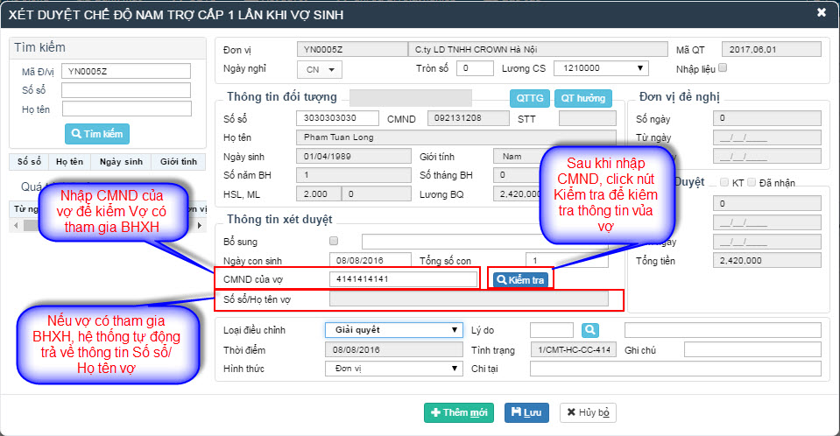

- Các trường hợp cảnh báo :
- Không tham gia bảo hiểm xã hội: Hiển thị cảnh báo ” Không có quá trình tham gia BHXH”.

- Trong thời gian nghỉ hưởng chế độ có ngày trùng với ngày đã hưởng của 1 chế độ bất kì thuộc cùng 1 số sổ: hiển thị cảnh báo:”Nghỉ trùng chế độ, đối tượng đang nghỉ hưởng chế độ … từ ngày… đến ngày….”.


- Hết ngày chế độ: Hiển thị cảnh báo ”Hết số ngày chế độ”.

Bước 3 : Kiểm tra thông tin BHXH duyệt
- Trường hợp không có cảnh báo, nhấn phím “Tab”, hệ thống sẽ cập nhật thông tin BHXH duyệt.
- Số ngày: Tổng số ngày nghỉ của đối tượng
- Từ ngày: Lấy ngày đầu tiên bác sĩ cho nghỉ
- Đến ngày: Lấy ngày cuối cùng của hưởng chế độ . Số tiền: Hiển thị số tiền được BHXH duyệt.
- Tổng tiền

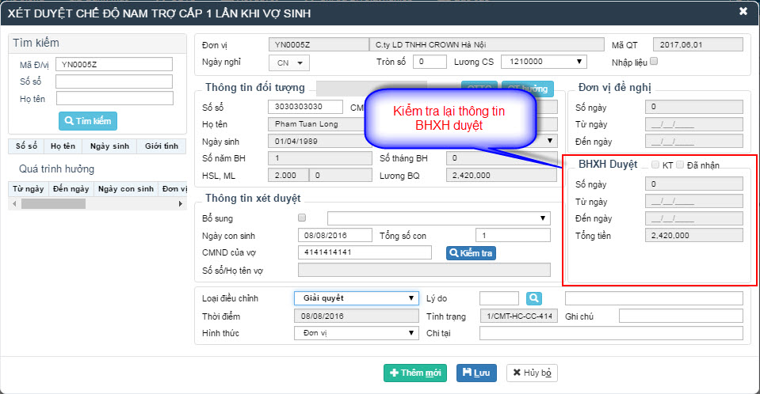
Bước 4 : Kết quả xét duyệt
- Loại điều chỉnh: Giải quyết và chưa giải quyết

Với trường hợp duyệt mới đúng, mặc định loại điều chỉnh là giải quyết.


- Lý do: Người dùng có thể gõ trực tiếp mã lý do hoặc tìm kiếm bằng cách nhấn vào biểu tượng .

+ Màn hình sẽ hiển thị trang “Tìm kiếm danh mục lý do điều chỉnh”. Gồm Mã lý do , Tên lý do và ô tìm kiếm lý do

+ Sau khi hiển thị các Lý do trong danh mục . Muốn tìm Lý do cần tìm , người dùng có thể tìm lần lượt trong các bản ghi. Mỗi bản ghi sẽ hiển thị 10 Lý do điều chỉnh.

Hoặc người dùng có thể gõ tìm kiếm Tên lý do hoặc Mã lý do trong ô Tìm kiếm ở góc phải trang hiển thị


+ Sau khi tìm được Tên Lý do điều chỉnh cần thiết , người dùng bấm chọn biểu tượng để chọn Lý do đó . Màn hình hiển thị trang Xét duyệt chế độ :Mã lý do hiển thị trong mục Lý do

- Ô bên cạnh mục Lý do là phần Tên Lý do : Giúp người dùng có thể biết được
Tên lý do xét duyệt được chọn .

+ Tình trạng : hiển thi Tên bệnh được chọn ở phần Thông tin xét duyệt.
+ Mục Ghi chú: người dùng thập thêm thông tin miêu tả .
+ Hình thức : Người dùng có thể chọn Hình nhức để nhận BHXH gồm
- Đơn vị
- Tài khoản cá nhân
- BHXH
- DVBH (Dịch vụ bảo hiểm)
Sau khi chọn ở mục Chi tại sẽ hiển thị Hình thức mình đã chọn

Bước 6 : Lưu thông tin xét duyệt

- Người dùng nhấn biểu tượng xét duyệt chế độ. Hệ thống sẽ hiển thị thông báo “Thêm mới thành công “ nếu thông tin đối tượng chính xác .

- Người dùng nhấn biểu tượng để hủy bỏ xét duyệt chế độ.
- Khi muốn thêm mới để xét duyệt tiếp chế độ: người dùng nhấn biểu tượng để thêm mới xét duyệt chế độ.

TH2: Xét duyệt bổ sung
Điều kiện: Xét duyệt các bản ghi đã chuyển kế toán. Các bước giống như ở chế độ Mẹ chết sau sinh

- Bước 1: Nhập Số sổ sau đó nhấn Tab
Lấy thông tin gồm: Họ tên, Số cmnd, STT, Ngày sinh, Giới tính của đối tượng.
- Bước 2: Tích chọn Bổ sung, sau đó chọn đợt xét duyệt cần bổ sung

+ Sau khi chọn đợt quyết toán cần bổ sung, các thông tin được xét duyệt sẽ được tự động cập nhật lên màn hình:

- Bước 3: Chỉnh sửa thông tin đợt bổ sung
- Người dùng chỉnh sửa thông tin. Sau khi nhập thông tin hệ thống sẽ cập nhật lại thông tin BHXH duyệt theo các điều kiện hưởng.
- Số tiền = Số tiền đợt xét duyệt bổ sung – số tiền đợt xét duyệt được bổ sung.

- Bước 4: Kết quả xét duyệt
- Loại điều chỉnh: Chưa được duyệt / Đơn vị Điều chỉnh/BHXH điều chỉnh.



- Lý do: người dùng có thể chọn lý do xét duyệt chế độ trong bảng danh sách lý do bằng cách nhấn vào biểu tượng . Có thể tìm Lý do như TH Xét duyệt chế độ mới.
- Cảnh báo, thời điểm, tình trạng, ghi chú, hình thức nhận BHXH như TH Xét duyệt chế độ mới

- Bước 5: Lưu thông tin xét duyệt
- Người dùng nhấn biểu tượng xét duyệt chế độ. Hệ thống sẽ hiển thị thông báo lưu thành công xét duyệt chế độ:


- Người dùng nhấn biểu tượng để hủy bỏ xét duyệt chế độ.
- Khi muốn thêm mới để xét duyệt tiếp chế độ: người dùng nhấn biểu tượng để thêm mới xét duyệt chế độ.

Chế độ Sẩy thai, nạo thai, thai chết lưu
Mục đích: Dùng để xét duyệt chế độ cho các đối tượng hưởng chế độ Sảy thai, nạo thai. Từ thông tin đầu vào, chúng ta biết được các thông tin mà đối tượng cần xét duyệt được hưởng như: Hưởng từ ngày nào đến ngày nào, số ngày được hưởng, số ngày chế độ, số tiền được hưởng.
Vào màn hình xét duyệt chế độ, chọn chế độ: Biện pháp KHH.
Màn hình hiển thị trang xét duyệt Kế hoạch hóa như hình sau:

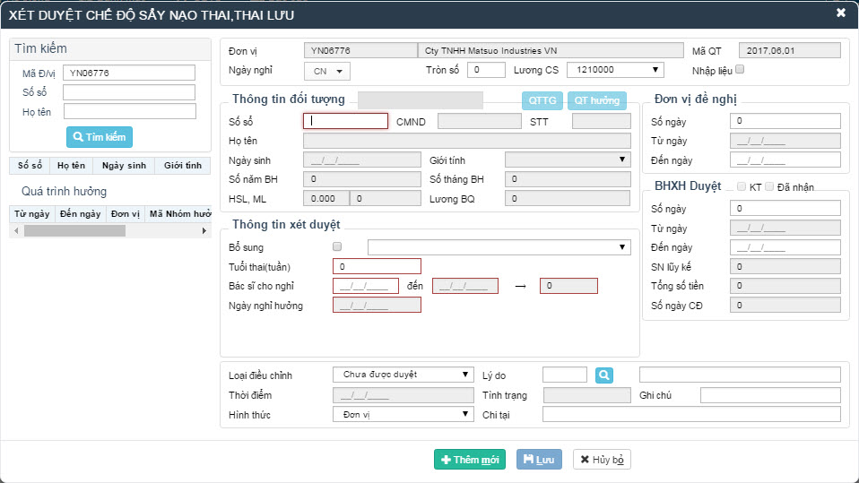
TH1: Xét duyệt chế độ mới
Bước 1: Nhập số sổ vào ô Số sổ trong mục Thông tin đối tượng
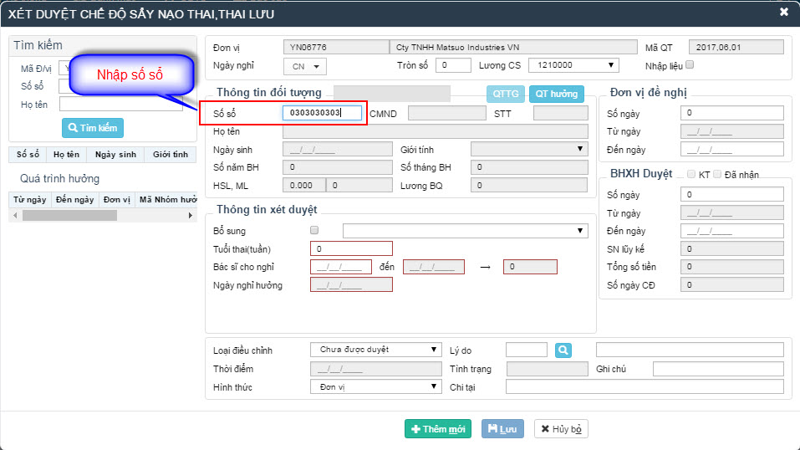
Sau đó nhấn phím ”Tab”: Hệ thống tự động cập nhật từ bên TST về thông tin đối tượng: Họ tên, CMND, Ngày sinh, Giới tính của đối tượng theo số sổ vừa nhập.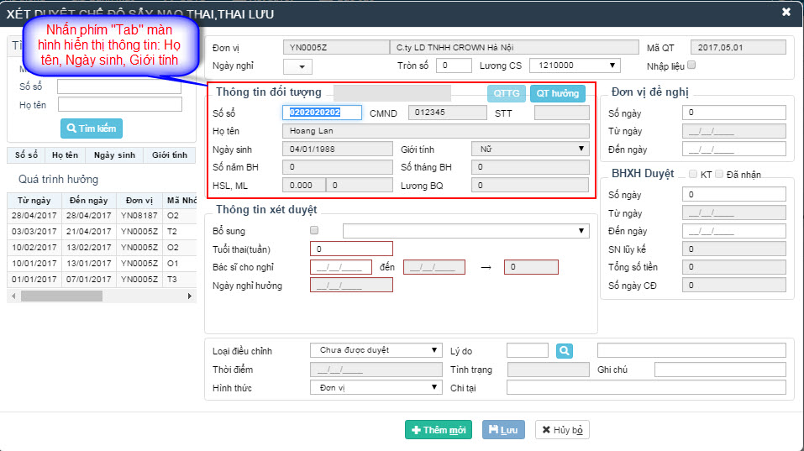

Bước 2: Nhập thông tin Xét duyệt
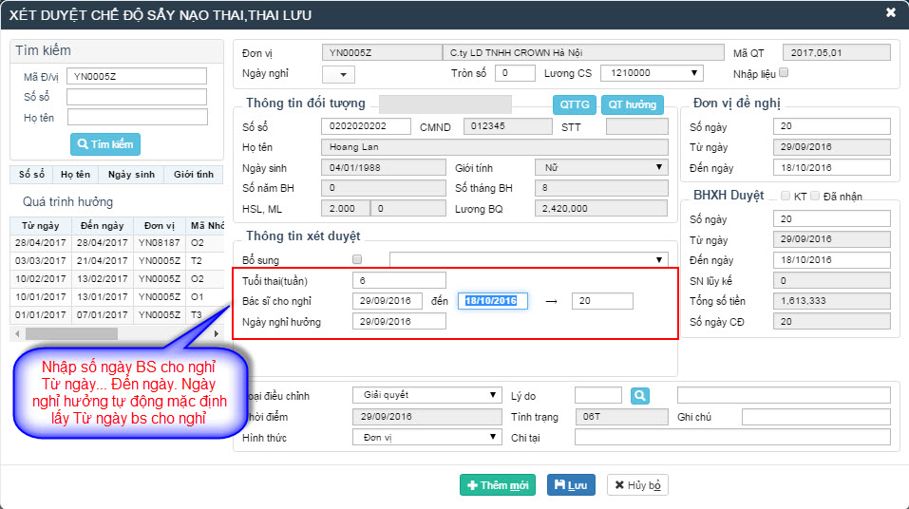
Người dùng nhập số ngày BS cho nghỉ từ ngày …. Đến … Màn hình hiển thị như hình bên dưới.

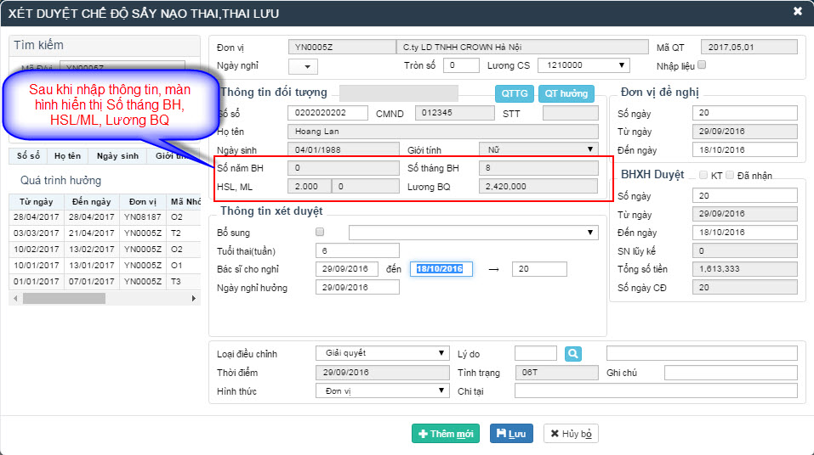
Đồng thời hệ thống sẽ lấy thông tin đối tượng từ TST về theo: Số năm BH, LBQ HS , ML và Lương BQ của đối tượng.

- Người dùng có thể xem quá trình tham gia của đối tượng bằng cách : Nhấp vào biểu tượng , hệ thống lấy dữ liệu từ TST và hiển thị quá trình tham gia bảo hiểm của đối tượng.


+ Để tắt form dữ liệu quá trình, nhấn vào biểu tượng .
- Người dùng có thể xem Quá trình xét duyệt của đối tượng bẳng cách: Nhấp vào biểu tượng , hệ thống sẽ lấy dữ liệu từ TST và hiển thị quá trình xét duyệt số sổ của đối tượng


+ Hệ thống có chức năng export dữ liệu quá trình số sổ ra file excel. Người dùng có thể kiểm tra dễ dàng hơn bằng cách nhấn vào biểu tượng .
+ Để tắt form dữ liệu quá trình, nhấn vào biểu tượng .

- Các trường hợp cảnh báo :
- Nhập ngày BS cho nghỉ Đến nhỏ hơn ngày bắt đầu nghỉ: Hiển thị cảnh báo “ Đến ngày bác sĩ không được nhỏ hơn từ ngày”


- Nhập sai định dạng ngày BS cho nghỉ: Hiển thị cảnh báo : “Ngày , tháng , năm ko hợp lệ”


- Không tham gia bảo hiểm xã hội: Hiển thị cảnh báo ” Không có quá trình tham gia BHXH”.

- Trong thời gian nghỉ hưởng chế độ có ngày trùng với ngày đã hưởng của 1 chế độ bất kì thuộc cùng 1 số sổ: hiển thị cảnh báo:”Nghỉ trùng chế độ, đối tượng đang nghỉ hưởng chế độ … từ ngày… đến ngày….”.


- Hết ngày chế độ: hiển thị cảnh báo:”Hết số ngày chế độ”.


Bước 3: Chỉnh sửa thông tin đơn vị đề nghị
- Nhấn phím Tab: Con trỏ chuột nhảy đến số ngày đơn vị đề nghị, hệ thống cập nhật thông tin đơn vị đề nghị:
- Số ngày: Bằng tổng số ngày bác sĩ cho nghỉ, người dùng thay đổi số ngày theo thông tin đơn vị đề nghị. Sau khi thay đổi hệ thống sẽ tự động cập nhật mục Đến ngày trong phần Đơn vị đề nghị
- Từ ngày: Lấy ngày bác sĩ cho nghỉ, người dùng thay đổi từ ngày theo thông tin đơn vị đề nghị.
- Đến ngày: Lấy ngày cuối cùng bác sĩ cho nghỉ, người dùng có thể thay đổi đến ngày theo thông tin đơn vị đề nghị. Sau đó hệ thống sẽ tự động cập nhật lại mục Số ngày trong mục Đơn vị đề nghị.
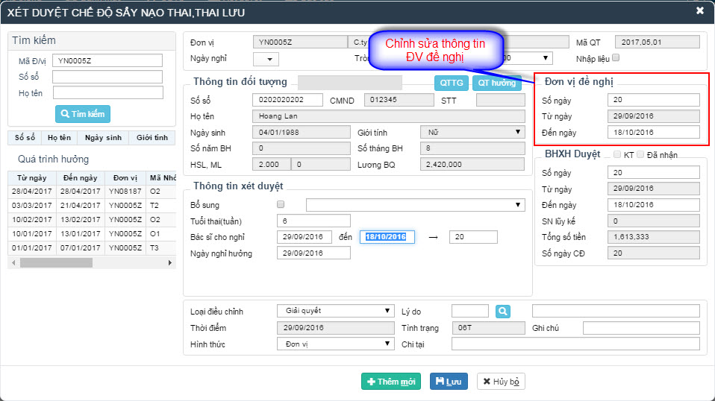

Bước 4 : Kiểm tra thông tin BHXH duyệt
- Trường hợp không có cảnh báo, nhấn phím “Tab”, hệ thống sẽ cập nhật thông tin BHXH duyệt.
- Số ngày: Tổng số ngày nghỉ của đối tượng Người dùng thay đổi được , sau khi thay đổi hệ thống sẽ tự động cập nhật mục Đến ngày trong phần BHXH duyệt
- Từ ngày: Lấy ngày đầu tiên bác sĩ cho nghỉ
- Đến ngày: Lấy ngày cuối cùng của hưởng chế độ . Người dùng thay đổi được , sau khi thay đổi hệ thống sẽ tự động cập nhật mục Số ngày trong phần BHXH duyệt. Đến ngày phải lớn hơn Số ngày.
- Số tiền: Hiển thị số tiền được BHXH duyệt.
- SN Lũy kế: Hiển thị số ngày đã được hưởng trước đó
- Số ngày chế độ
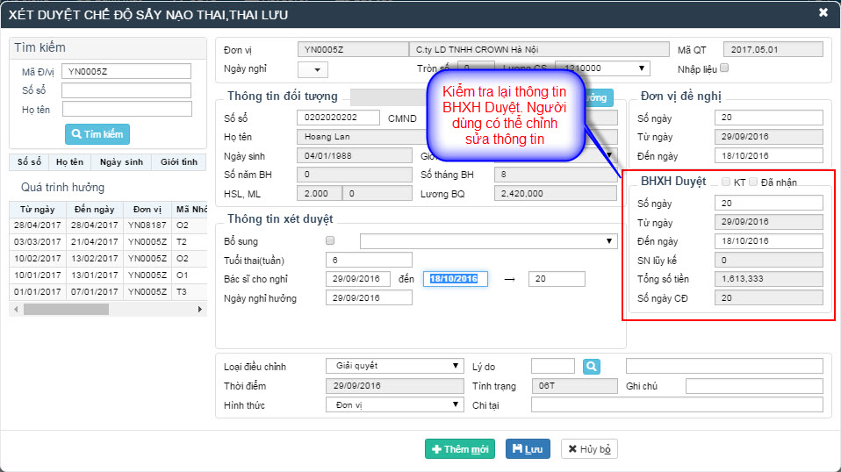
Bước 5 : Kết quả xét duyệt
- Loại điều chỉnh: Giải quyết và chưa giải quyết. Với trường hợp duyệt mới đúng, mặc định loại điều chỉnh là giải quyết.



- Lý do: Người dùng có thể gõ trực tiếp mã lý do hoặc tìm kiếm bằng cách nhấn vào biểu tượng .

+ Màn hình sẽ hiển thị trang “Tìm kiếm danh mục lý do điều chỉnh”. Gồm Mã lý do , Tên lý do và ô tìm kiếm lý do

+ Sau khi hiển thị các Lý do trong danh mục . Muốn tìm Lý do cần tìm , người dùng có thể tìm lần lượt trong các bản ghi. Mỗi bản ghi sẽ hiển thị 10 Lý do điều chỉnh.

Hoặc người dùng có thể gõ tìm kiếm Tên lý do hoặc Mã lý do trong ô Tìm kiếm ở góc phải trang hiển thị


+ Sau khi tìm được Tên Lý do điều chỉnh cần thiết , người dùng bấm chọn biểu tượng để chọn Lý do đó . Màn hình hiển thị trang Xét duyệt chế độ :Mã lý do hiển thị trong mục Lý do

- Ô bên cạnh mục Lý do là phần Tên Lý do : Giúp người dùng có thể biết được
Tên lý do xét duyệt được chọn .

+ Tình trạng : hiển thi Tên bệnh được chọn ở phần Thông tin xét duyệt.
+ Mục Ghi chú: người dùng thập thêm thông tin miêu tả .
+ Hình thức : Người dùng có thể chọn Hình nhức để nhận BHXH gồm
- Đơn vị
- Tài khoản cá nhân
- BHXH
- DVBH (Dịch vụ bảo hiểm)
Sau khi chọn ở mục Chi tại sẽ hiển thị Hình thức mình đã chọn

Bước 6 : Lưu thông tin xét duyệt

- Người dùng nhấn biểu tượng xét duyệt chế độ. Hệ thống sẽ hiển thị thông báo “Thêm mới thành công “ nếu thông tin đối tượng chính xác .

- Người dùng nhấn biểu tượng để hủy bỏ xét duyệt chế độ.
- Khi muốn thêm mới để xét duyệt tiếp chế độ: người dùng nhấn biểu tượng để thêm mới xét duyệt chế độ.

TH2: Xét duyệt bổ sung
Điều kiện: Xét duyệt các bản ghi đã chuyển kế toán. Các bước thực hiện giống như chế độ Mẹ chết sau sinh

- Bước 1: Nhập Số sổ sau đó nhấn Tab
Lấy thông tin gồm: Họ tên, Số cmnd, STT, Ngày sinh, Giới tính của đối tượng.
- Bước 2: Tích chọn Bổ sung, sau đó chọn đợt xét duyệt cần bổ sung
Các thông tin được xét duyệt sẽ được tự động cập nhật lên màn hình

- Bước 3: Chỉnh sửa thông tin đợt bổ sung
- Người dùng chỉnh sửa thông tin ngày BS cho nghỉ … Đến.. Tên bệnh. Sau khi nhập thông tin hệ thống sẽ cập nhật lại thông tin BHXH duyệt theo các điều kiện hưởng.
- Số tiền = Số tiền đợt xét duyệt bổ sung – số tiền đợt xét duyệt được bổ sung.
- Bước 4: Kết quả xét duyệt
- Loại điều chỉnh: Chưa được duyệt / Đơn vị Điều chỉnh/BHXH điều chỉnh.



- Lý do: người dùng có thể chọn lý do xét duyệt chế độ trong bảng danh sách lý do bằng cách nhấn vào biểu tượng . Có thể tìm Lý do như TH Xét duyệt chế độ mới.
- Cảnh báo, thời điểm, tình trạng, ghi chú, hình thức nhận BHXH như TH Xét duyệt chế độ mới

- Bước 5: Lưu thông tin xét duyệt
- Người dùng nhấn biểu tượng xét duyệt chế độ. Hệ thống sẽ hiển thị thông báo lưu thành công xét duyệt chế độ:


- Người dùng nhấn biểu tượng để hủy bỏ xét duyệt chế độ.
- Khi muốn thêm mới để xét duyệt tiếp chế độ: người dùng nhấn biểu tượng để thêm mới xét duyệt chế độ.

Chế độ Biện pháp KHH
Mục đích : Dùng để xét duyệt chế độ cho các đối tượng hưởng chế độ khi sử dụng biện pháp KHH. Từ thông tin đầu vào, chúng ta biết được các thông tin mà đối tượng cần xét duyệt được hưởng như: Hưởng từ ngày nào đến ngày nào, số ngày được hưởng, số ngày chế độ, số tiền được hưởng.
Vào màn hình xét duyệt chế độ, chọn chế độ: Biện pháp KHH.
Màn hình hiển thị trang xét duyệt Kế hoạch hóa như hình sau:

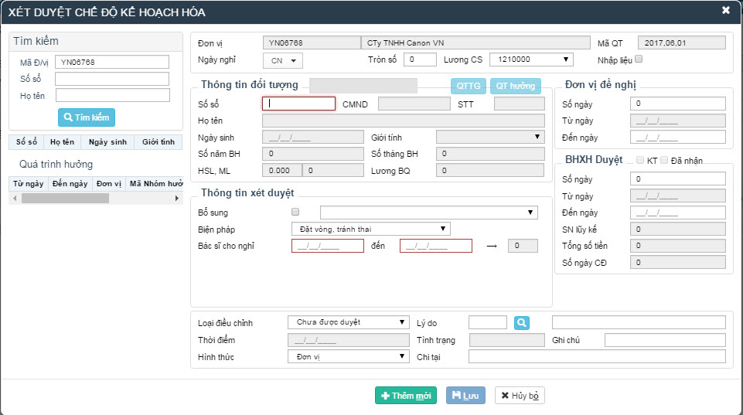
TH1: Xét duyệt chế độ mới
Bước 1: Nhập số sổ vào ô Số sổ trong mục Thông tin đối tượng

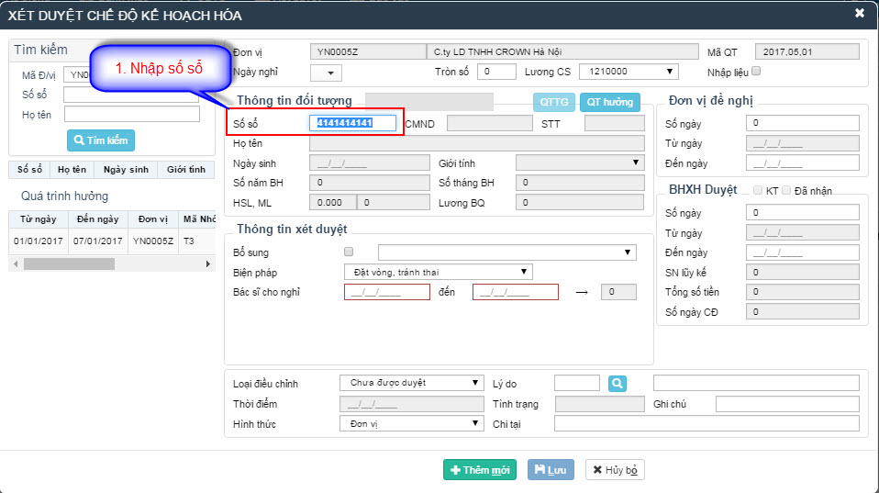

Sau đó nhấn phím ”Tab”: Hệ thống tự động cập nhật từ bên TST về thông tin đối tượng:
Họ tên, CMND, Ngày sinh, Giới tính của đối tượng theo số sổ vừa nhập.
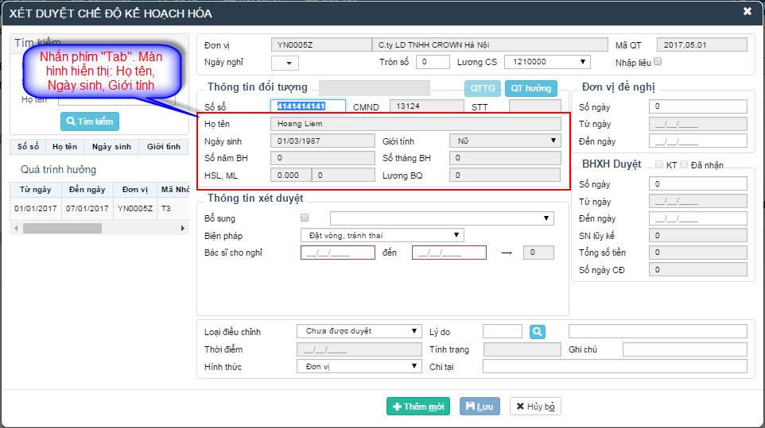Bước 2: Nhập thông tin Xét duyệt
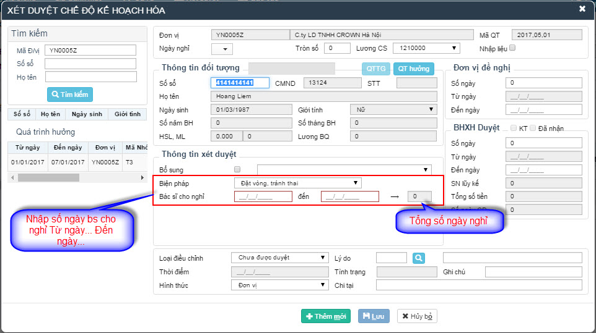
Người dùng nhập số ngày BS cho nghỉ từ ngày …. Đến … Màn hình hiển thị như hình bên dưới.

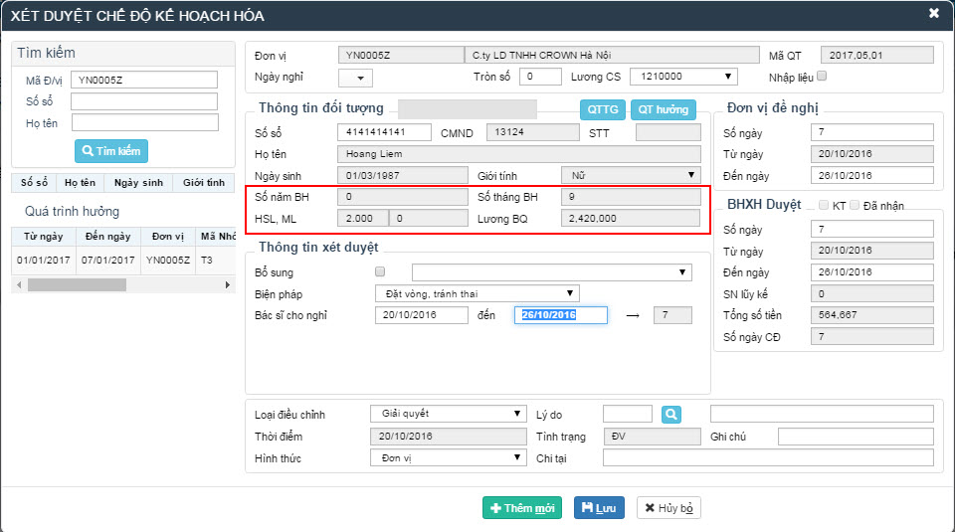
Đồng thời hệ thống sẽ lấy thông tin đối tượng từ TST về theo: Số năm BH, LBQ HS , ML và Lương BQ của đối tượng.

- Người dùng có thể xem quá trình tham gia của đối tượng bằng cách : Nhấp vào biểu tượng , hệ thống lấy dữ liệu từ TST và hiển thị quá trình tham gia bảo hiểm của đối tượng.


+ Để tắt form dữ liệu quá trình, nhấn vào biểu tượng .
- Người dùng có thể xem Quá trình xét duyệt của đối tượng bẳng cách: Nhấp vào biểu tượng , hệ thống sẽ lấy dữ liệu từ TST và hiển thị quá trình xét duyệt số sổ của đối tượng


+ Hệ thống có chức năng export dữ liệu quá trình số sổ ra file excel. Người dùng có thể kiểm tra dễ dàng hơn bằng cách nhấn vào biểu tượng .
+ Để tắt form dữ liệu quá trình, nhấn vào biểu tượng .

- Các trường hợp cảnh báo :
- Nhập ngày BS cho nghỉ Đến nhỏ hơn ngày bắt đầu nghỉ: Hiển thị cảnh báo “ Đến ngày bác sĩ không được nhỏ hơn từ ngày”


- Nhập sai định dạng ngày BS cho nghỉ: Hiển thị cảnh báo : “Ngày , tháng , năm ko hợp lệ”


- Không tham gia bảo hiểm xã hội: Hiển thị cảnh báo ” Không có quá trình tham gia BHXH”.

- Trong thời gian nghỉ hưởng chế độ có ngày trùng với ngày đã hưởng của 1 chế độ bất kì thuộc cùng 1 số sổ: hiển thị cảnh báo:”Nghỉ trùng chế độ, đối tượng đang nghỉ hưởng chế độ … từ ngày… đến ngày….”.


- Hết ngày chế độ: hiển thị cảnh báo:”Hết số ngày chế độ”.


Bước 3: Chỉnh sửa thông tin đơn vị đề nghị
- Nhấn phím Tab: Con trỏ chuột nhảy đến số ngày đơn vị đề nghị, hệ thống cập nhật thông tin đơn vị đề nghị:
- Số ngày: Bằng tổng số ngày bác sĩ cho nghỉ, người dùng thay đổi số ngày theo thông tin đơn vị đề nghị. Sau khi thay đổi hệ thống sẽ tự động cập nhật mục Đến ngày trong phần Đơn vị đề nghị
- Từ ngày: Lấy ngày bác sĩ cho nghỉ, người dùng thay đổi từ ngày theo thông tin đơn vị đề nghị.
- Đến ngày: Lấy ngày cuối cùng bác sĩ cho nghỉ, người dùng có thể thay đổi đến ngày theo thông tin đơn vị đề nghị. Sau đó hệ thống sẽ tự động cập nhật lại mục Số ngày trong mục Đơn vị đề nghị.
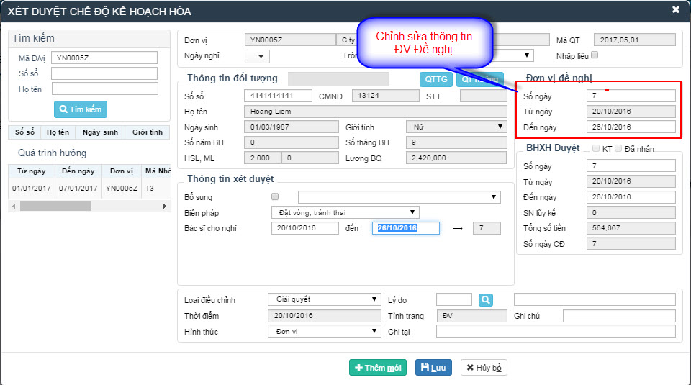

Bước 4 : Kiểm tra thông tin BHXH duyệt
- Trường hợp không có cảnh báo, nhấn phím “Tab”, hệ thống sẽ cập nhật thông tin BHXH duyệt.
- Số ngày: Tổng số ngày nghỉ của đối tượng Người dùng thay đổi được , sau khi thay đổi hệ thống sẽ tự động cập nhật mục Đến ngày trong phần BHXH duyệt
- Từ ngày: Lấy ngày đầu tiên bác sĩ cho nghỉ
- Đến ngày: Lấy ngày cuối cùng của hưởng chế độ . Người dùng thay đổi được , sau khi thay đổi hệ thống sẽ tự động cập nhật mục Số ngày trong phần BHXH duyệt. Đến ngày phải lớn hơn Số ngày.
- Số tiền: Hiển thị số tiền được BHXH duyệt.
- Tỷ lệ hưởng: Theo mức BHXH duyệt.
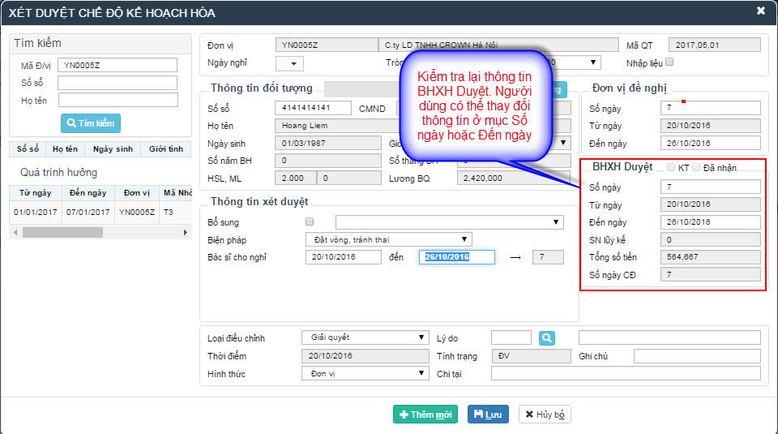
Bước 5 : Kết quả xét duyệt
- Loại điều chỉnh: Giải quyết và chưa giải quyết. Với trường hợp duyệt mới đúng, mặc định loại điều chỉnh là giải quyết.



- Lý do: Người dùng có thể gõ trực tiếp mã lý do hoặc tìm kiếm bằng cách nhấn vào biểu tượng .

+ Màn hình sẽ hiển thị trang “Tìm kiếm danh mục lý do điều chỉnh”. Gồm Mã lý do , Tên lý do và ô tìm kiếm lý do

+ Sau khi hiển thị các Lý do trong danh mục . Muốn tìm Lý do cần tìm , người dùng có thể tìm lần lượt trong các bản ghi. Mỗi bản ghi sẽ hiển thị 10 Lý do điều chỉnh.

Hoặc người dùng có thể gõ tìm kiếm Tên lý do hoặc Mã lý do trong ô Tìm kiếm ở góc phải trang hiển thị


+ Sau khi tìm được Tên Lý do điều chỉnh cần thiết , người dùng bấm chọn biểu tượng để chọn Lý do đó . Màn hình hiển thị trang Xét duyệt chế độ :Mã lý do hiển thị trong mục Lý do

- Ô bên cạnh mục Lý do là phần Tên Lý do : Giúp người dùng có thể biết được
Tên lý do xét duyệt được chọn .

+ Tình trạng : hiển thi Tên bệnh được chọn ở phần Thông tin xét duyệt.
+ Mục Ghi chú: người dùng thập thêm thông tin miêu tả .
+ Hình thức : Người dùng có thể chọn Hình nhức để nhận BHXH gồm
- Đơn vị
- Tài khoản cá nhân
- BHXH
- DVBH (Dịch vụ bảo hiểm)
Sau khi chọn ở mục Chi tại sẽ hiển thị Hình thức mình đã chọn

Bước 6 : Lưu thông tin xét duyệt

- Người dùng nhấn biểu tượng xét duyệt chế độ. Hệ thống sẽ hiển thị thông báo “Thêm mới thành công “ nếu thông tin đối tượng chính xác .

- Người dùng nhấn biểu tượng để hủy bỏ xét duyệt chế độ.
- Khi muốn thêm mới để xét duyệt tiếp chế độ: người dùng nhấn biểu tượng để thêm mới xét duyệt chế độ.

TH2: Xét duyệt bổ sung
Điều kiện: Xét duyệt các bản ghi đã chuyển kế toán. Các bước thực hiện giống như chế độ Mẹ chết sau sinh

- Bước 1: Nhập Số sổ sau đó nhấn Tab
Lấy thông tin gồm: Họ tên, Số cmnd, STT, Ngày sinh, Giới tính của đối tượng.
- Bước 2: Tích chọn Bổ sung, sau đó chọn đợt xét duyệt cần bổ sung
Các thông tin được xét duyệt sẽ được tự động cập nhật lên màn hình

- Bước 3: Chỉnh sửa thông tin đợt bổ sung
- Người dùng chỉnh sửa thông tin ngày BS cho nghỉ … Đến.. Tên bệnh. Sau khi nhập thông tin hệ thống sẽ cập nhật lại thông tin BHXH duyệt theo các điều kiện hưởng.
- Số tiền = Số tiền đợt xét duyệt bổ sung – số tiền đợt xét duyệt được bổ sung.
- Bước 4: Kết quả xét duyệt
- Loại điều chỉnh: Chưa được duyệt / Đơn vị Điều chỉnh/BHXH điều chỉnh.



- Lý do: người dùng có thể chọn lý do xét duyệt chế độ trong bảng danh sách lý do bằng cách nhấn vào biểu tượng . Có thể tìm Lý do như TH Xét duyệt chế độ mới.
- Cảnh báo, thời điểm, tình trạng, ghi chú, hình thức nhận BHXH như TH Xét duyệt chế độ mới

- Bước 5: Lưu thông tin xét duyệt
- Người dùng nhấn biểu tượng xét duyệt chế độ. Hệ thống sẽ hiển thị thông báo lưu thành công xét duyệt chế độ:


- Người dùng nhấn biểu tượng để hủy bỏ xét duyệt chế độ.
- Khi muốn thêm mới để xét duyệt tiếp chế độ: người dùng nhấn biểu tượng để thêm mới xét duyệt chế độ.

Chế độ Sinh con
Mục đích: Dùng để xét duyệt chế độ cho các đối tượng hưởng chế độ Sinh con. Từ thông tin đầu vào, chúng ta biết được các thông tin mà đối tượng cần xét duyệt được hưởng như: Hưởng từ ngày nào đến ngày nào, số ngày được hưởng, số ngày chế độ, số tiền được hưởng.
Vào màn hình xét duyệt chế độ, chọn chế độ: Sinh con
Màn hình hiển thị trang xét duyệt Sinh con như hình sau:
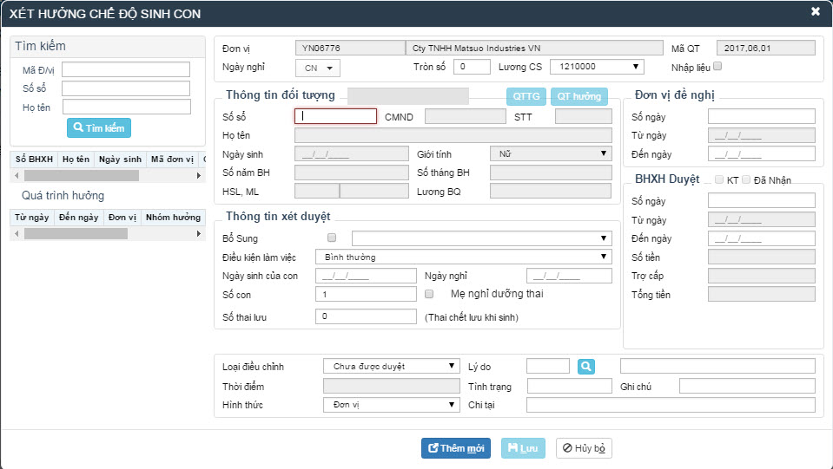
TH1: Xét duyệt chế độ mới
Bước 1: Nhập số sổ vào ô Số sổ trong mục Thông tin đối tượng
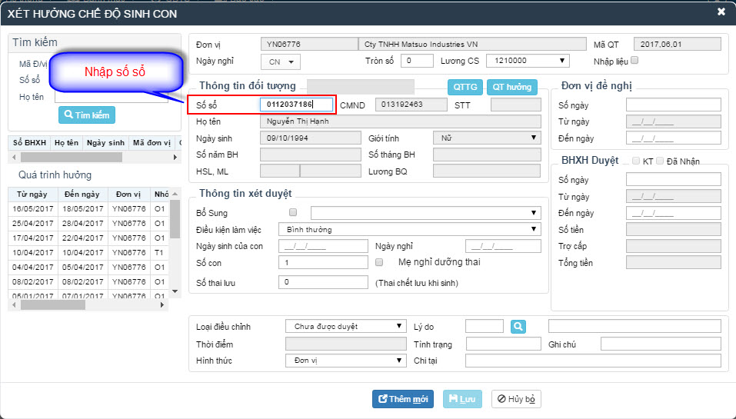
Sau đó nhấn phím ”Tab”: Hệ thống tự động cập nhật từ bên TST về thông tin đối tượng: Họ tên, CMND, Ngày sinh, Giới tính của đối tượng theo số sổ vừa nhập.
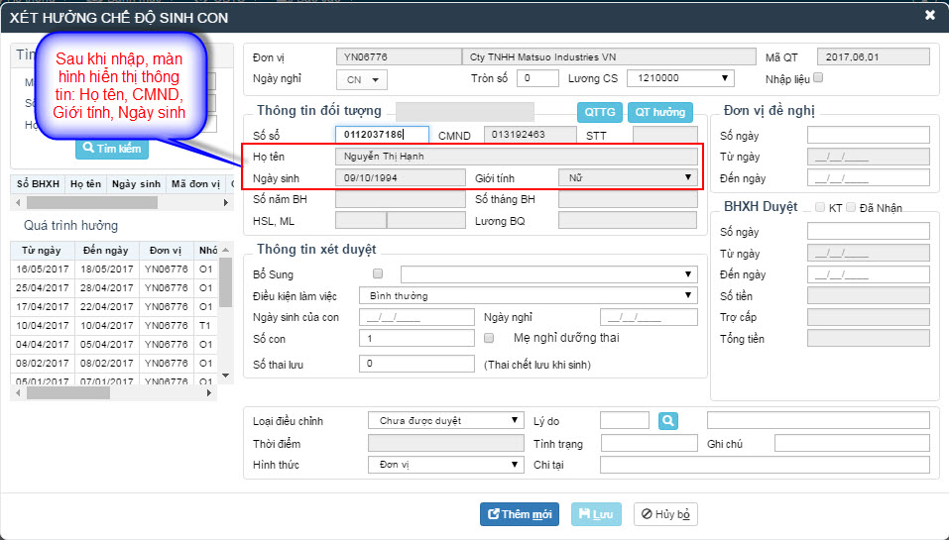
Bước 2: Nhập thông tin Xét duyệt
Người dùng nhập số Ngày con sinh, Ngày nghỉ, Số con vào mục Thông tin xét duyệt.
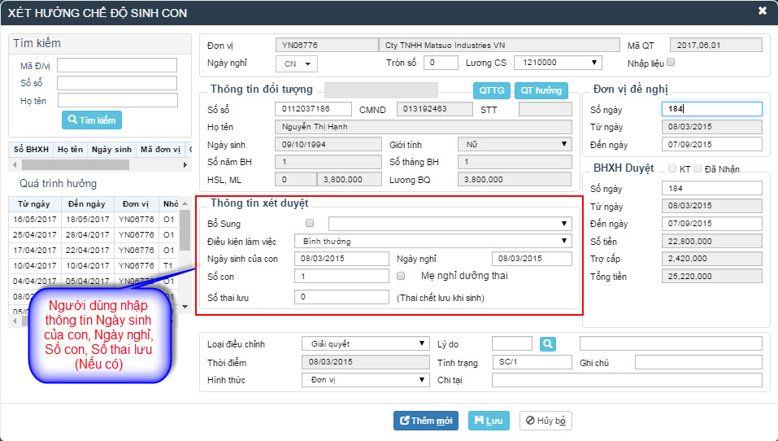

Đồng thời hệ thống sẽ lấy thông tin đối tượng từ TST về theo: Số năm BH, LBQ HS , ML và Lương BQ của đối tượng.
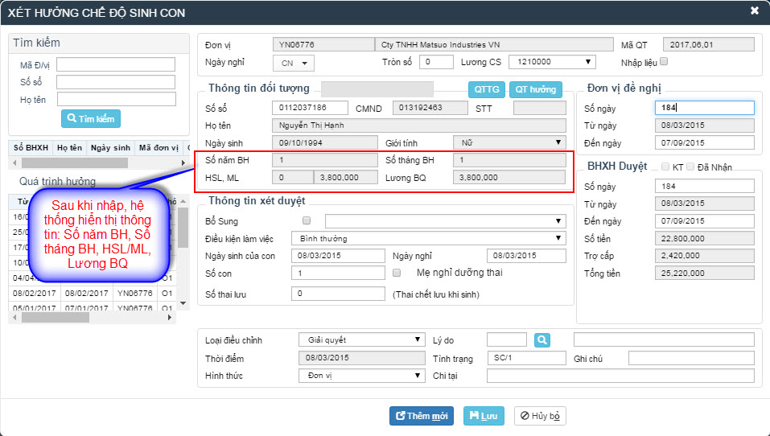
- Người dùng có thể xem quá trình tham gia của đối tượng bằng cách : Nhấp vào biểu tượng , hệ thống lấy dữ liệu từ TST và hiển thị quá trình tham gia bảo hiểm của đối tượng.


+ Để tắt form dữ liệu quá trình, nhấn vào biểu tượng .
- Người dùng có thể xem Quá trình xét duyệt của đối tượng bẳng cách: Nhấp vào biểu tượng , hệ thống sẽ lấy dữ liệu từ TST và hiển thị quá trình xét duyệt số sổ của đối tượng


+ Hệ thống có chức năng export dữ liệu quá trình số sổ ra file excel. Người dùng có thể kiểm tra dễ dàng hơn bằng cách nhấn vào biểu tượng .
+ Để tắt form dữ liệu quá trình, nhấn vào biểu tượng .

- Các trường hợp cảnh báo :
- Không tham gia bảo hiểm xã hội: Hiển thị cảnh báo ” Không có quá trình tham gia BHXH”.

- Trong thời gian nghỉ hưởng chế độ có ngày trùng với ngày đã hưởng của 1 chế độ bất kì thuộc cùng 1 số sổ: hiển thị cảnh báo:”Nghỉ trùng chế độ, đối tượng đang nghỉ hưởng chế độ … từ ngày… đến ngày….”.


- Hết ngày chế độ: Hiển thị cảnh báo ”Hết số ngày chế độ”.

Bước 3: Chỉnh sửa thông tin đơn vị đề nghị
- Nhấn phím Tab: Con trỏ chuột nhảy đến số ngày đơn vị đề nghị, hệ thống cập nhật thông tin đơn vị đề nghị:
- Số ngày: Bằng tổng số ngày bác sĩ cho nghỉ, người dùng thay đổi số ngày theo thông tin đơn vị đề nghị. Sau khi thay đổi hệ thống sẽ tự động cập nhật mục Đến ngày trong phần Đơn vị đề nghị
- Từ ngày: Lấy ngày bác sĩ cho nghỉ, người dùng thay đổi từ ngày theo thông tin đơn vị đề nghị.
- Đến ngày: Lấy ngày cuối cùng bác sĩ cho nghỉ, người dùng có thể thay đổi đến ngày theo thông tin đơn vị đề nghị. Sau đó hệ thống sẽ tự động cập nhật lại mục Số ngày trong mục Đơn vị đề nghị.

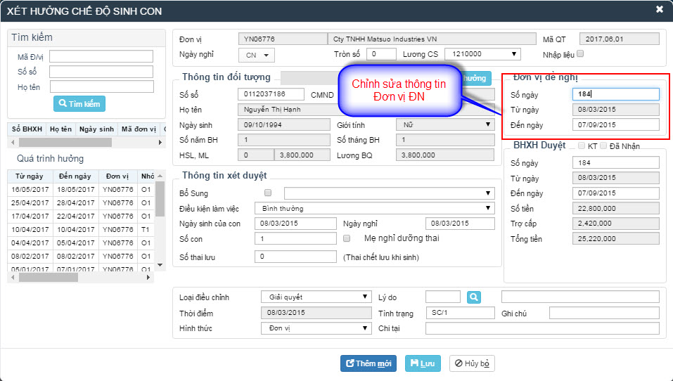
Bước 4: Kiểm tra thông tin BHXH duyệt
- Trường hợp không có cảnh báo, nhấn phím “Tab”, hệ thống sẽ cập nhật thông tin BHXH duyệt.
- Số ngày: Tổng số ngày nghỉ của đối tượng
- Từ ngày: Lấy ngày đầu tiên bác sĩ cho nghỉ
- Đến ngày: Lấy ngày cuối cùng của hưởng chế độ . Số tiền: Hiển thị số tiền được BHXH duyệt.
- SN Lũy kế: Số ngày đã được hưởng trước đó
- Số tiền BHXH duyệt
- Số ngày CĐ

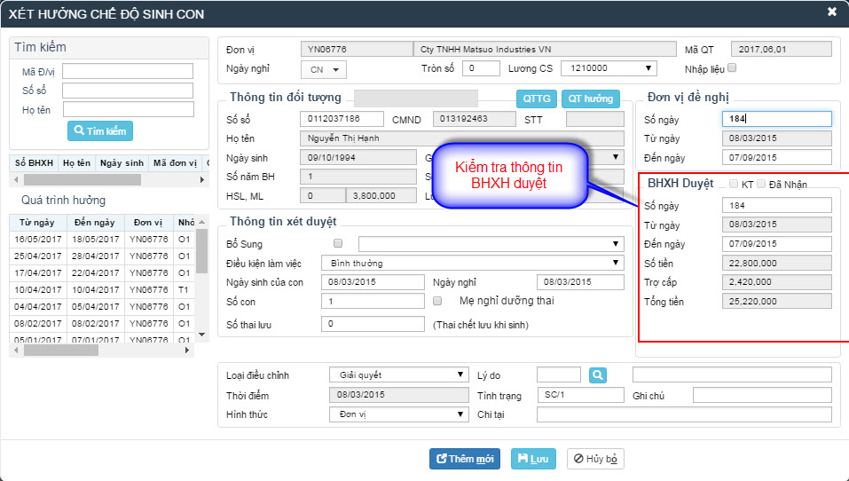
Bước 5 : Kết quả xét duyệt
- Loại điều chỉnh: Giải quyết và chưa giải quyết.Với trường hợp duyệt mới đúng, mặc định loại điều chỉnh là giải quyết.



- Lý do: Người dùng có thể gõ trực tiếp mã lý do hoặc tìm kiếm bằng cách nhấn vào biểu tượng .

+ Màn hình sẽ hiển thị trang “Tìm kiếm danh mục lý do điều chỉnh”. Gồm Mã lý do , Tên lý do và ô tìm kiếm lý do

+ Sau khi hiển thị các Lý do trong danh mục . Muốn tìm Lý do cần tìm , người dùng có thể tìm lần lượt trong các bản ghi. Mỗi bản ghi sẽ hiển thị 10 Lý do điều chỉnh.

Hoặc người dùng có thể gõ tìm kiếm Tên lý do hoặc Mã lý do trong ô Tìm kiếm ở góc phải trang hiển thị


+ Sau khi tìm được Tên Lý do điều chỉnh cần thiết , người dùng bấm chọn biểu tượng để chọn Lý do đó . Màn hình hiển thị trang Xét duyệt chế độ :Mã lý do hiển thị trong mục Lý do

- Ô bên cạnh mục Lý do là phần Tên Lý do : Giúp người dùng có thể biết được
Tên lý do xét duyệt được chọn .

+ Tình trạng : hiển thi Tên bệnh được chọn ở phần Thông tin xét duyệt.
+ Mục Ghi chú: người dùng thập thêm thông tin miêu tả .
+ Hình thức : Người dùng có thể chọn Hình nhức để nhận BHXH gồm
- Đơn vị
- Tài khoản cá nhân
- BHXH
- DVBH (Dịch vụ bảo hiểm)
Sau khi chọn ở mục Chi tại sẽ hiển thị Hình thức mình đã chọn

Bước 6 : Lưu thông tin xét duyệt

- Người dùng nhấn biểu tượng xét duyệt chế độ. Hệ thống sẽ hiển thị thông báo “Thêm mới thành công “ nếu thông tin đối tượng chính xác .

- Người dùng nhấn biểu tượng để hủy bỏ xét duyệt chế độ.
- Khi muốn thêm mới để xét duyệt tiếp chế độ: người dùng nhấn biểu tượng để thêm mới xét duyệt chế độ.

TH2: Xét duyệt bổ sung
Điều kiện: Xét duyệt các bản ghi đã chuyển kế toán. Các bước giống như ở chế độ Mẹ chết sau sinh

- Bước 1: Nhập Số sổ sau đó nhấn Tab
Lấy thông tin gồm: Họ tên, Số cmnd, STT, Ngày sinh, Giới tính của đối tượng.
- Bước 2: Tích chọn Bổ sung, sau đó chọn đợt xét duyệt cần bổ sung

+ Sau khi chọn đợt quyết toán cần bổ sung, các thông tin được xét duyệt sẽ được tự động cập nhật lên màn hình:

- Bước 3: Chỉnh sửa thông tin đợt bổ sung
- Người dùng chỉnh sửa thông tin. Sau khi nhập thông tin hệ thống sẽ cập nhật lại thông tin BHXH duyệt theo các điều kiện hưởng.
- Số tiền = Số tiền đợt xét duyệt bổ sung – số tiền đợt xét duyệt được bổ sung.

- Bước 4: Kết quả xét duyệt
- Loại điều chỉnh: Chưa được duyệt / Đơn vị Điều chỉnh/BHXH điều chỉnh.



- Lý do: người dùng có thể chọn lý do xét duyệt chế độ trong bảng danh sách lý do bằng cách nhấn vào biểu tượng . Có thể tìm Lý do như TH Xét duyệt chế độ mới.
- Cảnh báo, thời điểm, tình trạng, ghi chú, hình thức nhận BHXH như TH Xét duyệt chế độ mới

- Bước 5: Lưu thông tin xét duyệt
- Người dùng nhấn biểu tượng xét duyệt chế độ. Hệ thống sẽ hiển thị thông báo lưu thành công xét duyệt chế độ:


- Người dùng nhấn biểu tượng để hủy bỏ xét duyệt chế độ.
- Khi muốn thêm mới để xét duyệt tiếp chế độ: người dùng nhấn biểu tượng để thêm mới xét duyệt chế độ.

Chế độ Con chết sau khi sinh
Mục đích: Dùng để xét duyệt chế độ cho các đối tượng hưởng chế độ Con chết. Từ thông tin đầu vào, chúng ta biết được các thông tin mà đối tượng cần xét duyệt được hưởng như: Hưởng từ ngày nào đến ngày nào, số ngày được hưởng, số ngày chế độ, số tiền được hưởng.
Vào màn hình xét duyệt chế độ, chọn chế độ: Con chết

Màn hình hiển thị trang xét duyệt Con chết như hình sau:
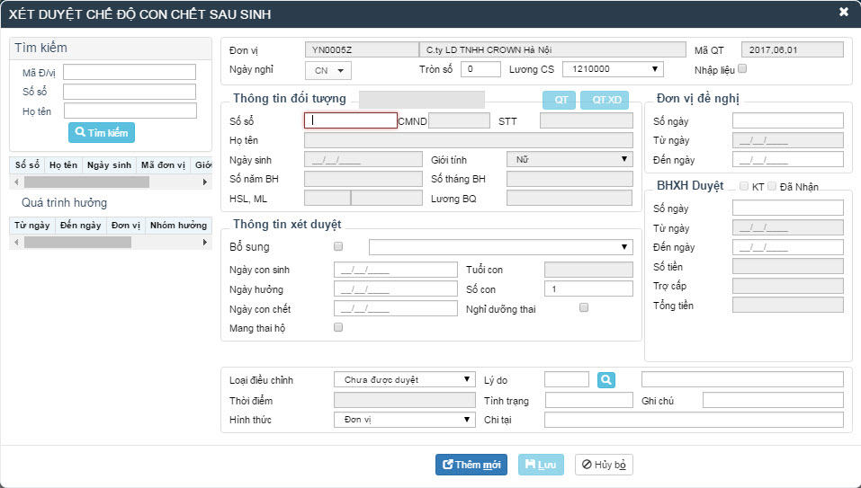
TH1: Xét duyệt chế độ mới
Bước 1: Nhập số sổ vào ô Số sổ trong mục Thông tin đối tượng
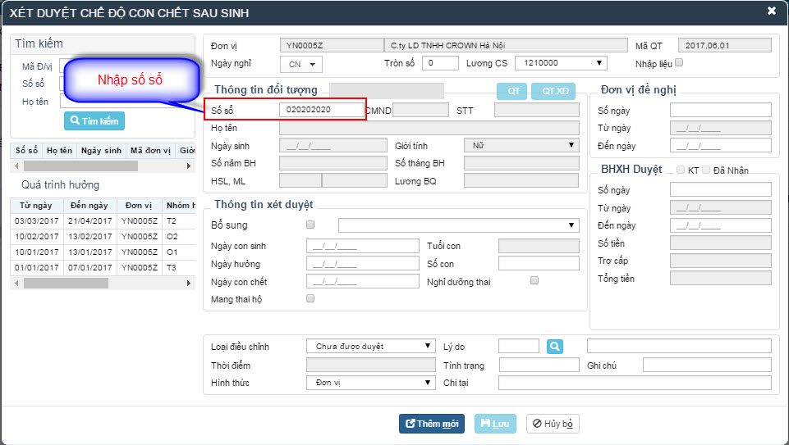
Sau đó nhấn phím ”Tab”: Hệ thống tự động cập nhật từ bên TST về thông tin đối tượng: Họ tên, CMND, Ngày sinh, Giới tính của đối tượng theo số sổ vừa nhập.
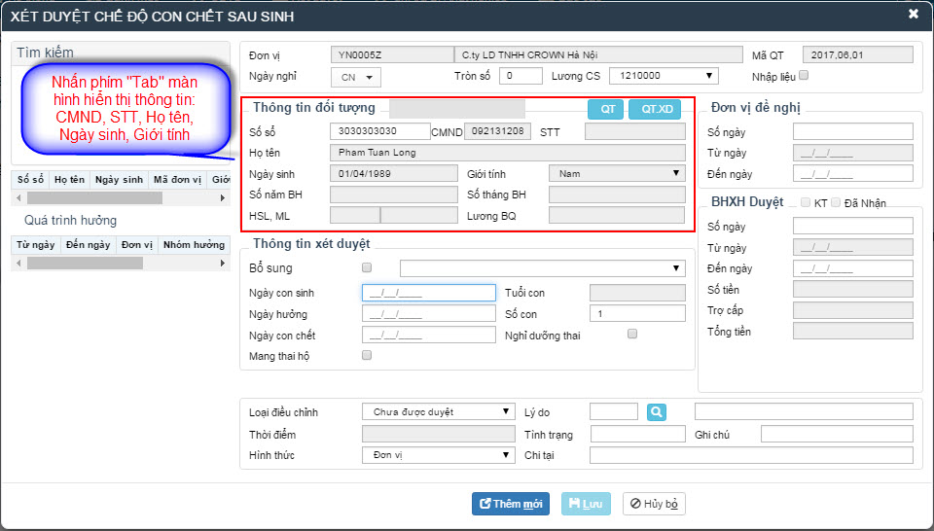
Bước 2: Nhập thông tin Xét duyệt
Người dùng nhập Ngày con sinh, Ngày hưởng, Ngày mẹ chết, số con trên Thông tin xét duyệt.
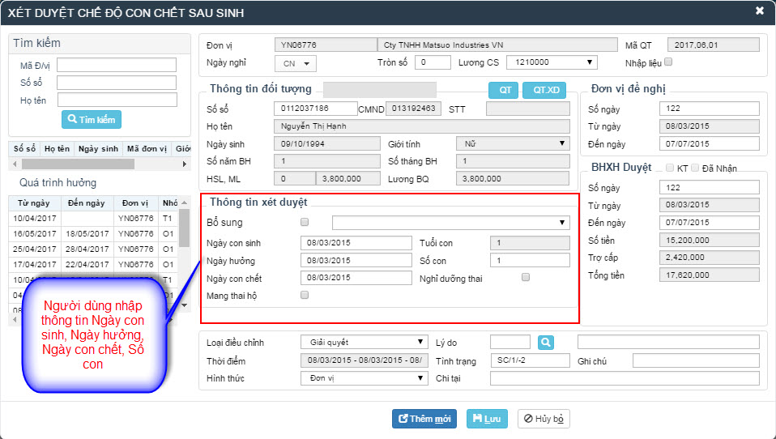

Đồng thời hệ thống sẽ lấy thông tin đối tượng từ TST về theo: Số năm BH, LBQ HS , ML và Lương BQ của đối tượng.
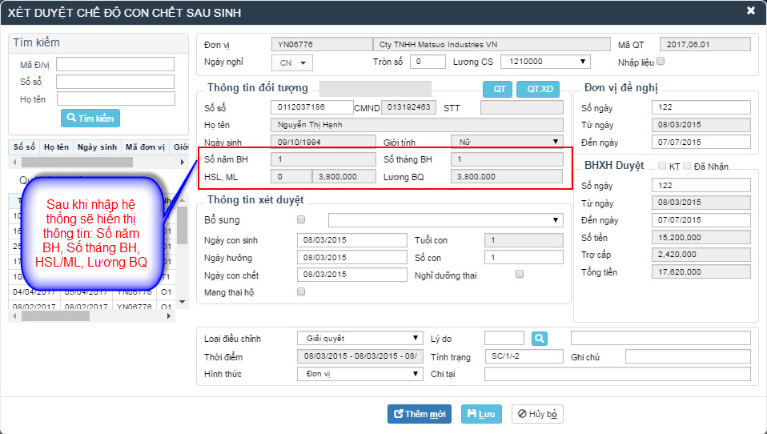
- Người dùng có thể xem quá trình tham gia của đối tượng bằng cách : Nhấp vào biểu tượng , hệ thống lấy dữ liệu từ TST và hiển thị quá trình tham gia bảo hiểm của đối tượng.


+ Để tắt form dữ liệu quá trình, nhấn vào biểu tượng .
- Người dùng có thể xem Quá trình xét duyệt của đối tượng bẳng cách: Nhấp vào biểu tượng , hệ thống sẽ lấy dữ liệu từ TST và hiển thị quá trình xét duyệt số sổ của đối tượng


+ Hệ thống có chức năng export dữ liệu quá trình số sổ ra file excel. Người dùng có thể kiểm tra dễ dàng hơn bằng cách nhấn vào biểu tượng .
+ Để tắt form dữ liệu quá trình, nhấn vào biểu tượng .

- Các trường hợp cảnh báo :
- Không tham gia bảo hiểm xã hội: Hiển thị cảnh báo ” Không có quá trình tham gia BHXH”.

- Trong thời gian nghỉ hưởng chế độ có ngày trùng với ngày đã hưởng của 1 chế độ bất kì thuộc cùng 1 số sổ: hiển thị cảnh báo:”Nghỉ trùng chế độ, đối tượng đang nghỉ hưởng chế độ … từ ngày… đến ngày….”.


- Hết ngày chế độ: Hiển thị cảnh báo ”Hết số ngày chế độ”.

Bước 3: Chỉnh sửa thông tin đơn vị đề nghị
- Nhấn phím Tab: Con trỏ chuột nhảy đến số ngày đơn vị đề nghị, hệ thống cập nhật thông tin đơn vị đề nghị:
- Số ngày: Bằng tổng số ngày bác sĩ cho nghỉ, người dùng thay đổi số ngày theo thông tin đơn vị đề nghị. Sau khi thay đổi hệ thống sẽ tự động cập nhật mục Đến ngày trong phần Đơn vị đề nghị
- Từ ngày: Lấy ngày bác sĩ cho nghỉ, người dùng thay đổi từ ngày theo thông tin đơn vị đề nghị.
- Đến ngày: Lấy ngày cuối cùng bác sĩ cho nghỉ, người dùng có thể thay đổi đến ngày theo thông tin đơn vị đề nghị. Sau đó hệ thống sẽ tự động cập nhật lại mục Số ngày trong mục Đơn vị đề nghị.
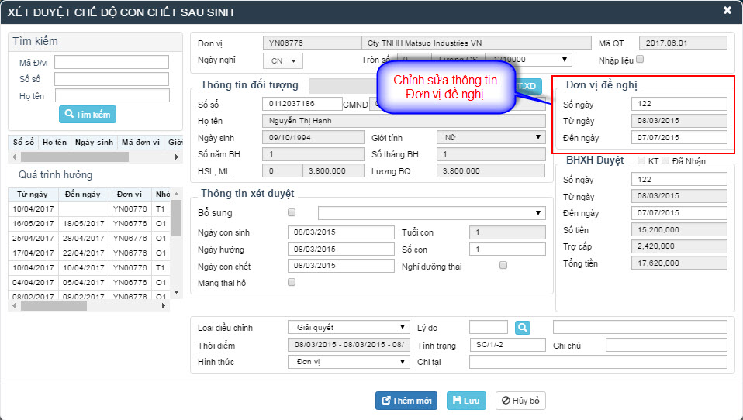
Bước 4: Kiểm tra thông tin BHXH duyệt
- Trường hợp không có cảnh báo, nhấn phím “Tab”, hệ thống sẽ cập nhật thông tin BHXH duyệt.
- Số ngày: Tổng số ngày nghỉ của đối tượng
- Từ ngày: Lấy ngày đầu tiên bác sĩ cho nghỉ
- Đến ngày: Lấy ngày cuối cùng của hưởng chế độ . Số tiền: Hiển thị số tiền được BHXH duyệt.
- Số tiền BHXH duyệt
- Trợ cấp
- Tổng tiền

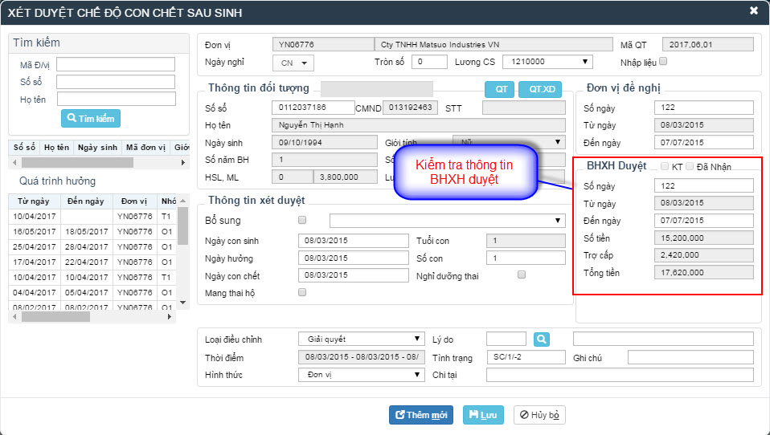
Bước 5 : Kết quả xét duyệt

- Loại điều chỉnh: Giải quyết và chưa giải quyết.Với trường hợp duyệt mới đúng, mặc định loại điều chỉnh là giải quyết.


- Lý do: Người dùng có thể gõ trực tiếp mã lý do hoặc tìm kiếm bằng cách nhấn vào biểu tượng .

+ Màn hình sẽ hiển thị trang “Tìm kiếm danh mục lý do điều chỉnh”. Gồm Mã lý do , Tên lý do và ô tìm kiếm lý do

+ Sau khi hiển thị các Lý do trong danh mục . Muốn tìm Lý do cần tìm , người dùng có thể tìm lần lượt trong các bản ghi. Mỗi bản ghi sẽ hiển thị 10 Lý do điều chỉnh.

Hoặc người dùng có thể gõ tìm kiếm Tên lý do hoặc Mã lý do trong ô Tìm kiếm ở góc phải trang hiển thị


+ Sau khi tìm được Tên Lý do điều chỉnh cần thiết , người dùng bấm chọn biểu tượng để chọn Lý do đó . Màn hình hiển thị trang Xét duyệt chế độ :Mã lý do hiển thị trong mục Lý do

- Ô bên cạnh mục Lý do là phần Tên Lý do : Giúp người dùng có thể biết được
Tên lý do xét duyệt được chọn .

+ Tình trạng : hiển thi Tên bệnh được chọn ở phần Thông tin xét duyệt.
+ Mục Ghi chú: người dùng thập thêm thông tin miêu tả .
+ Hình thức : Người dùng có thể chọn Hình nhức để nhận BHXH gồm
- Đơn vị
- Tài khoản cá nhân
- BHXH
- DVBH (Dịch vụ bảo hiểm)
Sau khi chọn ở mục Chi tại sẽ hiển thị Hình thức mình đã chọn

Bước 6 : Lưu thông tin xét duyệt

- Người dùng nhấn biểu tượng xét duyệt chế độ. Hệ thống sẽ hiển thị thông báo “Thêm mới thành công “ nếu thông tin đối tượng chính xác .

- Người dùng nhấn biểu tượng để hủy bỏ xét duyệt chế độ.
- Khi muốn thêm mới để xét duyệt tiếp chế độ: người dùng nhấn biểu tượng để thêm mới xét duyệt chế độ.

TH2: Xét duyệt bổ sung
Điều kiện: Xét duyệt các bản ghi đã chuyển kế toán. Các bước giống như ở chế độ Mẹ chết sau sinh

- Bước 1: Nhập Số sổ sau đó nhấn Tab
Lấy thông tin gồm: Họ tên, Số cmnd, STT, Ngày sinh, Giới tính của đối tượng.
- Bước 2: Tích chọn Bổ sung, sau đó chọn đợt xét duyệt cần bổ sung

+ Sau khi chọn đợt quyết toán cần bổ sung, các thông tin được xét duyệt sẽ được tự động cập nhật lên màn hình:

- Bước 3: Chỉnh sửa thông tin đợt bổ sung
- Người dùng chỉnh sửa thông tin. Sau khi nhập thông tin hệ thống sẽ cập nhật lại thông tin BHXH duyệt theo các điều kiện hưởng.
- Số tiền = Số tiền đợt xét duyệt bổ sung – số tiền đợt xét duyệt được bổ sung.

- Bước 4: Kết quả xét duyệt
- Loại điều chỉnh: Chưa được duyệt / Đơn vị Điều chỉnh/BHXH điều chỉnh.



- Lý do: người dùng có thể chọn lý do xét duyệt chế độ trong bảng danh sách lý do bằng cách nhấn vào biểu tượng . Có thể tìm Lý do như TH Xét duyệt chế độ mới.
- Cảnh báo, thời điểm, tình trạng, ghi chú, hình thức nhận BHXH như TH Xét duyệt chế độ mới

- Bước 5: Lưu thông tin xét duyệt
- Người dùng nhấn biểu tượng xét duyệt chế độ. Hệ thống sẽ hiển thị thông báo lưu thành công xét duyệt chế độ:


- Người dùng nhấn biểu tượng để hủy bỏ xét duyệt chế độ.
- Khi muốn thêm mới để xét duyệt tiếp chế độ: người dùng nhấn biểu tượng để thêm mới xét duyệt chế độ.

Chế độ Nuôi con nuôi
Mục đích: Dùng để xét duyệt chế độ cho các đối tượng hưởng chế độ Mang thai hộ. Từ thông tin đầu vào, chúng ta biết được các thông tin mà đối tượng cần xét duyệt được hưởng như: Hưởng từ ngày nào đến ngày nào, số ngày được hưởng, số ngày chế độ, số tiền được hưởng.
Vào màn hình xét duyệt chế độ, chọn chế độ: Mang thai hộ

Màn hình hiển thị trang xét duyệt Mang thai hộ như hình sau:
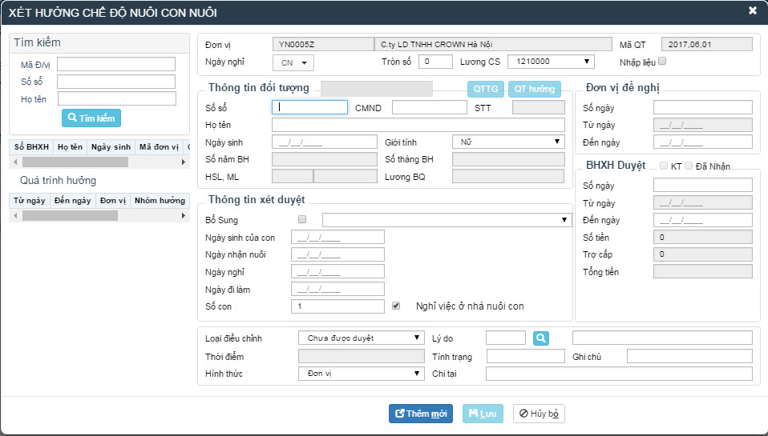
TH1: Xét duyệt chế độ mới
Bước 1: Nhập số sổ vào ô Số sổ trong mục Thông tin đối tượng
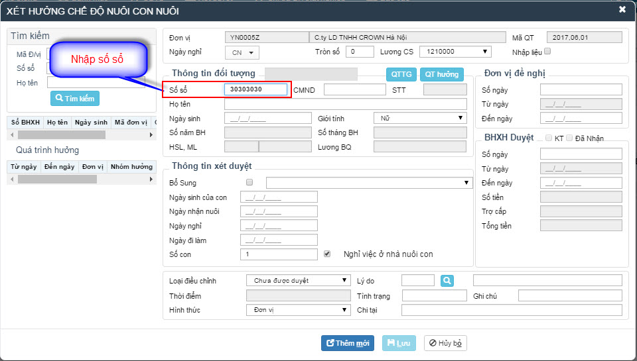
Sau đó nhấn phím ”Tab”: Hệ thống tự động cập nhật từ bên TST về thông tin đối tượng: Họ tên, CMND, Ngày sinh, Giới tính của đối tượng theo số sổ vừa nhập.
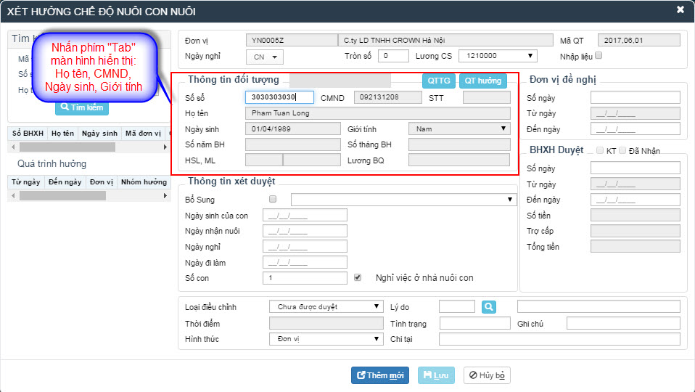
Bước 2: Nhập thông tin Xét duyệt
Người dùng nhập Ngày sinh của con, Ngày nhận nuôi, Ngày nghỉ, Ngày đi làm, Số con vào mục Thông tin xét duyệt
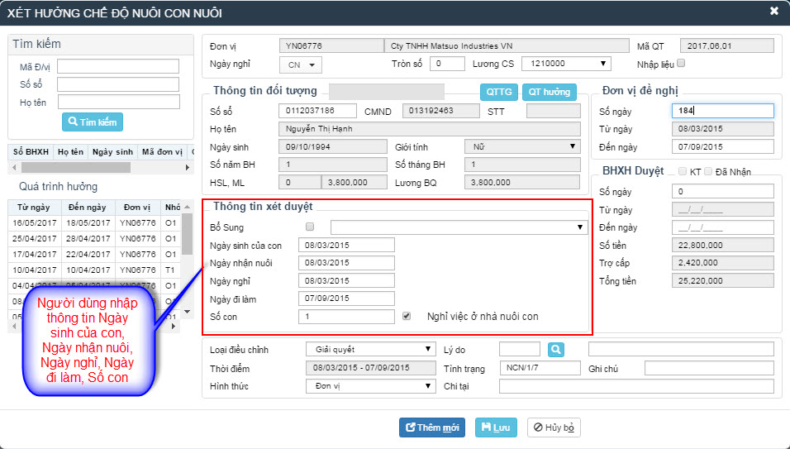

Đồng thời hệ thống sẽ lấy thông tin đối tượng từ TST về theo: Số năm BH, LBQ HS , ML và Lương BQ của đối tượng.
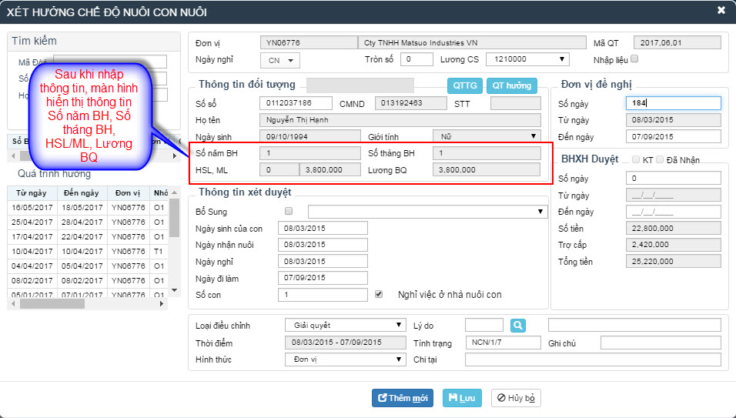
- Người dùng có thể xem quá trình tham gia của đối tượng bằng cách : Nhấp vào biểu tượng , hệ thống lấy dữ liệu từ TST và hiển thị quá trình tham gia bảo hiểm của đối tượng.


+ Để tắt form dữ liệu quá trình, nhấn vào biểu tượng .
- Người dùng có thể xem Quá trình xét duyệt của đối tượng bẳng cách: Nhấp vào biểu tượng , hệ thống sẽ lấy dữ liệu từ TST và hiển thị quá trình xét duyệt số sổ của đối tượng


+ Hệ thống có chức năng export dữ liệu quá trình số sổ ra file excel. Người dùng có thể kiểm tra dễ dàng hơn bằng cách nhấn vào biểu tượng .
+ Để tắt form dữ liệu quá trình, nhấn vào biểu tượng .

- Các trường hợp cảnh báo :
- Không tham gia bảo hiểm xã hội: Hiển thị cảnh báo ” Không có quá trình tham gia BHXH”.

- Trong thời gian nghỉ hưởng chế độ có ngày trùng với ngày đã hưởng của 1 chế độ bất kì thuộc cùng 1 số sổ: hiển thị cảnh báo:”Nghỉ trùng chế độ, đối tượng đang nghỉ hưởng chế độ … từ ngày… đến ngày….”.


- Hết ngày chế độ: Hiển thị cảnh báo ”Hết số ngày chế độ”.

Bước 3: Chỉnh sửa thông tin đơn vị đề nghị
- Nhấn phím Tab: Con trỏ chuột nhảy đến số ngày đơn vị đề nghị, hệ thống cập nhật thông tin đơn vị đề nghị:
- Số ngày: Bằng tổng số ngày bác sĩ cho nghỉ, người dùng thay đổi số ngày theo thông tin đơn vị đề nghị. Sau khi thay đổi hệ thống sẽ tự động cập nhật mục Đến ngày trong phần Đơn vị đề nghị
- Từ ngày: Lấy ngày bác sĩ cho nghỉ, người dùng thay đổi từ ngày theo thông tin đơn vị đề nghị.
- Đến ngày: Lấy ngày cuối cùng bác sĩ cho nghỉ, người dùng có thể thay đổi đến ngày theo thông tin đơn vị đề nghị. Sau đó hệ thống sẽ tự động cập nhật lại mục Số ngày trong mục Đơn vị đề nghị.

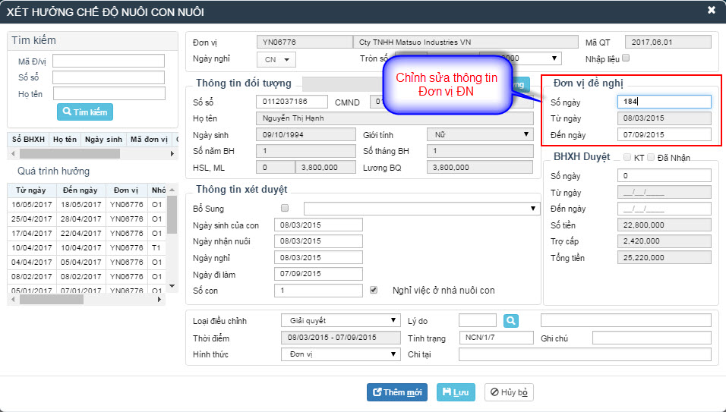
Bước 4: Kiểm tra thông tin BHXH duyệt
- Trường hợp không có cảnh báo, nhấn phím “Tab”, hệ thống sẽ cập nhật thông tin BHXH duyệt.
- Số ngày: Tổng số ngày nghỉ của đối tượng
- Từ ngày: Lấy ngày đầu tiên bác sĩ cho nghỉ
- Đến ngày: Lấy ngày cuối cùng của hưởng chế độ . Số tiền: Hiển thị số tiền được BHXH duyệt.
- Số tiền BHXH duyệt
- Trợ cấp
- Tổng tiền

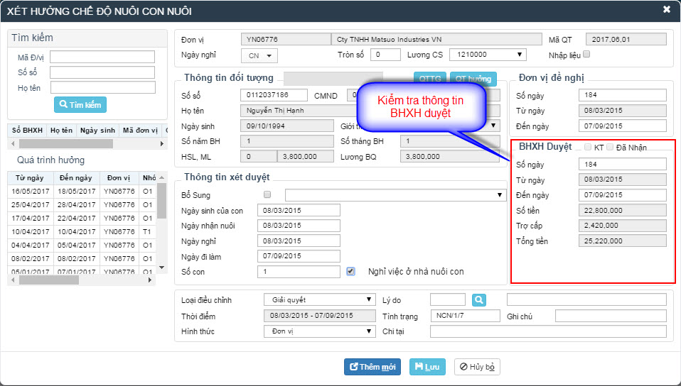
Bước 5 : Kết quả xét duyệt

- Loại điều chỉnh: Giải quyết và chưa giải quyết.Với trường hợp duyệt mới đúng, mặc định loại điều chỉnh là giải quyết.


- Lý do: Người dùng có thể gõ trực tiếp mã lý do hoặc tìm kiếm bằng cách nhấn vào biểu tượng .

+ Màn hình sẽ hiển thị trang “Tìm kiếm danh mục lý do điều chỉnh”. Gồm Mã lý do , Tên lý do và ô tìm kiếm lý do

+ Sau khi hiển thị các Lý do trong danh mục . Muốn tìm Lý do cần tìm , người dùng có thể tìm lần lượt trong các bản ghi. Mỗi bản ghi sẽ hiển thị 10 Lý do điều chỉnh.

Hoặc người dùng có thể gõ tìm kiếm Tên lý do hoặc Mã lý do trong ô Tìm kiếm ở góc phải trang hiển thị


+ Sau khi tìm được Tên Lý do điều chỉnh cần thiết , người dùng bấm chọn biểu tượng để chọn Lý do đó . Màn hình hiển thị trang Xét duyệt chế độ :Mã lý do hiển thị trong mục Lý do

- Ô bên cạnh mục Lý do là phần Tên Lý do : Giúp người dùng có thể biết được
Tên lý do xét duyệt được chọn .

+ Tình trạng : hiển thi Tên bệnh được chọn ở phần Thông tin xét duyệt.
+ Mục Ghi chú: người dùng thập thêm thông tin miêu tả .
+ Hình thức : Người dùng có thể chọn Hình nhức để nhận BHXH gồm
- Đơn vị
- Tài khoản cá nhân
- BHXH
- DVBH (Dịch vụ bảo hiểm)
Sau khi chọn ở mục Chi tại sẽ hiển thị Hình thức mình đã chọn

Bước 6 : Lưu thông tin xét duyệt

- Người dùng nhấn biểu tượng xét duyệt chế độ. Hệ thống sẽ hiển thị thông báo “Thêm mới thành công “ nếu thông tin đối tượng chính xác .

- Người dùng nhấn biểu tượng để hủy bỏ xét duyệt chế độ.
- Khi muốn thêm mới để xét duyệt tiếp chế độ: người dùng nhấn biểu tượng để thêm mới xét duyệt chế độ.

TH2: Xét duyệt bổ sung
Điều kiện: Xét duyệt các bản ghi đã chuyển kế toán. Các bước giống như ở chế độ Mẹ chết sau sinh

- Bước 1: Nhập Số sổ sau đó nhấn Tab
Lấy thông tin gồm: Họ tên, Số cmnd, STT, Ngày sinh, Giới tính của đối tượng.
- Bước 2: Tích chọn Bổ sung, sau đó chọn đợt xét duyệt cần bổ sung

+ Sau khi chọn đợt quyết toán cần bổ sung, các thông tin được xét duyệt sẽ được tự động cập nhật lên màn hình:

- Bước 3: Chỉnh sửa thông tin đợt bổ sung
- Người dùng chỉnh sửa thông tin. Sau khi nhập thông tin hệ thống sẽ cập nhật lại thông tin BHXH duyệt theo các điều kiện hưởng.
- Số tiền = Số tiền đợt xét duyệt bổ sung – số tiền đợt xét duyệt được bổ sung.

- Bước 4: Kết quả xét duyệt
- Loại điều chỉnh: Chưa được duyệt / Đơn vị Điều chỉnh/BHXH điều chỉnh.



- Lý do: người dùng có thể chọn lý do xét duyệt chế độ trong bảng danh sách lý do bằng cách nhấn vào biểu tượng . Có thể tìm Lý do như TH Xét duyệt chế độ mới.
- Cảnh báo, thời điểm, tình trạng, ghi chú, hình thức nhận BHXH như TH Xét duyệt chế độ mới

- Bước 5: Lưu thông tin xét duyệt
- Người dùng nhấn biểu tượng xét duyệt chế độ. Hệ thống sẽ hiển thị thông báo lưu thành công xét duyệt chế độ:


- Người dùng nhấn biểu tượng để hủy bỏ xét duyệt chế độ.
- Khi muốn thêm mới để xét duyệt tiếp chế độ: người dùng nhấn biểu tượng để thêm mới xét duyệt chế độ.

Xét duyệt tại đơn vị thanh toán trực tiếp
Mục đích: Dùng để xét duyệt chế độ cho các đối tượng hưởng chế độ thai sản đã ngừng tham gia BHXH. Hiện tại đối tượng muốn giải quyết chế độ thai sản tại cơ quan bảo hiểm xã hội mà đối tượng đề nghị. Từ thông tin đầu vào, chúng ta biết được các thông tin mà đối tượng cần xét duyệt được hưởng như: Hưởng từ ngày nào đến ngày nào, số ngày được hưởng, số ngày chế độ, số tiền được hưởng.
Vào màn hình xét duyệt chế độ, chọn đơn vị:
Đơn vị thanh toán trực tiếp- 0000000(Dùng cho tất cả các cơ quan bảo hiểm).
Sau đó chọn chế độ: Sinh con/Mang thai hộ/Nhờ mang thai hộ/Con chết sau khi sinh/Mẹ chết sau khi sinh/ Nuôi con nuôi.
Với chế độ Sinh con, màn hình hiển thị trang xét duyệt Sinh con như hình sau:
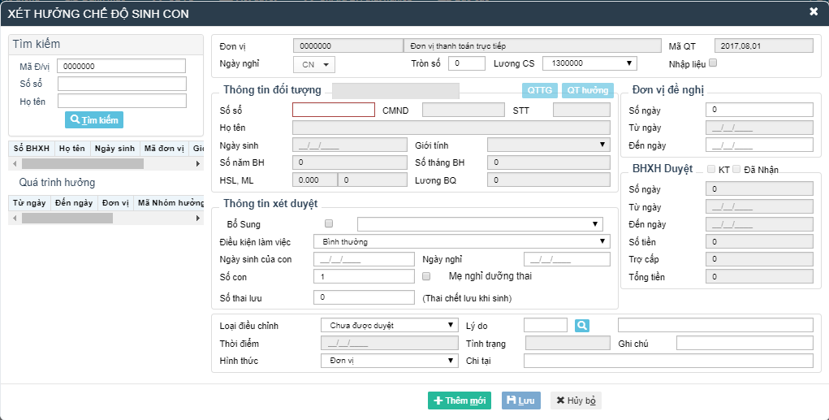
TH1: Xét duyệt chế độ mới
Bước 1: Nhập số sổ vào ô Số sổ trong mục Thông tin đối tượng
Sau đó nhấn phím ”Tab”: Hệ thống tự động cập nhật từ bên TST về danh sách các đối tượng trên toàn quốc, gồm các thông tin: Mã cqbh, Tên cqbh, Họ tên, Số CMND, Ngày sinh, Giới tính của các đối tượng theo số sổ vừa nhập.
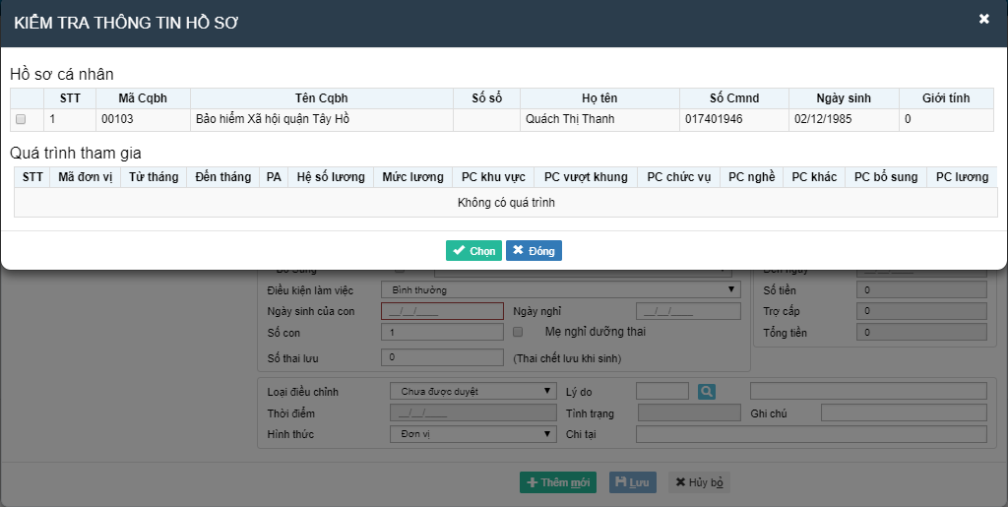
Sau đó người dùng chọn 1 trong các đối tượng trong danh sách hồ sơ cá nhân để xét duyệt chế độ. Tích chọn vào 1 đối tượng, Màn hình hiển thị quá trình tham gia của số sổ đó như hình dưới:
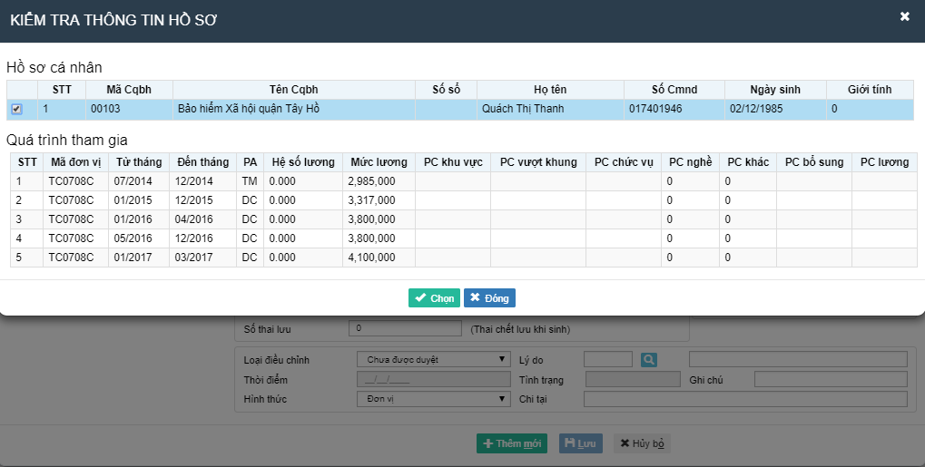Người dùng tích chọn vào ô để chọn đối tượng đó để xét duyệt.
Hệ thống tự động cập nhật từ bên TST về thông tin đối tượng: Họ tên, CMND, Ngày sinh, Giới tính của đối tượng theo số sổ vừa chọn.
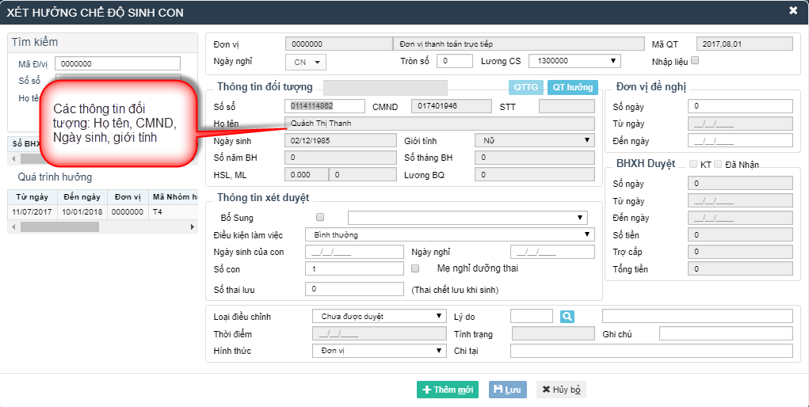
Bước 2: Nhập thông tin Xét duyệt
Người dùng nhập số Ngày con sinh, Ngày nghỉ, Số con vào mục Thông tin xét duyệt.
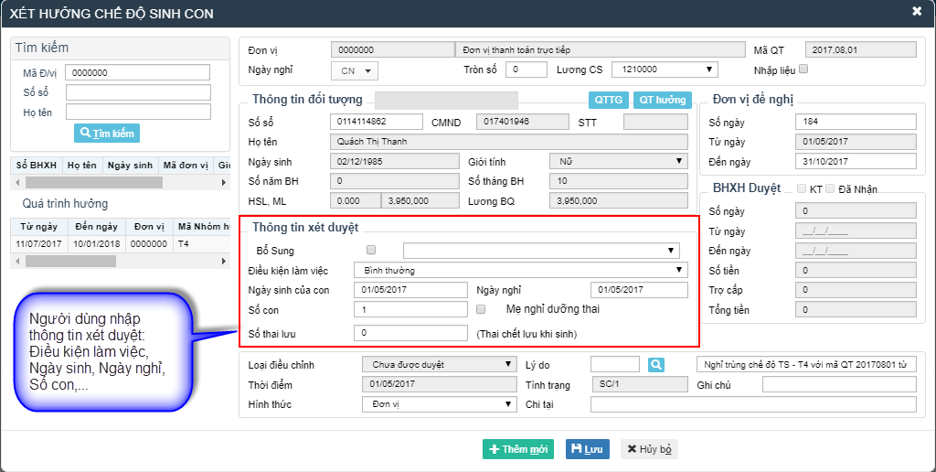

Đồng thời hệ thống sẽ lấy thông tin đối tượng từ TST về theo: Số năm BH, LBQ HS , ML và Lương BQ của đối tượng.
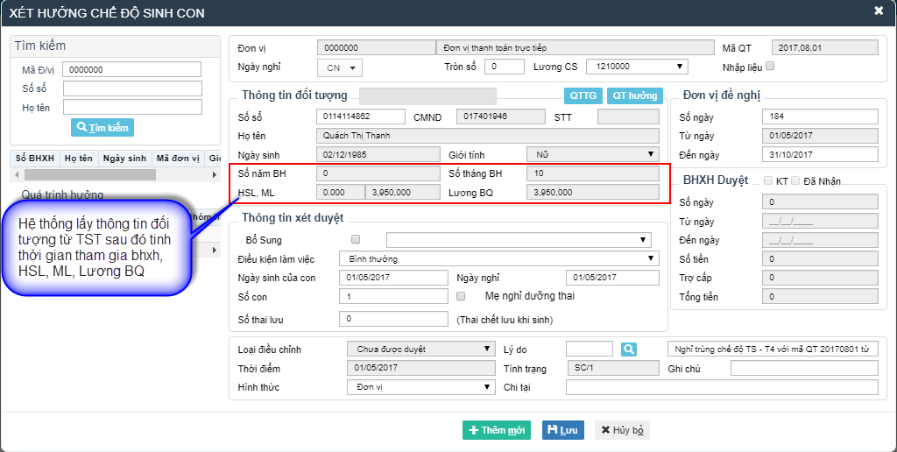

- Các trường hợp cảnh báo :

- Không tham gia bảo hiểm xã hội: Hiển thị cảnh báo ” Không có quá trình tham gia BHXH”.

- Trong thời gian nghỉ hưởng chế độ có ngày trùng với ngày đã hưởng của 1 chế độ bất kì thuộc cùng 1 số sổ: hiển thị cảnh báo:”Nghỉ trùng chế độ, đối tượng đang nghỉ hưởng chế độ … từ ngày… đến ngày….”.


- Hết ngày chế độ: Hiển thị cảnh báo ”Hết số ngày chế độ”.

Bước 3: Chỉnh sửa thông tin đơn vị đề nghị
- Nhấn phím Tab: Con trỏ chuột nhảy đến số ngày đơn vị đề nghị, hệ thống cập nhật thông tin đơn vị đề nghị:
- Số ngày: Bằng tổng số ngày bác sĩ cho nghỉ, người dùng thay đổi số ngày theo thông tin đơn vị đề nghị. Sau khi thay đổi hệ thống sẽ tự động cập nhật thông tin đơn vị.
- Từ ngày: Lấy ngày bác sĩ cho nghỉ, người dùng thay đổi từ ngày theo thông tin đơn vị đề nghị.
- Đến ngày: Lấy ngày cuối cùng bác sĩ cho nghỉ, người dùng có thể thay đổi đến ngày theo thông tin đơn vị đề nghị. Sau đó hệ thống sẽ tự động cập nhật lại mục Số ngày trong mục Đơn vị đề nghị.
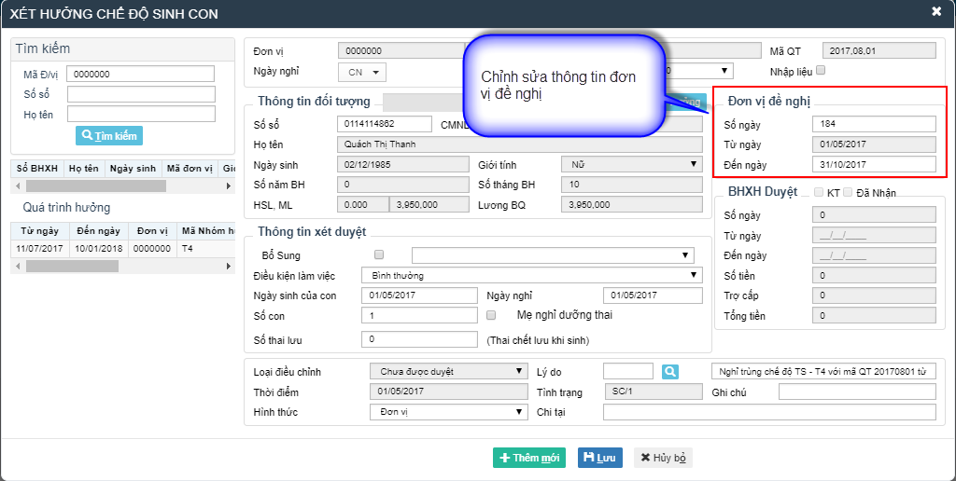

Bước 4: Kiểm tra thông tin BHXH duyệt
- Trường hợp không có cảnh báo, nhấn phím “Tab”, hệ thống sẽ cập nhật thông tin BHXH duyệt.
- Số ngày: Tổng số ngày nghỉ của đối tượng
- Từ ngày: Lấy ngày đầu tiên bác sĩ cho nghỉ
- Đến ngày: Lấy ngày cuối cùng của hưởng chế độ . Số tiền: Hiển thị số tiền được BHXH duyệt.
- SN Lũy kế: Số ngày đã được hưởng trước đó
- Số tiền BHXH duyệt
- Số ngày CĐ
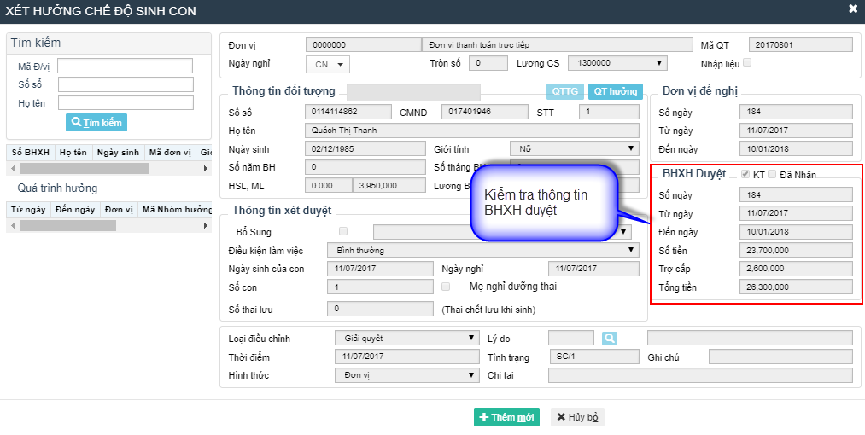

Bước 5 : Kết quả xét duyệt
- Loại điều chỉnh: Giải quyết và chưa giải quyết.Với trường hợp duyệt mới đúng, mặc định loại điều chỉnh là giải quyết.



- Lý do: Người dùng có thể gõ trực tiếp mã lý do hoặc tìm kiếm bằng cách nhấn vào biểu tượng .

+ Màn hình sẽ hiển thị trang “Tìm kiếm danh mục lý do điều chỉnh”. Gồm Mã lý do , Tên lý do và ô tìm kiếm lý do

+ Sau khi hiển thị các Lý do trong danh mục . Muốn tìm Lý do cần tìm , người dùng có thể tìm lần lượt trong các bản ghi. Mỗi bản ghi sẽ hiển thị 10 Lý do điều chỉnh.

Hoặc người dùng có thể gõ tìm kiếm Tên lý do hoặc Mã lý do trong ô Tìm kiếm ở góc phải trang hiển thị


+ Sau khi tìm được Tên Lý do điều chỉnh cần thiết , người dùng bấm chọn biểu tượng để chọn Lý do đó . Màn hình hiển thị trang Xét duyệt chế độ :Mã lý do hiển thị trong mục Lý do

- Ô bên cạnh mục Lý do là phần Tên Lý do : Giúp người dùng có thể biết được
Tên lý do xét duyệt được chọn .

+ Tình trạng : hiển thi Tên bệnh được chọn ở phần Thông tin xét duyệt.
+ Mục Ghi chú: người dùng thập thêm thông tin miêu tả .
+ Hình thức : Người dùng có thể chọn Hình nhức để nhận BHXH gồm
- Đơn vị
- Tài khoản cá nhân
- BHXH
- DVBH (Dịch vụ bảo hiểm)
Sau khi chọn ở mục Chi tại sẽ hiển thị Hình thức mình đã chọn

Bước 6 : Lưu thông tin xét duyệt

- Người dùng nhấn biểu tượng xét duyệt chế độ. Hệ thống sẽ hiển thị thông báo “Thêm mới thành công “ nếu thông tin đối tượng chính xác .

- Người dùng nhấn biểu tượng để hủy bỏ xét duyệt chế độ.
- Khi muốn thêm mới để xét duyệt tiếp chế độ: người dùng nhấn biểu tượng để thêm mới xét duyệt chế độ.

TH2: Xét duyệt bổ sung
Điều kiện: Xét duyệt các bản ghi đã chuyển kế toán. Các bước giống như ở chế độ Mẹ chết sau sinh

- Bước 1: Nhập Số sổ sau đó nhấn Tab
Lấy thông tin gồm: Họ tên, Số cmnd, STT, Ngày sinh, Giới tính của đối tượng.
- Bước 2: Tích chọn Bổ sung, sau đó chọn đợt xét duyệt cần bổ sung

+ Sau khi chọn đợt quyết toán cần bổ sung, các thông tin được xét duyệt sẽ được tự động cập nhật lên màn hình:

- Bước 3: Chỉnh sửa thông tin đợt bổ sung
- Người dùng chỉnh sửa thông tin. Sau khi nhập thông tin hệ thống sẽ cập nhật lại thông tin BHXH duyệt theo các điều kiện hưởng.
- Số tiền = Số tiền đợt xét duyệt bổ sung – số tiền đợt xét duyệt được bổ sung.

- Bước 4: Kết quả xét duyệt
- Loại điều chỉnh: Chưa được duyệt / Đơn vị Điều chỉnh/BHXH điều chỉnh.



- Lý do: người dùng có thể chọn lý do xét duyệt chế độ trong bảng danh sách lý do bằng cách nhấn vào biểu tượng . Có thể tìm Lý do như TH Xét duyệt chế độ mới.
- Cảnh báo, thời điểm, tình trạng, ghi chú, hình thức nhận BHXH như TH Xét duyệt chế độ mới

- Bước 5: Lưu thông tin xét duyệt
- Người dùng nhấn biểu tượng xét duyệt chế độ. Hệ thống sẽ hiển thị thông báo lưu thành công xét duyệt chế độ:


- Người dùng nhấn biểu tượng để hủy bỏ xét duyệt chế độ.
- Khi muốn thêm mới để xét duyệt tiếp chế độ: người dùng nhấn biểu tượng để thêm mới xét duyệt chế độ.

